УТВЕРЖДЕНЫ
решением Муниципального Совета
Ярославского муниципального района
от __________ № ______

Материалы по обоснованию Генерального плана
Карабихского сельского поселения Ярославского муниципального района Ярославской области

1. Введение
Проект Генерального плана Карабихского сельского поселения Ярославского муниципального района Ярославской области разработан ООО «ГК-групп» на основании постановления Администрации Ярославского муниципального района от 11.05.2022 № 901 «О подготовке генерального плана Карабихского сельского поселения Ярославского муниципального района», муниципального контракта и Технического задания.
Заказчик проекта от имени Ярославского муниципального района – Управление градостроительства, имущественных и земельных отношений Администрации Ярославского муниципального района.
Подготовка проекта Генерального плана Карабихского сельского поселения Ярославского муниципального района Ярославской области (далее также – Генеральный план, Генеральный план Карабихского сельского поселения) осуществлялась в целях определения назначения территорий исходя из совокупности социальных, экономических, экологических и иных факторов в целях обеспечения устойчивого развития территорий, развития инженерной, транспортной и социальной инфраструктур, обеспечения учета интересов граждан и их объединений, муниципальных образований.
Генеральный план разработан для решения следующих задач:
- комплексный анализ использования территорий поселения, возможных направлений их развития;
- установление или изменение границ населенных пунктов, входящих в состав поселения;
- размещение объектов местного значения поселения;
- установление границ и параметров функциональных зон территории;
- установление градостроительных ограничений;
-размещения объектов федерального и регионального, местного значения,
- отображение актуальных сведений о переводах земельных участков из одной категории в другую, на основании нормативных правовых актов, принятых Правительством Ярославской области;
- предупреждение чрезвычайных ситуаций природного и техногенного характера, стихийных бедствий, эпидемий и ликвидации их последствий
- внесение сведений о границах населенных пунктов в ЕРГН.
Проект Генерального плана разработан на следующие временные сроки его реализации:
первая очередь, на которую определены первоочередные мероприятия по реализации проекта внесения изменений в Генеральный план – до 2033 года;
расчетный срок, на который запланированы все основные проектные решения проекта внесения изменений в Генеральный план – до 2043 года.
В соответствии со статьей 23 Градостроительного кодекса Российской Федерации Генеральный план Карабихского сельского поселения включает в себя:
- Положение о территориальном планировании;
- Карту планируемого размещения объектов местного значения;
- Карту границ населенных пунктов (в том числе границ образуемых населенных пунктов);
- Карту функциональных зон.
К Генеральному плану Карабихского сельского поселения прилагаются материалы по его обоснованию в текстовой форме и в виде карт.
В соответствии с Градостроительным кодексом Российской Федерации, Федеральным законом от 6 октября 2003 года № 131-ФЗ «Об общих принципах организации местного самоуправления в Российской Федерации», утверждению подлежат мероприятия местного значения поселения.

2. Термины и определения
В настоящих Материалах используются следующие термины и определения:
зоны с особыми условиями использования территорий - охранные, санитарно-защитные зоны, зоны охраны объектов культурного наследия (памятников истории и культуры) народов Российской Федерации (далее - объекты культурного наследия), водоохранные зоны, зоны санитарной охраны источников питьевого и хозяйственно-бытового водоснабжения, зоны охраняемых объектов, иные зоны, устанавливаемые в соответствии с законодательством Российской Федерации;
реконструкция - изменение параметров объектов капитального строительства, их частей (высоты, количества этажей (далее - этажность), площади, показателей производственной мощности, объема) и качества инженерно-технического обеспечения;
строительство - создание зданий, строений, сооружений (в том числе на месте сносимых объектов капитального строительства);
территории общего пользования - территории, которыми беспрепятственно пользуется неограниченный круг лиц (в том числе площади, улицы, проезды, набережные, скверы, бульвары);
устойчивое развитие территорий - обеспечение при осуществлении градостроительной деятельности безопасности и благоприятных условий жизнедеятельности человека, ограничение негативного воздействия хозяйственной и иной деятельности на окружающую среду и обеспечение охраны и рационального использования природных ресурсов в интересах настоящего и будущего поколений;
жилищный фонд - совокупность всех жилых помещений, находящихся на территории поселения;
бытовое обслуживание населения - отрасль экономики, состоящая из предприятий различных организационно-правовых форм собственности и индивидуальных предпринимателей, занимающихся оказанием бытовых услуг (выполнением работ);
социальное обслуживание граждан - деятельность по предоставлению социальных услуг гражданам;
туристско-рекреационный потенциал территории — совокупность туристско-рекреационных ресурсов, их территориальных сочетаний и условий реализации, способствующих удовлетворению туристско-рекреационных потребностей людей;
инженерная подготовка территории – это комплекс инженерных мероприятий по освоению территорий для рационального градостроительного использования;
чрезвычайная ситуация природного характера - обстановка на определённой территории или акватории, сложившаяся в результате стихийного природного бедствия, которое может повлечь или повлекло за собой человеческие жертвы, ущерб здоровью людей и окружающей среде, значительные материальные потери и нарушение условий жизнедеятельности людей. Различают природные чрезвычайные ситуации по характеру источника и масштабам;
чрезвычайная ситуация техногенного характера – обстановка, при которой в результате возникновения аварии на объекте, определённой территории нарушаются нормальные условия жизни и деятельности людей, возникает угроза их жизни и здоровью, наносится ущерб имуществу населения, народному хозяйству и окружающей среде. Различают чрезвычайную ситуацию техногенного характера по месту их возникновения и по характеру основных поражающих факторов источника чрезвычайной ситуации. Чрезвычайные ситуации техногенного характера создаются взрывами, пожарами, крушениями, выбросами химических и радиоактивных веществ, разрушениями, падениями, обвалами на объектах техносферы;
функциональные зоны - зоны, для которых документами территориального планирования определены границы и функциональное назначение.
Иные термины и определения используются в настоящих Материалах соответствуют терминам и определениям, используемым в Градостроительном кодексе Российской Федерации, федеральных законах и иных федеральных нормативных правовых актах.

3. Общие сведения о территории

3.1. Анализ использования территории Карабихского сельского поселения
Карабихское сельское поселение Ярославского муниципального района Ярославской области (далее также сельское поселение, Карабихское сельское поселение, Карабихское сельское поселение Ярославского муниципального района) является одним из 8 поселений, входящих в состав Ярославского муниципального района Ярославской области, центром соответствующей сельской системы расселения.
Географическая площадь территории сельского поселения составляет 21710,52 га.
На севере поселение граничит с городским округом – городом Ярославлем, на востоке – с Туношенским сельским поселением Ярославского муниципального района, на юге граница совпадает с границей между Ярославским и Гаврилов-Ямским муниципальными районами, на западе – граничит с Курбским и Ивняковским сельскими поселениями Ярославского муниципального района.
В состав Карабихского сельского поселения входят 63 сельских населенных пункта.
Административным центром поселения является деревня Карабиха.
Границы Карабихского сельского поселения установлены законами Ярославской области от 21 декабря 2004 г. № 65-з «О наименованиях, границах и статусе муниципальных образований Ярославской области» и от 3 декабря 2007 г. № 105-з «Об описании границ муниципальных образований Ярославской области» в административных границах следующих административно-территориальных единиц:
- Карабихский сельский округ (центр – деревня Карабиха);
- Телегинский сельский округ (центр – поселок Нагорный).
Территория Карабихского сельского поселения расположена в южной части территории Ярославского муниципального района Ярославской области на границе с областным центром – городским округом городом Ярославлем.
По территории с севера на юг проходит автомагистраль федерального (международного) значения «Москва – Ярославль – Вологда – Архангельск (Холмогоры)» М8. Е115. В направлении на восток от этой магистрали отходит автомагистраль межрегионального (межобластного) значения «Ярославль – Кострома» А-113, а в направлении на юго-восток из города Ярославля идет автомагистраль межрегионального (межобластного) значения «Ярославль – Гаврилов-Ям – Иваново» 1К10.1Р79. От н.п. Кормилицино в северо-западном направлении идет автомагистраль регионального (областного) значения «Козьмодемьянск – Курба» Ярославского МР.
Вдоль западной границы территории сельского поселения проходит железнодорожная электрифицированная магистраль «Москва – Ярославль – Вологда – Архангельск (Воркута)».
Ближайший речной порт находится в городе Ярославле (14 км).
Ближайший аэропорт «Туношна» - на территории Туношенского СП Ярославского МР (27 км).
По территории поселения проходят многочисленные транзитные магистральные газопроводы и нефтепроводы.
Через центр территории сельского поселения в направлении с юго-востока на северо-запад проходит русло реки Которосль (приток Волги) с расположенными в окрестностях реки многочисленными объектами рекреационного назначения.
На территории поселения в н.п. Карабиха расположен государственный литературно-мемориальный музей-заповедник Н.А. Некрасова «Карабиха».
Расстояние от центра поселения – деревни Карабиха до центра Ярославской области и Ярославского муниципального района – города Ярославля составляет 8 км.
Территория Карабихского сельского в целом и большинство населенных пунктов на территории поселения хорошо связаны автодорожным сообщением с центром сельского поселения деревней Карабиха и центром Ярославского муниципального района городом Ярославлем системой автодорог федерального (международоного), межрегионального (межобластного), регионального (областного) и муниципального уровней. На автодорогах размещен ряд АЗС.
На железнодорожной магистрали «Москва-Ярославль» в границах поселения расположен ряд остановочных пунктов (станций, платформ) пригородного сообщения (электропоезда).
По территории поселения проходят многочисленные линии электропередач (ЛЭП) напряжением 220, 110 и 35кВ и расположены распределительные электроподстанции 220/110/35 кВ «Ярославская» (СНП Карабиха) и 35/6 кВ (рп Красные Ткачи).
На территории сельского поселения расположена также телевизионная ретрансляторная станция (район СНП Дубки).
На магистральных газопроводах «Н.Новгород (Горький) – Череповец», «Грязовец – Москва», «Ярославль – Москва», «Починки – Ярославль» размещены ГРС «Ананьино» и ГРС «Ярославль – 2».
По территории сельского поселения проходят магистральные нефтепроводы «Сургут – Полоцк (Палкино-Кириши-Приморск)» и «Ярославль – Москва», а также размещена ЛПДС – Щедрино (линейная перекачивающая диспетчерская станция) ООО «Балтийские магистральные нефтепроводы» ЯРНУ (район СНП Бегоулево-Щедрино).
По территории поселения проходит канализационный сбросной канал (с канализационных очистных сооружений НПЗ до р. Волги).
На территории пансионата «Ярославль» расположено месторождение лечебных минеральных вод.
Объектов специального назначения – скотомогильников и биозахоронений, а также полигонов твердых коммунальных отходов на территории Карабихского СП нет.
Отмечается ряд объектов культурного наследия федерального значения (в том числе комплексно расположенные памятники в музее-заповеднике «Карабиха»); регионального значения и вновь выявленные памятники.
В соответствии с перечнем особо охраняемых природных территорий, утвержденным постановлением Правительства области от 01.07.2010 № 460-п «Об утверждении Перечня особо охраняемых природных территорий Ярославской области и о признании утратившими силу отдельных постановлений Администрации области и Правительства области», в границах Карабихского сельского поселения расположены ООПТ регионального значения: 6 памятников природы общей площадью 178.9344 га., 1 государственный природный заказник общей площадью - 8364,09 га.
Распложено 6 храмовых (церковных) ансамблей, из них в трех открыты приходы РПЦ (сельские населенные пункты Лучинское, Введенье, Еремеевское).
На территории сельского поселения расположен ряд сельских кладбищ, в том числе в районе деревни Селифонтово.

3.1.1. Список объектов культурного наследия и перечень мероприятий по сохранению объектов культурного наследия
На территории Карабихского сельского поселения Ярославского муниципального района Ярославской области находятся следующие объекты культурного наследия:

№ | Наименование ансамбля | Наименование объекта культурного наследия | Наименование объекта культурного наследия | Современный адрес (местонахождение) объекта культурного наследия | Датировка | Категория историко-культурного значения объекта культурного наследия | Статус памятника
Объекты археологического наследия
1 |  |  | Селище |  | конец IXв. - XIIв. | федерального значения | Решение Малого Совета Ярославского областного Совета народных депутатов (далее - РСМ ЯОСНД) от 29.04.93 № 99
2 |  |  | Селище |  | XIв. - XIIв. | федерального значения | РСМ ЯОСНД от 29.04.93 № 99
3 |  |  | Тимерёвские курганы |  | конец IXв. - начало XIв. | федерального значения | Постановление Совета Министров РСФСР от 30.08.1960 № 1327
4 |  |  | Поселение Зиновское, средневековье |  |  | выявленный объект | Приказ департамента культуры Ярославской области (далее - ДК ЯО) от 23.01.2014 № 4
5 |  |  | Курганы 1 |  | IXв. - XIв. | федерального значения | РМС ЯОСНД от 29.04.93 № 99
6 |  |  | Курганы 2 |  | Xв. - XIIв. | федерального значения | РМС ЯОСНД от 29.04.93 № 99
7 |  |  | Селище |  | Xв. - XIIв. | федерального значения | РМС ЯОСНД от 29.04.93 № 99
8 |  |  | Курганы и стоянка |  | III-II тыс. до н.э. | федерального значения | РМС ЯОСНД от 29.04.93 № 99
9 |  |  | Поселение Чуркино, средневековье |  |  | выявленный объект | Приказ ДК ЯО от 23.01.2014 № 4
10 |  |  | Поселение Белкино |  | XVв. - XVIв. | выявленный объект | Приказ ДК ЯО от 23.01.2014 № 4
Объекты культурного наследия (памятники, ансамбли)
1 |  | Дом жилой |  | Ярославский район, с. Сарафоново, Бекреневский с/с | вторая половина XIXв. | выявленный объект | Постановление Главы Администрации Ярославской области от 22.11.1993 № 329
2 |  | Церковь Казанская |  | Ярославский район, с.Сарафоново, Бекреневский с/с | 1600г. | выявленный объект | Постановление Главы Администрации Ярославской области от 22.11.1993 № 329
3 |  | Церковь Введения (Троицы) |  | Ярославский район, c. Введенье, бывшее с. Введенское на средней Которосли | 1820г. | выявленный объект | Постановление Главы Администрации Ярославской области от 22.11.1993 № 329
4 |  | Церковь Рождества Христова | Ярославский район, д. Высоко | 1772г. | выявленный объект | Постановление Главы Администрации Ярославской области от 22.11.1993 № 329 | не требуется
5 | Усадьба Некрасова |  | Ярославский район, д. Черелисино | начало XXв. | федерального значения | Указ Президента Российской Федерации от 20.02.1995 № 176 | Постановление Правительства Ярославской области от 03.09.2020 № 711-п
6 | Усадьба Некрасова | дом жилой | Ярославский район, д. Черелисино | 1916г. - 1917г. | выявленный объект | Приказ ДООКН ЯО от 30.09.2016 № 024-В/16 | Постановление Правительства Ярославской области от 03.09.2020 № 711-п
7 | Усадьба Некрасова | парк | Ярославский район, д. Черелисино | начало XXв. | выявленный объект | Приказ ДООКН ЯО от 30.09.2016 № 026-В/16 | Постановление Правительства Ярославской области от 03.09.2020 № 711-п
8 | Усадьба Некрасова | флигель | Ярославский район, д. Черелисино | 1916г. - 1917г. | выявленный объект | Приказ ДООКН ЯО от 30.09.2016 № 025-В/16 | Постановление Правительства Ярославской области от 03.09.2020 № 711-п
9 | Ансамбль церкви Покрова |  | Ярославский район, с. Еремеевское,Телегинский с/о | 1825г. - кон. XIX в. | выявленный объект | Постановление Главы Администрации Ярославской области от 22.11.1993 № 329 | не требуется
10 | Ансамбль церкви Покрова | дом священника | Ярославский район, с. Еремеевское,Телегинский с/о | конец XIXв. | выявленный объект | Постановление Главы Администрации Ярославской области от 22.11.1993 № 329 | не требуется
11 | Ансамбль церкви Покрова | церковь Покрова | Ярославский район, с. Еремеевское,Телегинский с/о | 1825г. | выявленный объект | Постановление Главы Администрации Ярославской области от 22.11.1993 № 329 | не требуется
12 |  | Усадьба Хомутова (Побединского): парк при усадьбе Хомутова | Ярославский район, с. Еремеевское, Телегинский с/с | конец XVIIIв. - XIXв. | выявленный объект | Постановление Главы Администрации Ярославской области от 22.11.1993 № 329 | не требуется
13 |  | Братская могила 187-ми жертв политических репрессий | Ярославский район, д. Селифонтово, Карабихский с/о | 1938г. | выявленный объект | Постановление Главы Администрации Ярославской области от 22.11.1993 № 329 | не требуется
14 |  | Церковь Крестовоздвижения | Ярославский район, д. Селифонтово, (б. с. Сидорково) Карабихский с/п | 1787г., 1805 г., 1830 г. | местного (муниципального) | Приказ ДООКН ЯО от 28.05.2020 № 64 | Графическое описание местоположения границ защитной зоны утверждено приказом ДООКН ЯО от 18.05.2021 № 46, реестровый номер зоны в ЕГРН: 76:17-6.1591
15 |  | Церковь Иоакима и Анны | Ярославский район, с. Лучинское, д. 55 | 1736г. | регионального значения | Решение Яроблисполкома от 24.01.1989 № 43; постановление Главы Администрации Ярославской области от 22.11.1993 № 329 | Графическое описание местоположения границ защитной зоны утверждено приказом ДООКН ЯО от 12.11.2020 № 133, реестровый номер зоны в ЕГРН: 76:17-6.1423
16 |  | Солодовня | Ярославский район, пос. Речной, ул. Заводская, д. 4а | кон. XIX в. - нач. XX в. | выявленный объект | Постановление Главы Администрации Ярославской области от 22.11.1993 № 329 | Постановление Правительства ЯО от 03.09.2020 № 711-п
17 | Ансамбль фабрики Бранта |  | п. Красные Ткачи, Пушкина ул., д. 25 | 1884-188 гг. | выявленный объект | Постановление Главы Администрации Ярославской области от 22.11.1993 № 329 | Постановление Правительства ЯО от 03.09.2020 № 711-п
18 | Ансамбль фабрики Бранта | полотняно-белильный корпус фабрики Бранта | п. Красные Ткачи, Пушкина ул., д. 25 | 1888 г. | выявленный объект | Постановление Главы Администрации Ярославской области от 22.11.1993 № 329 | Постановление Правительства ЯО от 03.09.2020 № 711-п
19 | Ансамбль фабрики Бранта | производственное здание | п. Красные Ткачи, Пушкина ул., д. 25 | 1884 г. | выявленный объект | Постановление Главы Администрации Ярославской области от 22.11.1993 № 329 | Постановление Правительства ЯО от 03.09.2020 № 711-п
20 |  | Дом жилой фабриканта Н.И. Сакина | Ярославский район, п. Красные Ткачи, Пушкина ул., д. 10 | 1910 г. | выявленный объект | Постановление Главы Администрации Ярославской области от 22.11.1993 № 329 | Постановление Правительства ЯО от 03.09.2020 № 711-п
21 | Усадьба - музей Некрасова Николая Алексеевича |  | Ярославский район, дер. Карабиха, ул. Школьная, д.2 а | вторая четверть XVIII - начало XX в. | федерального значения | Постановление Совета Министров РСФСР от 30.08.1960 № 1327, приказ Минкультуры России (далее - МК РФ) от 19.04.2021 № 514 (уточнение сведений) | Постановление Правительства ЯО от 03.09.2020 № 711-п
22 | Усадьба - музей Некрасова Николая Алексеевича | Главный дом усадьбы ("Большой дом") | Ярославская область, Ярославский район, п/о Красные Ткачи, дер. Карабиха, ул. Школьная, д. 2а | вторая четверть XVIII в., XIX в. | федерального значения | Приказ МК РФ от 20.04.2021 № 520 | Постановление Правительства ЯО от 03.09.2020 № 711-п
23 | Усадьба - музей Некрасова Николая Алексеевича | Ворота парадного двора и юго-восточная ограда | Ярославская область, Ярославский район, п/о Красные Ткачи, дер. Карабиха, ул. Школьная, д. 2а | 1910-е гг., 1960-е гг. | федерального значения | Приказ МК РФ от 20.04.2021 № 520 | Постановление Правительства ЯО от 03.09.2020 № 711-п
24 | Усадьба - музей Некрасова Николая Алексеевича | Дом, построенный поэтом Н.А. Некрасовым для брата Константина ("Зеленый домик") | Ярославская область, Ярославский район, п/о Красные Ткачи, дер. Карабиха, ул. Школьная, д. 2а | 1876-1877 гг., конец XIX - начало XX вв. | федерального значения | Приказ МК РФ от 20.04.2021 № 520 | Постановление Правительства ЯО от 03.09.2020 № 711-п
25 | Усадьба - музей Некрасова Николая Алексеевича | Дом садовника | Ярославская область, Ярославский район, п/о Красные Ткачи, дер. Карабиха, ул. Школьная, д. 2а | первая половина XIX в. | федерального значения | Приказ МК РФ от 20.04.2021 № 520 | Постановление Правительства ЯО от 03.09.2020 № 711-п
26 | Усадьба - музей Некрасова Николая Алексеевича | Дом жилой для служащих ("людская") | Ярославская область, Ярославский район, п/о Красные Ткачи, дер. Карабиха, ул. Школьная, д. 2а | конец XIX в. | федерального значения | Приказ МК РФ от 20.04.2021 № 520 | Постановление Правительства ЯО от 03.09.2020 № 711-п
27 | Усадьба - музей Некрасова Николая Алексеевича | Контора ("рубленый домик") | Ярославская область, Ярославский район, п/о Красные Ткачи, дер. Карабиха, ул. Школьная, д. 2а | конец XIX - начало XX вв. | федерального значения | Приказ МК РФ от 20.04.2021 № 520 | Постановление Правительства ЯО от 03.09.2020 № 711-п
28 | Усадьба - музей Некрасова Николая Алексеевича | Кузница | Ярославская область, Ярославский район, п/о Красные Ткачи, дер. Карабиха, ул. Школьная, д. 2а | конец XIX - начало XX вв. | федерального значения | Приказ МК РФ от 20.04.2021 № 520 | Постановление Правительства ЯО от 03.09.2020 № 711-п
29 | Усадьба - музей Некрасова Николая Алексеевича | Кухня для наемных рабочих | Ярославская область, Ярославский район, п/о Красные Ткачи, дер. Карабиха, ул. Школьная, д. 2а | начало XX вв. | федерального значения | Приказ МК РФ от 20.04.2021 № 520 | Постановление Правительства ЯО от 03.09.2020 № 711-п
30 | Усадьба - музей Некрасова Николая Алексеевича | Ледник c квартирой | Ярославская область, Ярославский район, п/о Красные Ткачи, дер. Карабиха, ул. Школьная, д. 2а | последняя четверть XIX в. | федерального значения | Приказ МК РФ от 20.04.2021 № 520 | Постановление Правительства ЯО от 03.09.2020 № 711-п
31 | Усадьба - музей Некрасова Николая Алексеевича | Оранжерея | Ярославская область, Ярославский район, п/о Красные Ткачи, дер. Карабиха, ул. Школьная, д. 2а | конец XVIII в., первая половина XIX в., конец XIX - начало XX вв. | федерального значения | Приказ МК РФ от 20.04.2021 № 520 | Постановление Правительства ЯО от 03.09.2020 № 711-п
32 | Усадьба - музей Некрасова Николая Алексеевича | Усадебный парк | Ярославская область, Ярославский район, п/о Красные Ткачи, дер. Карабиха, ул. Школьная, д. 2а | конец XVIII - XIX вв., середина XX в. | федерального значения | Приказ МК РФ от 20.04.2021 № 520 | Постановление Правительства ЯО от 03.09.2020 № 711-п
33 | Усадьба - музей Некрасова Николая Алексеевича | Флигель восточный, в котором в 1862-1875 годах жил и работал поэт Н.А.Некрасов | Ярославская область, Ярославский район, п/о Красные Ткачи, дер. Карабиха, ул. Школьная, д. 2а | 1750-е - 1760-е гг., первая четверть XIX в., 1860-е - 1870-е гг. | федерального значения | Приказ МК РФ от 20.04.2021 № 520 | Постановление Правительства ЯО от 03.09.2020 № 711-п
34 | Усадьба - музей Некрасова Николая Алексеевича | Флигель западный | Ярославская область, Ярославский район, п/о Красные Ткачи, дер. Карабиха, ул. Школьная, д. 2а | 1750-е - 1760-е гг., первая четверть XIX в., конец XIX - начало XX вв. | федерального значения | Приказ МК РФ от 20.04.2021 № 520 | Постановление Правительства ЯО от 03.09.2020 № 711-п
35 | Усадьба - музей Некрасова Николая Алексеевича | Южное здание конного двора (каретник) | Ярославская область, Ярославский район, п/о Красные Ткачи, дер. Карабиха, ул. Школьная, д. 2а | первая четверть XIX в. | федерального значения | Приказ МК РФ от 20.04.2021 № 520 | Постановление Правительства ЯО от 03.09.2020 № 711-п
36 | Усадьба - музей Некрасова Николая Алексеевича | Центральное здание конного двора | Ярославская область, Ярославский район, п/о Красные Ткачи, дер. Карабиха, ул. Школьная, д. 2а | первая четверть XIX в., 1860-е - 1870-е гг. | федерального значения | Приказ МК РФ от 20.04.2021 № 520 | Постановление Правительства ЯО от 03.09.2020 № 711-п
37 |  | Больница | Ярославский район, п/о Красные Ткачи, дер. Карабиха, Больничный городок, д. 1а | кон. XIX в. - нач. XX в. | выявленный объект | Постановление Главы Администрации Ярославской области от 22.11.1993 № 329 | Постановление Правительства ЯО от 03.09.2020 № 711-п
38 |  | Дом священника церкви Казанской | Ярославский район, дер. Карабиха, ул. Школьная, д. 1 | первая половина XIX в. | выявленный объект | Постановление Главы Администрации Ярославской области от 22.11.1993 № 329 | Постановление Правительства ЯО от 03.09.2020 № 711-п
39 |  | Памятник Н.А. Некрасову | Ярославский район, дер. Карабиха | 1959г. | регионального значения | Решение Яроблисполкома от 26.06.1986 № 406; постановление Главы Администрации Ярославской области от 22.11.1993 № 329 | Постановление Правительства ЯО от 03.09.2020 № 711-п
40 |  | Школа | Ярославский район, дер. Карабиха, ул. Школьная, д. 1а | кон. XIX в. - нач. XX в. | выявленный объект | Постановление Главы Администрации Ярославской области от 22.11.1993 № 329 | Постановление Правительства ЯО от 03.09.2020 № 711-п
41 |  | Церковь Казанская | Ярославский район, д. Прохоровское, Карабихский с/с | XVIIв. | выявленный объект | Постановление Главы Администрации Ярославской области от 22.11.1993 № 329 | не требуется
В соответствии со статьей 5.1 Федерального закона от 25 июня 2002 года № 73-ФЗ «Об объектах культурного наследия (памятниках истории и культуры) народов Российской Федерации» на территории памятника или ансамбля запрещаются строительство объектов капитального строительства и увеличение объемно-пространственных характеристик, существующих на территории памятника или ансамбля объектов капитального строительства; проведение земляных, строительных, мелиоративных и иных работ, за исключением работ по сохранению объекта культурного наследия или его отдельных элементов, сохранению историко-градостроительной или природной среды объекта культурного наследия.
Изыскательские, проектные, земляные, строительные, мелиоративные, хозяйственные работы, указанные в статье 30 Федерального закона от 25 июня 2002 года № 73-ФЗ «Об объектах культурного наследия (памятниках истории и культуры) народов Российской Федерации» работы по использованию лесов и иные работы в границах территории объекта культурного наследия, включённого в реестр, проводятся при условии соблюдения установленных статьёй 5.1 Федерального закона от 25 июня 2002 года № 73-ФЗ «Об объектах культурного наследия (памятниках истории и культуры) народов Российской Федерации» требований к осуществлению деятельности в границах территории объекта культурного наследия, особого режима использования земельного участка, в границах которого располагается объект археологического наследия и при условии реализации согласованных соответствующим органом охраны объектов культурного наследия, определенным пунктам 2 статьи 45 Федерального закона от 25 июня 2002 года № 73-ФЗ «Об объектах культурного наследия (памятниках истории и культуры) народов Российской Федерации», обязательных разделов об обеспечении сохранности указанных объектов культурного наследия в проектах проведения таких работ или проектов обеспечения сохранности указанных объектов культурного наследия либо плана проведения спасательных археологических полевых работ, включающих оценку воздействия проводимых работ на указанный объект культурного наследия.
В соответствии с Приказом Министерства культуры Российской Федерации от 1 сентября 2015 г. № 2328 «Об утверждении перечня отдельных сведений об объектах археологического наследия, которые не подлежат опубликованию» сведения о местонахождении объекта археологического наследия (адрес объекта или при его отсутствии описание местоположения объекта), фотографическое (иное графическое) изображение объекта археологического наследия, описание границ территории объекта археологического наследия с приложением текстового описания местоположения этих границ, перечень координат характерных точек этих границ в системе координат, установленной для ведения государственного кадастра объектов недвижимости, опубликованию не подлежат.

3.1.2. Описание природных условий и ресурсов территории
3.1.2.1. Климат
Климат умеренно-континентальный с умеренно тёплым и влажным летом и умеренно холодной зимой. Среднегодовая многолетняя температура +3,2°С. Средняя многолетняя зимы (январь) – 11,1°С; лета (июль) +18,2°С.
Среднегодовая амплитуда температур довольно велика, с абсолютным максимумом +35°С и абсолютным минимумом -46°С. Пять месяцев в году (I, II, III, XI, XII) имеют средние температуры ниже 0°С.
Средняя норма ясных дней за год – 33, пасмурных – 103, облачных – 149.
Неблагоприятные погодные явления: туманы (до 30 дней в году), метели (до 50 дней в году).
Годовая сумма осадков 550 мм. Наибольшее количество осадков приходится на август – 70 мм, наименьшее – на февраль – 35 мм.
Среднегодовая относительная влажность воздуха – 82%.
Снежный покров ложится во второй декаде ноября и держится до середины апреля. Продолжительность снежного покрова – в пределах 150 дней. Наибольшая высота его на открытых участках до 45 см.
На территории преобладает ЮЗ перенос воздушных масс. Среднегодовая скорость ветра 3-4 м/сек. Наименьшая повторяемость – СВ ветры.
Климат Карабихского сельского поселения не является оптимально благоприятным для ведения сельского хозяйства из-за сравнительно небольшого прохладного лета и короткого периода вегетации. Одновременно, климат благоприятен для развития рекреации.

По характеру рельефа поселение представляет собой сочетание поверхностей низких и высоких террас озерно-ледниковой равнины. Основными формами рельефа являются слабовыраженные впадины и возвышенности. Абсолютные отметки изменяются от 84 до 130 м. Наиболее крупная возвышенность проходит от границы г.Ярославля («Кресты») вдоль автомагистрали «Москва-Ярославль» до н.п. Карабиха. Локальные возвышенности отмечаются в районе н.п. Лучинское и Подолино.
Повторяемость (%) направлений ветра за год (среднегодовая)
В целом на территории уклоны поверхности редко превышают 10-15%, рельеф характеризуется средней степенью расчлененности (речная сеть, овраги).

3.1.2.2. Почвенный покров.
На территории поселения наблюдаются дерново-подзолистые почвы.
По механическому составу преобладает легкий и средний суглинок, реже – супесчаные почвы. На заболоченных участках – торфяные грунты.

3.1.2.3. Поверхностные и подземные воды
Гидрографическая сеть представлена рекой Которосль (приток Волги) и ее притоками – малыми реками Талица и Шопша, а также рекой Великая и др. Река Которосль имеет ширину в 50 – 60 м., глубины ее – 2-5м., скорость течения – 0,1-0,2 м/сек. Берега – обрывистые.
Малые реки в жаркое лето сильно пересыхают и нередко перемерзают зимой.
Ледостав устанавливается во второй половине ноября. К концу февраля – началу марта толщина льда достигает 30-60 см. Во время весеннего половодья подъем уровня воды в р. Которосль достигает отметок 94-95 м. Средняя продолжительность половодья составляет 1-1,5 месяца.

3.1.2.4. Минерально-сырьевые ресурсы
На территории Карабихского сельского поселения горные отводы полезных ископаемых отсутствуют.

3.1.2.5. Лесные ресурсы
Карабихское сельское поселение расположено в лесной зоне и относится к северо-западному району хвойных и широколиственных лесов. Общая площадь лесов на территории поселения составляет 4601,11 га, в том числе 36,15 га - леса гослесфонда и 2741,06 га – иные леса в составе зон сельскохозяйственного назначения.
Преобладающими на территории являются еловые и сосновые леса. Нередко встречаются елово-сосновые и елово–березовые леса, а на наиболее плоских переувлажненных участках рельефа – осиновые. Нередки кустарничковые и травяные леса.
Древостой преимущественно II, реже I или III классов бонитета.
Луговая растительность, помимо ценных сельхозугодий, богата лекарственными растениями.
Леса, расположенные на территории Карабихского сельского поселения Ярославского муниципального района, относятся к лесам Ярославского лесничества, Гаврилов-Ямского лесничества, установленными в соответствии с приказами Федерального агентства лесного хозяйства от 24.03.2023 № 595 «Об установлении границ Гаврилов-Ямского лесничества в Ярославской области», от 08.10.2018 № 827 «Об установлении границ Ярославского лесничества в Ярославской области».
В целом территория, хотя и распложена в зоне избыточного увлажнения, пресными подземными водами обеспечена недостаточно. По гидрогеологическим условиям условно выделяются два водоносных комплекса, пригодных для эксплуатации в качестве источников для хозяйственно-питьевого водоснабжения. Во-первых, это верхний комплекс, подземные воды которого содержатся в маломощных, до 10 м слоях песчаных или трещиноватых известковых пород. Распространение его повсеместно на территории поселения. Другой – локально-водоносный нижнетриасовый комплекс с мощностью водовмещаемых отложений в пределах 10-70 м.

3.1.2.6. Особо охраняемые природные территории.
На территории Карабихского сельского поселения находятся 7 особо охраняемых природных территорий регионального значения, отнесенных к категории «памятник природы» и «государственный природный заказник» в соответствии с постановлением Правительства Ярославской области от 01.07.2010 № 460-п «Об утверждении Перечня особо охраняемых природных территорий Ярославской области и о признании утратившими силу отдельных постановлений Администрации области и Правительства области»:
- памятник природы «Долина р.Талицы», 143,2953 га (в том числе в Ярославском МР - 137,3507 га (реестровый номер - 76:17-6.847);
- памятник природы «Парковый лес пансионата «Ярославль», площадь – 15 га, (реестровый номер - 76:17-6.10);
- памятник природы «Ключ в пос. Красные Ткачи», площадь – 4 га, (реестровый номер - 76:17-6.707);
- памятник природы «Дубовая роща пос. Дубки», площадь – 1 га, (реестровый номер - 76:17-6.710);
- памятник природы «Березовая роща дер. Ананьино», площадь – 2,1 га, (реестровый номер - 76:17-6.709);
- памятник природы «Лесопарк дер. Черелисино», площадь – 19,4837 га, (реестровый номер - 76:17-6.13).
Также на территории Карабихского сельского поселения находится государственный природный заказник «Козьмодемьянский (зоологический)», площадь - 8364,09 га (реестровый номер - 76:17-6.22).

3.1.2.7. Земли особо ценных продуктивных сельскохозяйственных угодий
В соответствии с постановлением Правительства Ярославской области от 24.12.2012 № 1497-п «О включении земельных участков из категории земли сельскохозяйственного назначения в перечень особо ценных продуктивных сельскохозяйственных угодий, использование которых для целей, не связанных с ведением сельского хозяйства, не допускается», земельный участок с кадастровым номером 76:17:144401:86, расположенный на территории Карабихского сельского поселения Ярославского муниципального района Ярославской области, включен в перечень особо ценных продуктивных сельскохозяйственных угодий, использование которых для целей, не связанных с ведением сельского хозяйства, не допускается.

3.1.2.8. Туристско-рекреационный потенциал
Рекреационный потенциал Карабихского сельского поселения представлен парками, набережными, а также на территории поселения расположен музей-заповедник Н.А. Некрасова «Карабихи».

3.1.2.9. Зоны с особыми условиями использования территорий

3.1.2.9.1. Санитарно-защитные зоны
В целях обеспечения безопасности населения и в соответствии с Федеральным Законом «О санитарно-эпидемиологическом благополучии населения» от 30.03.1999 г. № 52-ФЗ вокруг объектов и производств, являющихся источниками воздействия на окружающую среду и здоровье человека устанавливается санитарно-защитная зона - специальная территория с особым режимом использования, размер которой обеспечивает уменьшение воздействия загрязнения на атмосферный воздух (химического, биологического, физического) до значений, установленных гигиеническими нормативами, а для предприятий I и II класса опасности – как до значений, установленных гигиеническими нормативами, так и до величин приемлемого риска для здоровья населения. По своему функциональному назначению санитарно-защитная зона является защитным барьером, обеспечивающим уровень безопасности населения при эксплуатации объекта в штатном режиме.
Требования к размеру санитарно-защитных зон в зависимости от санитарной классификации предприятий устанавливают СанПиН 2.2.1/2.1.1.1200-03 «Санитарно-защитные зоны и санитарная классификация предприятий, сооружений и иных объектов».
В соответствии с классификацией предприятия и объекты относятся к одному из 5-ти классов со следующими размерами санитарно-защитных зон:
- для объектов I-го класса - 1000 м;
- для объектов II-го класса - 500 м;
- для объектов III-го класса - 300 м;
- для объектов IV-гo класса - 100 м;
- для объектов V-го класса - 50 м.
В настоящее время для объектов, расположенных в Карабихском сельском поселении, не разработаны проекты санитарно-защитных зон. В связи с этим в генеральном плане для них определены ориентировочные размеры санитарно-защитных зон согласно СанПиН 2.2.1/2.1.1.1200-03.
I этап - расчетная (предварительная) санитарно-защитная зона, выполненная на основании проекта с расчетами рассеивания загрязнения атмосферного воздуха и физического воздействия на атмосферный воздух (шум, вибрация, ЭМИ и др.);
II этап – установленная (окончательная) санитарно-защитная зона, выполненная на основании результатов натурных наблюдений и измерений для подтверждения расчетных параметров.
Установление, изменение размеров установленных санитарно-защитных зон для промышленных объектов и производств I и II класса опасности осуществляется Постановлением Главного государственного санитарного врача Российской Федерации на основании:
- предварительного заключения Управления Роспотребнадзора по Ярославской области;
- действующих санитарно-эпидемиологических правил и нормативов;
* экспертизы проекта санитарно-защитной зоны с расчетами рассеивания загрязнения атмосферного воздуха и физических воздействий на атмосферный воздух (шум, вибрация, электромагнитные поля (ЭМП) и др.), выполненной аккредитованными организациями;
- оценки риска здоровью населения.
Для промышленных объектов и производств III, IV и V классов опасности размеры санитарно-защитных зон могут быть установлены, изменены на основании решения и санитарно-эпидемиологического заключения Главного государственного санитарного врача Ярославской области или его заместителя на основании:
действующих санитарно-эпидемиологических правил и нормативов;
результатов экспертизы проекта санитарно-защитной зоны с расчетами рассеивания загрязнения атмосферного воздуха и физических воздействий на атмосферный воздух (шум, вибрация, электромагнитные поля (ЭМП) и др.).
Для групп промышленных объектов и производств или промышленного узла (комплекса) устанавливается единая расчетная и окончательно установленная санитарно-защитная зона с учетом суммарных выбросов в атмосферный воздух и физического воздействия источников промышленных объектов и производств, входящих в единую зону (СанПиН 2.2.1/2.1.1.1200-03).
Санитарно-защитная зона не является резервной территорией для расширения предприятий. Временное сокращение объема производства не является основанием к пересмотру принятого размера санитарно-защитной зоны для максимальной проектной или фактически достигнутой мощности.
Сведения о размерах санитарно-защитных зон производственных и иных объектов, расположенных в муниципальном образовании и на прилегающих к нему территориях, представлены в таблице.

Санитарно-защитные зоны производственных и иных объектов, расположенных на территории Карабихского сельского поселения Ярославского муниципального района Ярославской области
№ п/п | Наименование объекта | Вид санитарно-защитной зоны (ориентировочная, расчетная, установленная) | Размер санитарно-защитной зоны, м | Сведения о границах в Едином государственном реестре недвижимости | Обоснование размера  санитарно-защитной зоны
1 | Южный промышленный узел г. Ярославль | Установленная | - | Реестровый номер: 76:00-6.315 | СанПиН 2.2.1/2.1.1.1200-03
2 | Ферма КРС ООО «Карабиха» | Установленная | - | Реестровый номер: 76:17-6.1946 | СанПиН 2.2.1/2.1.1.1200-03
3 | Площадка животноводческого комплекса ПСХК «Дружба», расположенной по адресу: Ярославская область, Ярославский район, в районе д. Сергеево на земельном участке с кадастровым номером 76:17:134501:4036 | Установленная | - | Реестровый номер: 76:17-6.1565 | СанПиН 2.2.1/2.1.1.1200-03
4 | Животноводческий комплекс «Ананьино №2» ПСХК «Дружба», расположенного по адресу: Ярославская область, Ярославский район, севернее д. Ананьино | Установленная | - | Реестровый номер: 76:17-6.1573 | СанПиН 2.2.1/2.1.1.1200-03
5 | Животноводческий комплекс №1 ПСХК «Дружба», расположенного по адресу: Ярославская область, Ярославский район, в районе д. Ананьино на земельных участках с кадастровыми номерами 76:17:134501:4039 и 76:17:134501:4035 | Установленная | - | Реестровый номер: 76:17-6.1567 | СанПиН 2.2.1/2.1.1.1200-03
6 | производственный центр №1 ПСХК «Дружба», расположенного по адресу: Ярославская область, Ярославский район, в районе д. Ананьино на земельном участке с кадастровым номером 76:17:134501:4044 | Установленная | - | Реестровый номер: 76:17-6.1566 | СанПиН 2.2.1/2.1.1.1200-03
7 | ЛПДС «Ярославль» ООО "Транснефть-Балтика» | Установленная | - | Реестровый номер: 76:17-6.968 | СанПиН 2.2.1/2.1.1.1200-03
8 | ЛПДС «Ярославль» | Установленная | - | Реестровый номер: 76:17-6.855 | СанПиН 2.2.1/2.1.1.1200-03
9 | Производственная база СЭНиСН «Ярославль» и здания ЛАЭС АО «Транснефть-Север» | Установленная | - | Реестровый номер: 76:17-6.859 | СанПиН 2.2.1/2.1.1.1200-03
10 | АЗС № 29 ООО «ГАЗПРОМНЕФТЬ-ЦЕНТР», расположенной по адресу: Ярославская область, Ярославский район, Телегинский с/с | Установленная | - | Реестровый номер: 76:00-6.451 | СанПиН 2.2.1/2.1.1.1200-03
11 | Общество с ограниченной ответственностью «Инстройтехком», расположенного по адресу: Ярославская область, Ярославский район, пос. Нагорный, ул. Индустриальная, д. 5 на земельных участках с кадастровыми номерами: 76:17:134501:239 | Установленная | - | Реестровый номер: 76:17-6.2231 | СанПиН 2.2.1/2.1.1.1200-03
12 | АЗС №№438,439 ООО «Татнефть-АЗС-Запад», (Ярославская область, выезд из г.Ярославля на г.Москву, 248 км федеральной дороги М8 «Холмогоры», слева (справа) | Установленная | - | Реестровый номер: 76:17-6.1864 | СанПиН 2.2.1/2.1.1.1200-03
13 | Гаражи, расположенные: Ярославская область, г. Ярославль, в районе ул. Калинина | Установленная | - | Реестровый номер: 76:00-6.662 | СанПиН 2.2.1/2.1.1.1200-03
14 | Площадка ООО «Карабиха» | Установленная | - | Реестровый номер: 76:17-6.1572 | СанПиН 2.2.1/2.1.1.1200-03
15 | Крестьянское (фермерское) хозяйство Полатова Ильи Адамович | Установленная | - | Реестровый номер: 76:17-6.1099 | СанПиН 2.2.1/2.1.1.1200-03
16 | Предприятие ООО «Р-Фарм Новосёлки» расположенное по адресу: Ярославская область, г. Ярославль, ул. 1-я Технологическая, д. 20 | Установленная | - | Реестровый номер: 76:00-6.851 | СанПиН 2.2.1/2.1.1.1200-03
17 | Производственная база Филиала «Петровское» Акционерного общества «МОСТОТРЕСТ-СЕРВИС» (р.п. Красные Ткачи) | Установленная | - | Реестровый номер: 76:17-6.1945 | СанПиН 2.2.1/2.1.1.1200-03
18 | Санитарно-защитная зона (СЗЗ) ООО Автофирма «Светлана» Автосервис: г. Ярославль, Московский проспект, д. 110 (в границах земельного участка: 76:23:041001:57) | Установленная | - | Реестровый номер: 76:00-6.755 | СанПиН 2.2.1/2.1.1.1200-03
19 | Санитарно-защитная зона ООО «Тепличный комбинат Ярославский» | Установленная | - | Реестровый номер: 76:17-6.2597 | СанПиН 2.2.1/2.1.1.1200-03
20 | Кладбище | Ориентировочная | 100-500 | не внесено | СанПиН 2.2.1/2.1.1.1200-03
21 | Ферма КРС на 200 голов (проектная) | Ориентировочная | 300 | 100-500 | не внесено
22 | Ферма КРС на 100 голов (проектная) | Ориентировочная | 300 | 100-500 | не внесено

Регламенты использования санитарно-защитных зон на территории Карабихского сельского поселения Ярославского муниципального района Ярославской области
№ п/п | Наименование санитарно-защитной зоны | Правовой режим использования санитарно-защитной зоны | Обоснование  (нормативные документы)
1 | Санитарно-защитная зона | В границах санитарно-защитной зоны не допускается использования земельных участков в целях:  - размещения жилой застройки, объектов образовательного и медицинского назначения, спортивных сооружений открытого типа, организаций отдыха детей и их оздоровления, зон рекреационного назначения и для ведения садоводства;  - размещения объектов для производства и хранения лекарственных средств, объектов пищевых отраслей промышленности, оптовых складов продовольственного сырья и пищевой продукции, комплексов водопроводных сооружений для подготовки и хранения питьевой воды, использования земельных участков в целях производства, хранения и переработки сельскохозяйственной продукции, предназначенной для дальнейшего использования в качестве пищевой продукции, если химическое, физическое и (или) биологическое воздействие объекта, в отношении которого установлена санитарно-защитная зона, приведет к нарушению качества и безопасности таких средств, сырья, воды и продукции в соответствии с установленными к ним требованиями.  Допускается:  размещать нежилые помещения для дежурного аварийного персонала, помещения для пребывания работающих по вахтовому методу, здания управления, конструкторские бюро, здания административного назначения, научно-исследовательские лаборатории, поликлиники, спортивно-оздоровительные сооружения закрытого типа, бани, прачечные, объекты торговли и общественного питания, мотели, гостиницы, гаражи, площадки и сооружения для хранения общественного и индивидуального транспорта, пожарные депо, местные и транзитные коммуникации, ЛЭП, электроподстанции, нефте- и газопроводы, артезианские скважины для технического водоснабжения, водоохлаждающие сооружения для подготовки технической воды, канализационные насосные станции, сооружения оборотного водоснабжения, АЗС, СТО. | СанПиН 2.2.1/2.1.1.1200-03  Правила установления санитарно-защитных зон и использования земельных участков, расположенных в границах санитарно-защитных зон (утв. Постановлением Правительства РФ от 03.03.2018 г. № 222)

3.1.2.9.2. Охранные зоны электроэнергетики (объектов электросетевого хозяйства и объектов по производству электрической энергии)
Для исключения возможности повреждения линий электропередач устанавливаются охранные зоны. Размеры охранных зон воздушных линий электропередачи определяются Правилами установления охранных зон объектов электросетевого хозяйства и особых условий использования земельных участков, расположенных в границах таких зон (утв. постановлением Правительства РФ от 24.02.2009 г. № 160) и составляют 10-20 м в зависимости от мощности линий электропередачи и 20 м для электроподстанций.
На основании Правил установления охранных зон объектов электросетевого хозяйства и особых условий использования земельных участков, расположенных в границах таких зон вдоль линий электропередач и вокруг электрических подстанций (трансформаторных подстанций) устанавливаются охранные зоны с особыми условиями использования земельных участков, расположенных в границах таких зон.
Охранная зона вдоль воздушных линий электропередачи – часть поверхности участка земли и воздушного пространства (на высоту, соответствующую высоте опор воздушных линий электропередачи), ограниченной параллельными вертикальными плоскостями, отстоящими по обе стороны линии электропередачи от крайних проводов при неотклоненном их положении на расстоянии: для ВЛ 330 кВ – 30 м; для ВЛ 220 кВ – 25 м; для ВЛ 110 кВ – 20 м; для ВЛ 35 кВ – 15 м; для ВЛ 10 кВ – 10 м; для ВЛ 0,4 кВ – 2 м.
Охранная зона вокруг подстанций – часть поверхности участка земли и воздушного пространства (на высоту, соответствующую высоте наивысшей точки подстанции), ограниченной вертикальными плоскостями, отстоящими от всех сторон ограждения подстанции по периметру на расстоянии: для ВЛ 110 кВ – 20 м; для ВЛ 35 кВ – 15 м; для ВЛ 10 кВ – 10 м; для ВЛ 0,4 кВ – 2 м.
Охранные зоны объектов электросетевого хозяйства, расположенные на территории Карабихского сельского поселения, в установленном порядке внесены в ЕГРН.
Согласно Правилам установления охранных зон объектов электросетевого хозяйства и особых условий использования земельных участков, расположенных в границах таких зон, в охранной зоне линий электропередач запрещается проводить действия, которые могли бы нарушить безопасность и непрерывность эксплуатации или в ходе которых могла бы возникнуть опасность по отношению к людям. В частности, запрещается размещать хранилища горюче-смазочных материалов; устраивать свалки; проводить взрывные работы; разводить огонь; сбрасывать и сливать едкие и коррозионные вещества и горюче-смазочные материалы; набрасывать на провода опоры и приближать к ним посторонние предметы, а также подниматься на опоры; проводить работы и пребывать в охранной зоне воздушных линий электропередачи во время грозы или экстремальных погодных условиях.
В пределах охранной зоны воздушных линий электропередачи без согласия организации, эксплуатирующей эти линии, запрещается осуществлять строительные, монтажные и поливные работы, проводить посадку и вырубку деревьев, складировать корма, удобрения, топливо и другие материалы, устраивать проезды для машин и механизмов, имеющих общую высоту с грузом или без груза от поверхности дороги более 4 м.
Для исключения возможности повреждения линий электропередач устанавливаются охранные зоны. Размеры охранных зон воздушных линий электропередачи определяются Правилами установления охранных зон объектов электросетевого хозяйства и особых условий использования земельных участков, расположенных в границах таких зон (утв. постановлением Правительства РФ от 24.02.2009 г. № 160) и составляют 10-20 м в зависимости от мощности линий электропередачи и 20 м для электроподстанций.
Охранные зоны линий электропередачи, проходящих Карабихского сельского поселения Ярославского муниципального района Ярославской области, поставлены на кадастровый учет в статусе зон с особыми условиями использования территории.

Регламенты использования охранных зон объектов электроэнергетики на территории Карабихского сельского поселения Ярославского муниципального района Ярославской области
№ п/п | Наименование охранной зоны | Правовой режим использования охранной зоны | Обоснование  (нормативные документы)
1 | Охранные зоны воздушных линий электропередач | В охранных зонах запрещается осуществлять любые действия, которые могут нарушить безопасную работу объектов электросетевого хозяйства, в том числе:  размещать детские и спортивные площадки, стадионы, рынки, торговые точки, полевые станы, загоны для скота, гаражи и стоянки всех видов машин и механизмов, размещать хранилища любых, в том числе горюче-смазочных, материалов, свалки, проводить любые мероприятия, связанные с большим скоплением людей, не занятых выполнением разрешенных в установленном порядке работ;  размещать любые объекты и предметы (материалы), а также проводить любые работы и возводить сооружения, которые могут препятствовать доступу к объектам электросетевого хозяйства;  производить работы ударными механизмами и др.  В пределах охранных зон без письменного решения о согласовании сетевых организаций юридическим и физическим лицам запрещаются:  строительство, капитальный ремонт, реконструкция или снос зданий и сооружений;  размещать садовые, огородные и дачные земельные участки, объекты садоводческих, огороднических или дачных некоммерческих объединений, объекты жилищного строительства, в том числе индивидуального;  горные, взрывные, мелиоративные работы, в том числе связанные с временным затоплением земель;  посадка и вырубка деревьев и кустарников. | Правила установления охранных зон объектов электросетевого хозяйства и особых условий использования земельных участков, расположенных в границах таких зон, утвержденных Постановлением Правительства Российской Федерации от 24.02.2009 г. № 160.

3.1.2.9.3. Охранные зоны трубопроводов (газопроводов, нефтепроводов и нефтепродуктопроводов, аммиакопроводов)

В соответствии с п.7 Правил охраны газораспределительных сетей (утв. постановлением Правительства РФ от 20.11.2000 г. № 878) от газораспределительных сетей, проходящих по территории муниципального образования, устанавливаются охранные зоны в размере 2 м.
В охранных зонах газораспределительных сетей запрещено строительство объектов жилищно-гражданского и производственного назначения. Хозяйственная деятельность, при которой производится нарушение поверхности земельного участка и обработка почвы на глубину более 0,3 м, осуществляется на основании письменного разрешения эксплуатационной организации газораспределительных сетей.

3.1.2.9.4. Охранные зоны и сооружений линий связи
По территории Карабихского сельского поселения Ярославского муниципального района Ярославской области проходят линии связи, от которых в соответствии с п. 4 Правил охраны линий и сооружений связи РФ, утв. постановлением Правительства РФ от 09.06.1995 г. №578, устанавливаются охранные зоны в размере 2 м в каждую сторону, не подлежащие застройке.
В охранных зонах линий связи не допускается производить действия, которые могут повлечь нарушения в нормальной работе сетей, их повреждение, несчастные случаи, или препятствующие ремонту.
Режим использования охранных зон линий и сооружений связи представлен в таблице.

Регламенты использования охранных зон линий и сооружений связи на территории Карабихского сельского поселения Ярославского муниципального района Ярославской области
№ п/п | Наименование охранной зоны | Правовой режим использования охранной зоны | Обоснование  (нормативные документы)
1 | Охранные зоны линий связи | не допускается производить действия, которые могут повлечь нарушения в нормальной работе сетей, их повреждение, несчастные случаи, или препятствующие ремонту. | Правила охраны линий и сооружений связи РФ, утв. постановлением Правительства РФ от 09.06.1995 г. №578

3.1.2.9.5. Придорожные полосы автомобильных дорог
Для автомобильных дорог, за исключением автомобильных дорог, расположенных в границах населенных пунктов, устанавливаются придорожные полосы.
В соответствии с п. 16 ст. 3 Федерального закона от 08.11.2007 № 257-ФЗ «Об автомобильных дорогах и о дорожной деятельности в Российской Федерации и о внесении изменений в отдельные законодательные акты Российской федерации» придорожной полосой автомобильной дороги является территория, которая прилегает с обеих сторон к полосе отвода автомобильной дороги, и в границах которых устанавливается особый режим использования земельных участков в целях обеспечения требований безопасности дорожного движения, а также нормальных условий реконструкции, капитального ремонта, содержания автомобильной дороги, её сохранности с учётом перспектив развития автомобильной дороги. Перечень ограничений установлен частью 8 статьи 26 Федерального закона от 08.11.2007 № 257-ФЗ «Об автомобильных дорогах и о дорожной деятельности в Российской Федерации и о внесении изменений в отдельные законодательные акты Российской федерации». В зависимости от класса и (или) категории автомобильных дорог с учетом перспектив их развития ширина каждой придорожной полосы устанавливается в размере:
- семидесяти пяти метров - для автомобильных дорог первой и второй категорий;
- пятидесяти метров - для автомобильных дорог третьей и четвертой категорий;
- двадцати пяти метров - для автомобильных дорог пятой категории.

3.1.2.9.6. Водоохранные зоны, прибрежные защитные полосы и береговые полосы
В соответствии со статьей 65 Водного кодекса Российской Федерации водоохранными зонами являются территории, примыкающие к береговой линии рек, ручьев, озер, водохранилищ и на которых устанавливается специальный режим осуществления хозяйственной и иной деятельности в целях предотвращения загрязнения, засорения, заиления указанных водных объектов и истощения их вод, а также сохранения среды обитания водных биологических ресурсов и других объектов животного и растительного мира.
В границах водоохранных зон устанавливаются прибрежные защитные полосы, на территориях которых вводятся дополнительные ограничения хозяйственной и иной деятельности.
Ширина водоохранных зон рек, ручьев, озер, водохранилищ и их прибрежных защитных полос устанавливается от соответствующей береговой линии.
Ширина водоохранных зон рек или ручьев устанавливается от их истока для рек или ручьев протяженностью:
- до 10 км - в размере 50 м;
- от 10 до 50 км - в размере 100 м;
- от 50 км и более - в размере 200 м.
Для реки, ручья протяженностью менее 10 км от истока до устья водоохранная зона совпадает с прибрежной защитной полосой. Радиус водоохранной зоны для истоков реки, ручья устанавливается в размере 50 м. Ширина прибрежной защитной полосы устанавливается в зависимости от уклона берега водного объекта и составляет 30 м для обратного уклона или 0°, 40 м для уклона до 3° и 50 м для уклона 3° и более. Для реки, ручья протяженностью менее десяти километров от истока до устья водоохранная зона совпадает с прибрежной защитной полосой.
Вдоль береговой линии водного объекта общего пользования устанавливается береговая полоса, предназначенная для общего пользования. Ширина береговой полосы водных объектов общего пользования составляет 20 м, за исключением береговой полосы каналов, а также рек и ручьев, протяженность которых от истока до устья не более чем десять километров (5 м).

Водоохранные зоны, прибрежные защитные полосы и береговые полосы, рыбохозяйственные заповедные зоны, расположенные на территории Карабихского сельского поселения Ярославского муниципального района Ярославской области

№ п/п | Наименование объекта | Вид охранной зоны | Размер охранной зоны, м | Сведения о границах в Едином государственном реестре недвижимости | Обоснование  (нормативные документы)
1 | р. Которосль | Водоохранная зона | 200 | Реестровый номер: 76:00-6.407 | Ст. 65 Водного кодекса Российской Федерации от 03.06.2006 г. № 74-ФЗ
2 | р. Которосль | Прибрежная защитная полоса | 200 | Реестровый номер : 76:00-6.301 | Ст. 65 Водного кодекса Российской Федерации от 03.06.2006 г. № 74-ФЗ
3 | р. Которосль | Береговая полоса | 20 | Отсутствуют | Ст. 65 Водного кодекса Российской Федерации от 03.06.2006 г. № 74-ФЗ
4 | р. Великая | Водоохранная зона | 200 | Реестровый номер: 76:00-6.330 | Ст. 65 Водного кодекса Российской Федерации от 03.06.2006 г. № 74-ФЗ
5 | р. Великая | Прибрежная защитная полоса | 200 | Реестровый номер: 76:00-6.343 | Ст. 65 Водного кодекса Российской Федерации от 03.06.2006 г. № 74-ФЗ
6 | р. Великая | Береговая полоса | 20 | Отсутствуют | Ст. 65 Водного кодекса Российской Федерации от 03.06.2006 г. № 74-ФЗ
7 | р. Дунайка | Водоохранная зона | 50 | Реестровый номер: 76:00-6.356 | Ст. 65 Водного кодекса Российской Федерации от 03.06.2006 г. № 74-ФЗ
8 | р. Дунайка | Прибрежная защитная полоса | 40 | Реестровый номер: 76:00-6.302 | Ст. 65 Водного кодекса Российской Федерации от 03.06.2006 г. № 74-ФЗ
9 | р. Дунайка | Береговая полоса | 5 | Отсутствуют | Ст. 65 Водного кодекса Российской Федерации от 03.06.2006 г. № 74-ФЗ
10 | р. Шопша | Водоохранная зона | 100 | Отсутствуют | Ст. 65 Водного кодекса Российской Федерации от 03.06.2006 г. № 74-ФЗ
11 | р. Шопша | Прибрежная защитная полоса | 50 | Отсутствуют | Ст. 65 Водного кодекса Российской Федерации от 03.06.2006 г. № 74-ФЗ
12 | р. Шопша | Береговая полоса | 20 | Отсутствуют | Ст. 65 Водного кодекса Российской Федерации от 03.06.2006 г. № 74-ФЗ
13 | р. Талица | Водоохранная зона | 50 | Отсутствуют | Ст. 65 Водного кодекса Российской Федерации от 03.06.2006 г. № 74-ФЗ
14 | р. Талица | Прибрежная защитная полоса | 50 | Отсутствуют | Ст. 65 Водного кодекса Российской Федерации от 03.06.2006 г. № 74-ФЗ
15 | р. Талица | Береговая полоса | 5 | Отсутствуют | Ст. 65 Водного кодекса Российской Федерации от 03.06.2006 г. № 74-ФЗ
16 | р. Чуга, Бешеная, Коковин, Сечка, Алешник, Скородумка | Водоохранная зона | 50 | Отсутствуют | Ст. 65 Водного кодекса Российской Федерации от 03.06.2006 г. № 74-ФЗ
17 | р. Чуга, Бешеная, Коковин, Сечка, Алешник, Скородумка | Прибрежная защитная полоса | 50 | Отсутствуют | Ст. 65 Водного кодекса Российской Федерации от 03.06.2006 г. № 74-ФЗ
18 | р. Чуга, Бешеная, Коковин, Сечка, Алешник, Скородумка | Береговая полоса | 5 | Отсутствуют | Ст. 65 Водного кодекса Российской Федерации от 03.06.2006 г. № 74-ФЗ

Регламенты использования водоохранных зон, прибрежных защитных полос и береговых полос, рыбохозяйственных заповедных зон на Карабихского сельского поселения Ярославского муниципального района Ярославской области

№ п/п | Наименование охранной зоны | Правовой режим использования охранной зоны | Обоснование  (нормативные документы)
1 | Водоохранная зона | В границах водоохранных зон запрещаются:  - использование сточных вод в целях повышения почвенного плодородия;  - размещение кладбищ, скотомогильников, объектов размещения отходов производства и потребления, химических, взрывчатых, токсичных, отравляющих и ядовитых веществ, пунктов захоронения радиоактивных отходов, а также загрязнение территории загрязняющими веществами, предельно допустимые концентрации которых в водах водных объектов, рыбохозяйственного значения не установлены;  - осуществление авиационных мер по борьбе с вредными организмами;  - движение и стоянка транспортных средств (кроме специальных транспортных средств), за исключением их движения по дорогам и стоянки на дорогах и в специально оборудованных местах, имеющих твердое покрытие;  - строительство и реконструкция автозаправочных станций, складов горюче-смазочных материалов (за исключением случаев, если автозаправочные станции, склады горюче-смазочных материалов размещены на территориях портов, инфраструктуры внутренних водных путей, в том числе баз (сооружений) для стоянки маломерных судов, объектов органов федеральной службы безопасности), станций технического обслуживания, используемых для технического осмотра и ремонта транспортных средств, осуществление мойки транспортных средств;  - хранение пестицидов и агрохимикатов (за исключением хранения агрохимикатов в специализированных хранилищах на территориях морских портов за пределами границ прибрежных защитных полос), применение пестицидов и агрохимикатов;  - сброс сточных, в том числе дренажных, вод;  - разведка и добыча общераспространенных полезных ископаемых (за исключением случаев, если разведка и добыча общераспространенных полезных ископаемых осуществляются пользователями недр, осуществляющими разведку и добычу иных видов полезных ископаемых, в границах предоставленных им в соответствии с законодательством Российской Федерации о недрах горных отводов и (или) геологических отводов на основании утвержденного технического проекта в соответствии со статьей 19.1 Закона Российской Федерации от 21 февраля 1992 года № 2395-I «О недрах»).  В границах водоохранных зон допускаются проектирование, строительство, реконструкция, ввод в эксплуатацию, эксплуатация хозяйственных и иных объектов при условии оборудования таких объектов сооружениями, обеспечивающими охрану водных объектов от загрязнения, засорения, заиления и истощения вод в соответствии с водным законодательством и законодательством в области охраны окружающей среды. Выбор типа сооружения, обеспечивающего охрану водного объекта от загрязнения, засорения, заиления и истощения вод, осуществляется с учетом необходимости соблюдения установленных в соответствии с законодательством в области охраны окружающей среды нормативов допустимых сбросов загрязняющих веществ, иных веществ и микроорганизмов. В целях настоящей статьи под сооружениями, обеспечивающими охрану водных объектов от загрязнения, засорения, заиления и истощения вод, понимаются:  1) централизованные системы водоотведения (канализации), централизованные ливневые системы водоотведения;  2) сооружения и системы для отведения (сброса) сточных вод в централизованные системы водоотведения (в том числе дождевых, талых, инфильтрационных, поливомоечных и дренажных вод), если они предназначены для приема таких вод;  3) локальные очистные сооружения для очистки сточных вод (в том числе дождевых, талых, инфильтрационных, поливомоечных и дренажных вод), обеспечивающие их очистку исходя из нормативов, установленных в соответствии с требованиями законодательства в области охраны окружающей среды и настоящего Кодекса;  4) сооружения для сбора отходов производства и потребления, а также сооружения и системы для отведения (сброса) сточных вод (в том числе дождевых, талых, инфильтрационных, поливомоечных и дренажных вод) в приемники, изготовленные из водонепроницаемых материалов;  5) сооружения, обеспечивающие защиту водных объектов и прилегающих к ним территорий от разливов нефти и нефтепродуктов, и иного негативного воздействия на окружающую среду. | Водный кодекс РФ
2 | Прибрежная защитная  полоса | В границах прибрежных защитных полос наряду с установленными для водоохранной зоны ограничениями запрещаются:  - распашка земель;  - размещение отвалов размываемых грунтов;  - выпас сельскохозяйственных животных и организация для них летних лагерей, ванн.  Закрепление на местности границ водоохранных зон и границ прибрежных защитных полос специальными информационными знаками осуществляется в соответствии с земельным законодательством. | Водный кодекс РФ
3 | Береговая  полоса | Каждый гражданин вправе пользоваться (без использования механических транспортных средств) береговой полосой водных объектов общего пользования для передвижения и пребывания около них, в том числе для осуществления любительского и спортивного рыболовства и причаливания плавучих средств.  Приватизация земельных участков в пределах береговой полосы запрещается. | Водный кодекс РФ  Земельный кодекс РФ

3.1.2.9.7. Зоны санитарной охраны источников питьевого и хозяйственно-бытового водоснабжения, а также устанавливаемые в случаях, предусмотренных Водным кодексом Российской Федерации, в отношении подземных водных объектов зоны специальной охраны
Основной целью создания и обеспечения режима в зонах санитарной охраны является санитарная охрана от загрязнения источников водоснабжения и водопроводных сооружений, а также территорий, на которых они расположены (СанПиН 2.1.4.1110-02 «Зоны санитарной охраны источников водоснабжения и водопроводов питьевого назначения»).
Зоны санитарной охраны организуются в составе трех поясов: первый пояс (строгого режима) включает территорию расположения водозаборов, площадок всех водозаборных сооружений и водопроводящего канала. Его назначение – защита места водозабора и водозаборных сооружений от случайного или умышленного загрязнения и повреждения. Второй и третий пояса (пояса ограничений) включают территорию, предназначенную для предупреждения загрязнения воды источников водоснабжения.
Санитарная охрана водоводов обеспечивается санитарно-защитной полосой.
В каждом из трех поясов, а также в пределах санитарно-защитной полосы, соответственно их назначению, устанавливается специальный режим и определяется комплекс мероприятий, направленных на предупреждение ухудшения качества воды.
Граница первого пояса устанавливается на расстоянии не менее 30 метров от водозабора – при использовании защищенных подземных вод и на расстоянии не менее 50 м – при использовании недостаточно защищенных подземных вод.
В соответствии с письмом Министерства лесного хозяйства и природопользования Ярославской области (далее – Минприроды) от 07.11.2023 № Их 25-6090/2023, в период с 2012 года по настоящее время на территории Карабихского сельского поселения Ярославского муниципального района департаментом охраны окружающей среды и природопользования Ярославской области установлены ЗСО для следующих источников водоснабжения:
- ЗСО водозабора подземных вод ООО «Управляющая компания «Омега», расположенного в 0,75 км восточнее дер. Бегоулево;
- ЗСО источника питьевого и хозяйственно-бытового водоснабжения и технологического обеспечения пресной водой ООО «Ярославский завод напитков»;
- ЗСО водозабора питьевых подземных вод ООО «Транснефть-Балтика», расположенного в дер. Щедрино;
- ЗСО источника питьевого и хозяйственно-бытового водоснабжения ОАО «Славнефть-ЯНОС»;
- ЗСО водозабора питьевых подземных вод, используемого для водоснабжения ЗАО «Пансионат отдыха «Ярославль»;
- ЗСО подземного источника питьевого и хозяйственно-бытового водоснабжения, расположенного в северо-западной части пос. Дубки Ярославского муниципального района и используемого для водоснабжения ООО «Тепличный комбинат «Ярославский».
Информацией об установленных до 2012 года ЗСО в районе работ министерство не располагает.
Состояние и формирование природно-экологического каркаса.
Природно-экологический каркас территории Карабихского сельского поселения формируется из существующих и планируемых природоохранных объектов разного уровня, из специфических комплексов – как защитные леса, искусственно созданных лесополос и лесопарков, баз отдыха, существующих рекреационных зон. Все эти объекты составят в совокупности единую систему поддержания экологического баланса территории и сохранения многообразия природно-территориальных комплексов поселения.
Предварительный прогноз возможных неблагоприятных изменений природной и техногенной среды при строительстве.
Размещение новых объектов строительства на территории сельского поселения является комплексным антропогенным фактором, который неминуемо приведет к повышению техногенной нагрузки, что бесспорно повлечет за собой определенные изменения как окружающей среды, так и социальной обстановки в районе строительства.
Воздействие на состояние окружающей среды в результате планируемого размещения строительных объектов можно спрогнозировать по следующим основным направлениям:
- характер изменений состава поверхностных и грунтовых вод;
- характер нарушений геологической среды и предполагаемый уровень загрязнения почв.
Выводы
Экологическая ситуация на территории поселения в целом устойчивая. Имеющиеся загрязнения среды обитания носят локальный характер и, как правило, не достигают опасных значений.

3.1.2.9.8. Мероприятия по защите и охране окружающей среды
Санитарная охрана и оздоровление воздушного бассейна обеспечивается комплексом защитных мер технологического, организационного и планировочного характера:
- проведение мониторинговых исследований загрязнения атмосферного воздуха;
комплексное нормирование вредных выбросов в атмосферу и достижение установленных нормативов ПДВ;
- разработка прогноза неблагоприятных метеорологических условий для рассеивания загрязняющих веществ;
- внедрение и реконструкция пылегазоочистного оборудования, механических и биологических фильтров на всех производственных и инженерных объектах в поселении;
- создание, благоустройство санитарно-защитных зон объектов инженерной и транспортной инфраструктуры и других источников загрязнения атмосферного воздуха, водоемов, почвы;
- благоустройство, озеленение улиц и проектируемой территории в целом, в целях защиты селитебной территории от неблагоприятных ветров, борьбы с шумом, обогащения воздуха кислородом и поглощения из воздуха углекислого газа.
упорядочение улично-дорожной сети, сооружений транспортных развязок;
- организация полос зеленых насаждений вдоль автомобильных дорог и озеленение внутримикрорайонного пространства, в соответствии с требованиями СНиП 2.07.01-89* «Градостроительство. Планировка и застройка городских и сельских поселений».

3.1.2.9.9. Мероприятия по охране подземных вод
Для улучшения и сохранения качества поверхностных вод на территории Карабихского сельского поселения предлагается решение следующих основных организационных задач:
- организация контроля уровня загрязнения поверхностных и грунтовых вод на территории поселения;
- эколого-токсикологическое исследование состояния водных объектов;
- организация мониторинга за состоянием водопроводящих сетей и своевременное проведение мероприятий по предупреждению утечек из систем водопровода.
С целью улучшения качества вод, восстановления и предотвращения загрязнения водных объектов проектом генерального плана рекомендуются следующие мероприятия:
- организация водоохранных зон и прибрежных защитных полос водных объектов;
- расчистка дна прудов, проведение берегоукрепительных работ;
- инженерная подготовка территории, планируемой к застройке.

3.1.2.9.10. Мероприятия по охране почвенного покрова
Для предотвращения загрязнения, деградации и разрушения почвенного покрова в границах проектируемой территории рекомендуется проведение следующих мероприятий:
- инженерная подготовка территории, планируемой к застройке;
- устройство асфальтобетонного покрытия дорог;
- устройство отмосток вдоль стен зданий;
- расчистка, благоустройство и озеленение прибрежных территорий водных объектов;
- защита от береговой эрозии путем проведения берегоукрепительных работ;
для уменьшения пыли – благоустройство улиц и дорог, газонное озеленение;
- биологическая очистка почв и воздуха за счет увеличения площади зеленых насаждений всех категорий;
- устройство зеленых лесных полос вдоль транспортных коммуникаций.
В зависимости от характера загрязнения почв, необходимо проведение комплекса мероприятий по восстановлению и рекультивации почв. На проектируемой территории рекультивации подлежат земли, нарушенные при строительстве и прокладке инженерных сетей различного назначения, транспортных коммуникаций, захламлённые участки.
На территориях с наибольшими техногенными нагрузками и загрязнением почв, необходимо обеспечение контроля за состоянием почвенного покрова, выведение источников загрязнения, посадка древесных культур, устойчивых к повышенному содержанию загрязнителя, подсев трав.
Организационными мероприятиями, направленными на охрану почв от загрязнений, являются:
- организация и обеспечение планово-регулярной очистки территории городского поселения от жидких и твердых отходов;
- контроль за качеством и своевременностью выполнения работ по рекультивации нарушенных земель;
- мониторинг степени загрязнения почвенного покрова.
Поэтому после окончания действия лицензий на право пользования недрами, следует осуществить комплекс мероприятий по рекультивации нарушенного почвенного покрова.

3.1.2.9.11. Мероприятия по благоустройству и озеленению
Создание и эксплуатация элементов благоустройства и озеленения обеспечивают требования охраны здоровья человека, исторической и природной среды, создают технические возможности беспрепятственного передвижения маломобильных групп населения по территории Карабихского сельского поселения.
При строительстве общественно-деловой и жилой застройки проекта генерального плана предлагается произвести благоустройство территории:
- устройство газонов, цветников, посадка зеленых оград;
- оборудование территории малыми архитектурными формами – беседками, навесами, площадками для игр детей и отдыха взрослого населения, павильонами для ожидания автотранспорта;
- устройство внутриквартальных проездов, тротуаров, пешеходных дорожек;
- ремонт существующих покрытий внутридворовых проездов и дорожек;
- освещение территории;
- обустройство мест сбора мусора.
Главными направлениями озеленения территории населенных пунктов являются: создание системы зеленых насаждений, сохранение естественной древесно-кустарниковой растительности.
Создание системы зеленых насаждений на селитебной территории является необходимым, так как она улучшает микроклимат, температурно-влажностный режим, очищает воздух от пыли, газов, является шумозащитой жилых и производственных территорий.
Для создания системы зеленых насаждений предусмотрены следующие мероприятия по озеленению территории:
- восстановление растительного покрова в местах сильной деградации зеленых насаждений;
- целенаправленное формирование крупных насаждений, устойчивых к влиянию антропогенных и техногенных факторов в составе озелененных территорий общего пользования и озелененных территорий специального назначения;
- посадка газонов на площадях, не занятых дорожным покрытием, для предотвращения образования пылящих поверхностей;
- организация шумозащитных зеленых насаждений вдоль основных улиц жилой застройки;
- создание мобильного и вертикального озеленения (трельяжи, шпалеры, перголы, цветочницы, вазоны);
- организация озеленения санитарно-защитных зон.
Система зеленых насаждений населенных пунктов складывается из:
- озелененных территорий общего пользования;
- озелененных территорий ограниченного пользования (зеленые насаждения на участках жилых массивов, учреждений здравоохранения, пришкольных участков, детских садов);
- озелененных территорий специального назначения (озеленение санитарно-защитных зон, территорий вдоль дорог).
В целях создания непрерывной системы зеленых насаждений предлагается все малые зеленые устройства соединить газонами и цветниками, которые следует создавать на всех свободных от покрытий участках. Ассортимент деревьев и кустарников определяется с учетом условий их произрастания, функционального назначения зоны и с целью улучшения декоративной направленности.
В соответствии с Региональными нормативами градостроительного проектирования Ярославской области, утвержденными Постановлением Правительства Ярославской области от 11.12.2015 г. года №1340-п, площадь озелененных территорий общего пользования (парки, сады, скверы, уличное озеленение) для малых городов должна быть не менее 6 кв.м./чел.
Озеленение территорий перспективной застройки и новых транспортных магистралей, создание лесопарков из естественных насаждений деревьев и кустарников хвойных и лиственных пород осуществляется по планам благоустройства и озеленения, входящим в состав проектной документации на строительство объектов, а также по отдельным проектам ландшафтного строительства.
Защите и охране на территории округа подлежат воздух, поверхностные и подземные воды, почвы, растительный и животный мир.
Для улучшения состояния поверхностных вод, почв, атмосферного воздуха рекомендуется проведение ряда специальных мероприятий.

3.1.2.9.12. Мероприятия по охране поверхностных и подземных вод
Для охраны поверхностных и подземных вод необходимо:
- оборудовать все водозаборные сооружения аппаратурой для учета забираемых вод, сточных вод;
- ограничить бурение скважин на воду в черте населённых пунктов до проведения оценки запасов и выяснения целесообразности бурения новых скважин;
- затампонировать бесхозные скважины;
- создать у всех водозаборных и иных гидротехнических сооружений зоны санитарной охраны I, II и III поясов там, где эти зоны отсутствуют, и пункты наблюдения за показателями состояния водных объектов.

3.1.2.9.13. Мероприятия по охране атмосферного воздуха
Для улучшения состояния воздуха необходимо повысить эффективность работы очистных фильтров, пылеуловителей, циклонов, пылеосадительных камер и обеспечить ими все промышленные и сельскохозяйственные предприятия.

3.1.2.9.14. Мероприятия по охране почв
Мероприятия по охране почв должны включать
- специальные агротехнические мероприятия для предотвращения развития эрозионных процессов сельскохозяйственных земель;
-рекультивацию нарушенных земель, уничтожение химикатов, запрещенных к использованию и с истекшим сроком годности.

3.1.2.9.15. Мероприятия по улучшению обращения с отходами производства и потребления
Для улучшения общего состояния окружающей среды Карабихского сельского поселения необходимо:
- обеспечить ведение баз данных о состоянии окружающей среды на основе геоинформационной системы;
- организовать работу по экологическому образованию и воспитанию населения.
В сельском поселении необходимо организовать селективный сбор отходов. Так же необходимо организовать сбор у населения ртутьсодержащих отходов (в том числе энергосберегающих ламп). Со стороны жителей требуется соблюдение правил накопления отходов.
На территории ферм необходимо организовать накопление твердых коммунальных отходов на специальных площадках в водонепроницаемых контейнерах. При организации работы ферм необходима организация утилизации отходов животноводства, а именно мест накопления навоза и обустройство их в соответствии с требованиями природоохранного и санитарно-эпидемиологического законодательства. Необходимо использование навозохранилищ закрытого типа (лагун) и дальнейший вывоз помета и навоза на поля в качестве удобрения (после проведений мероприятий по обеззараживанию, дегельминтизации отходов животноводства. Не допускается строительство навозохранилищ в низких местах, особенно подверженных затоплению талыми и дождевыми водами, а также вблизи источников. Хранилище должно быть огорожено и озеленено. Сооружения обработки, обеззараживания, хранения и подготовки к использованию сточных вод размещают за пределами ограждения фермы и комплексов. После длительного выдерживания возможен вывоз навоза на поля.
Необходимо внедрение установок для переработки навоза и помета (пиролизных, биогазовых). Также дополнительно необходимо: оснастить фермы биогазовыми установками для утилизации животноводческих отходов; внедрить передовые технологии по переработке навоза в гигиенически и экологически чистое удобрение и/или топливо без оказания вредного воздействия на окружающую среду, при этом исключить вывоз необработанного навоза на поля; внедрить мобильные установки (инсинераторы) для утилизации биологических отходов.
Во время строительства и реконструкции автомобильных дорог необходимо организовать специально оборудованные в границах полосы отвода места временного хранения строительных материалов, отходов строительства, обеспечить уборку бытового мусора. Для предотвращения загрязнения прилегающих к местам работ территорий необходимо обваловывать места хранения сыпучих строительных материалов.

3.1.2.9.16. Мероприятия по охране растительного и животного мира
На территории Карабихского сельского поселения освоение лесов должно осуществляться с соблюдением их целевого назначения и выполняемых ими полезных функций.
Защитные леса подлежат освоению в целях сохранения средообразующих, водоохранных, защитных, санитарно-гигиенических, оздоровительных и иных полезных функций лесов с одновременным использованием лесов при условии, если это использование совместимо с целевым назначением защитных лесов и выполняемыми ими полезными функциями.
Эксплуатационные леса подлежат освоению в целях устойчивого, максимально эффективного получения высококачественной древесины и других лесных ресурсов, продуктов их переработки с обеспечением сохранения полезных функций лесов.

3.1.2.9.17. Санитарно-защитные зоны
Согласно СанПиН 2.2.1/2.1.1.1200-03 вокруг объектов и производств, источников воздействия на среду обитания и здоровье человека, организуется специальная территория с особым режимом использования.
Для котельных мощностью менее 200 Гкал размеры санитарно-защитной зоны должны устанавливаться на основании расчетов рассеивания загрязнений атмосферного воздуха и физического воздействия на атмосферный воздух (шум, вибрация, ЭМП и др.), а также на основании результатов натурных исследований и измерений.
Санитарные разрывы транспортных коммуникаций
Для автомобильных дорог, линий железнодорожного транспорта, гаражей и автостоянок устанавливается расстояние от источника химического, биологического и/или физического воздействия, уменьшающее эти воздействия до значений гигиенических нормативов (санитарные разрывы).
Величина разрыва устанавливается в каждом конкретном случае на основании расчетов рассеивания загрязнения атмосферного воздуха и физических факторов (шума, вибрации, электромагнитных полей и др.) с последующим проведением натурных исследований и измерений, а также с учетом требований СНиП 2.07.01-89.
В соответствии с Федеральным законом от 08.11.2007г. № ФЗ–257 «Об автомобильных дорогах и дорожной деятельности в РФ» вдоль автомобильных дорог общего пользования устанавливаются придорожные полосы. Границы придорожных полос установлены для дорог III – IV технической категории – 50 метров, для дорог V технической категории – 25 метров от границы полосы отвода автодороги (согласно кадастровому плану дороги).

3.1.2.9.18. Санитарно-защитные зоны и охранные зоны инженерных коммуникаций
Установление величины зон негативных воздействий электромагнитных полей (в составе СЗЗ и зон ограничения застройки – ЗОЗ) в местах размещения передающих радиотехнических объектов осуществляется в соответствии с действующими санитарными правилами и нормами по электромагнитным излучениям радиочастотного диапазона и методиками расчета интенсивности электромагнитного излучения радиочастот.
В целях защиты населения от воздействия электрического поля, создаваемого воздушными линиями электропередачи (ВЛ) устанавливаются санитарные разрывы вдоль трассы высоковольтной линии, за пределами которых напряженность электрического поля не превышает 1 кВ/м.
При вводе объекта в эксплуатацию и в процессе эксплуатации санитарный разрыв должен быть скорректирован по результатам инструментальных измерений.
В соответствии с СН 2971-84 «Санитарные нормы и правила защиты населения от воздействия электрического поля, создаваемого воздушными линиями электропередачи переменного тока промышленной частоты» защита населения от воздействия электрического поля воздушных линий электропередачи напряжением 220 кВ и ниже, удовлетворяющих требованиям Правил устройства электроустановок и Правил охраны высоковольтных электрических сетей, не требуется.
Поэтому размеры санитарных разрывов (охранных зон) линий электропередачи приняты в зависимости от их напряжения (кВ) в соответствии с правилами установления охранных зон объектов электросетевого хозяйства и особых условий использования земельных участков, расположенных в границах таких зон.

3.1.2.9.19. Зоны охраны источников питьевого водоснабжения
Основной целью создания и обеспечения режима в ЗСО является санитарная охрана от загрязнения источников водоснабжения и водопроводных сооружений, а также территорий, на которых они расположены в соответствии с СанПиНом 2.1.4.1110-02 «Зоны санитарной охраны источников водоснабжения и водопроводов питьевого водоснабжения».
Зоны санитарной охраны устанавливаются от подземных и поверхностных источников питьевого водоснабжения.

3.1.2.9.20. Санитарная очистка территории
Санитарная очистка территории населенных пунктов муниципального округа направлена на содержание в чистоте селитебных территорий, охрану здоровья населения от вредного влияния коммунальных отходов, их своевременный сбор, удаление и эффективное обезвреживание для предотвращения возникновения инфекционных заболеваний, а также для охраны почвы, воздуха и воды от загрязнения.

3.1.2.9.21. Мероприятия по улучшению состояния почв
В целях улучшения состояния почв необходимо провести комплекс следующих мероприятий:
- совершенствование системы санитарной очистки бытового мусора;
- снижение объемов мусора (свести к минимуму потребление продуктов одноразового пользования);
- определение конкретных организаций, ответственных за санитарную очистку данной территории.
- благоустройство мест массового отдыха населения.
В процессе жизнедеятельности округа образуются следующие виды отходов:
- отходы из жилищ несортированные (исключая крупногабаритные) – отходы IV класса опасности;
- отходы из жилищ крупногабаритные – отходы V класса опасности;
- отходы (мусора) от уборки территории и помещений объектов оптово-розничной торговли продовольственными товарами - отходы V класса опасности;
- отходы (мусора) от уборки территории и помещений объектов оптово-розничной торговли промышленными товарами - отходы V класса опасности;
- мусор от коммунальных помещений организаций несортированный (исключая крупногабаритный) - отход IV класса опасности;
- жидкие коммунальные отходы - отходы V класса опасности.
Норматив образования отходов из жилищ (многоквартирные дома) принят равным 262,22 кг/год на одного жителя, из жилищ (индивидуальные жилые дома) – 282,092 кг/год на одного жителя.
Запрещается сливать жидкие отходы и сточные воды из домов, не оборудованных канализацией, в колодцы, водостоки ливневой канализации, придорожные канавы, на грунт.
Без наличия усовершенствованной системы сбора, утилизации и переработки ТКО возрастающее количество мусора может вызвать загрязнение больших площадей пахотных земель и участков вдоль дорог, посадок, оврагов, улиц, что может вызвать экологическую катастрофу в округе.

3.1.3. Оценка современного состояния окружающей среды
3.1.3.1. Оценка состояния атмосферного воздуха
Основными проблемами состояния атмосферного воздуха на территории Ярославской области являются: превышение ПДК загрязняющих веществ в зоне влияния промышленных предприятий, а также негативное воздействие выбросов автомобильного транспорта.
В целях решения задач по охране атмосферного воздуха необходимо:
- обеспечение оперативного, научно-обоснованного, системного мониторинга состояния атмосферного воздуха;
- проведение инвентаризации источников выбросов загрязняющих веществ в атмосферу;
- информирование населения о состоянии атмосферного воздуха, его загрязнении и выполнении программ улучшения качества атмосферного воздуха и соответствующих мероприятий;
- совершенствование системы регулирования выбросов вредных веществ;
- развитие систем производственного контроля.
Мероприятия по уменьшению воздействия стационарных источников загрязнения на воздушный бассейн:
- Организация системного мониторинга состояния атмосферного воздуха в населенных пунктах Карабихского сельского поселения.
- Применение на промышленных предприятиях современных систем пыле-, газоочистки, разработка комплекса природоохранных мероприятий для достижения нормативных показателей состояния окружающей среды и в частности атмосферного воздуха.
- Проведение технологической реконструкции и модернизации производств.
- Обеспечение производственного контроля за соблюдением нормативов предельно допустимых выбросов загрязняющих веществ в атмосферу.
- Ликвидация неорганизованных источников загрязнения воздушного бассейна, к которым относятся открытые склады строительных материалов, вытяжные вентиляционные шахты из промышленных и коммунальных помещений, не оборудованные очисткой.
- Техническое перевооружение и реконструкция предприятий теплоэнергетики, в том числе модернизация очистных сооружений на источниках выбросов, сокращение количества котельных, встроенных в жилые дома и расположенных в селитебной зоне.
- Развитие газификации населённых пунктов Карабихского сельского поселения.
- Обеспечение режима санитарно-защитных зон при размещении новых и реконструкции (техническом перевооружении) существующих производств, в соответствии с СанПиНом 2.2.1/2.1.1.1200-03 «Санитарно-защитные зоны и санитарная классификация предприятий, сооружений и иных объектов».
Для обеспечения режима санитарно-защитных зон должны предусматриваться следующие мероприятия:
- ликвидация источников загрязнения атмосферного воздуха путем внедрения новых технологических схем или установки газоочистного оборудования;
- вынос предприятий загрязнителей из жилой застройки в промзоны;
- вынос жилой застройки из санитарно-защитных зон.
Мероприятия по уменьшению воздействия передвижных источников на воздушный бассейн:
- Организация системы контроля за выбросами автотранспорта.
- Оптимизация транспортных потоков: обеспечение вывода за пределы населенных пунктов транзитных автомобильных потоков за счет строительства обходов; организация отвода основных транспортных потоков от жилой застройки, в т.ч. за счет строительства транспортных развязок, реконструкции существующей транспортной сети, строительства новых дорог.
- Совершенствование и развитие сети автомобильных дорог, в том числе повышение технической категории и устройство усовершенствованного покрытия.
- Перевод автомобильного транспорта на топливо с улучшенными экологическими характеристиками.
- Благоустройство дорог в населенных пунктах области.
- Озеленение примагистральных территорий в населенных пунктах с использованием специальных посадок с подбором древесно-кустарниковых пород для оптимального шумо- и газопоглощающего эффекта.
3.1.3.2. Почвенный покров
Являясь основным накопителем химических веществ и фактором передачи инфекционных и паразитарных заболеваний, почва может оказывать неблагоприятное влияние на условия жизни населения.
На уровень загрязнения почвы Карабихского сельского поселения Ярославского муниципального района Ярославской области могут оказывать влияние следующие факторы:
- увеличение объемов образования и накопления отходов производства и потребления;
- выбросы в атмосферный воздух промышленных предприятий и транспорта;
- недостаточное развитие инфраструктуры по раздельному сбору, утилизации (использованию), обезвреживанию и безопасному размещению ТКО;
- несовершенство системы сбора твердых коммунальных отходов в малочисленных, а также удалённых населённых пунктах области;
- возникновение несанкционированных свалок;
- несовершенство системы дератизационных мероприятий по снижению численности грызунов и др.
В целях охраны и рационального использования почв необходима организация сети мониторинга земель, включая зоны влияния населенных пунктов, линейных сооружений и промышленных объектов. Важнейшая роль в сфере охраны почв принадлежит выполнению требований санитарного законодательства в сфере обращения с отходами производства и потребления, как в местах их образования, так и при удалении отходов, а также мероприятиям по своевременной уборке территорий и их благоустройству, уничтожению источников инфекций (бродячих собак, кошек, грызунов) и так далее.
В целях охраны почв необходимо проведение следующих мероприятий:
- ликвидация участков несанкционированного складирования отходов, обустройство и рекультивация территорий, на которых они расположены;
- выявление и ликвидация выпусков неочищенных сточных вод в водные объекты и на рельеф;
- организация системы водоотведения жилого фонда в населенных пунктах области с полным канализованием и последующей очисткой стоков на очистных сооружениях;
- организация системы сбора, отведения и очистки поверхностных вод, включая дождевые, талые, поливомоечные, дренажные, промышленно-ливневые стоки.
Для повышения плодородия почв сельскохозяйственных угодий необходимо проведение агротехнических мероприятий, внедрение прогрессивных технологий и севооборотов в возделывание сельскохозяйственных культур.
Для восстановления нарушенных земель необходимо проводить техническую и биологическую рекультивацию. Кроме того, на всех разрабатываемых месторождениях после отработки в соответствии с планом эксплуатации месторождений должна быть проведена рекультивация нарушенных территорий.
3.1.3.3. Оценка состояния поверхностных и подземных водных объектов
Ведущими факторами, влияющими на ухудшение качества воды водных объектов Карабихского сельского поселения, используемых для хозяйственно-питьевого водоснабжения населения и в рекреационных целях, являются:
- поступление загрязнённых ливневых и паводковых вод с прилегающих к водному объекту территорий, в том числе с территорий населённых мест, промышленных, сельскохозяйственных, коммунальных объектов;
- сброс недостаточно очищенных сточных вод производственной и хозяйственно-бытовой канализации в водные объекты;
- загрязнение акваторий водоёмов водным транспортом;
- несоблюдение особого санитарно-эпидемиологического режима на территориях зон санитарной охраны источников питьевого водоснабжения и водоохранных зон;
- эвтрофикация водоёмов, связанная с поступлением биогенных элементов с территории водосборного бассейна.
Актуальность проблемы охраны водных ресурсов продиктована все возрастающей экологической нагрузкой, как на поверхностные водные источники, так и на подземные водоносные горизонты, и включает следующие аспекты:
- обеспечение населения качественной водой в необходимых количествах;
- рациональное использование водных ресурсов;
- предотвращение загрязнения водоемов;
- соблюдение специальных режимов на территориях санитарной охраны водоисточников и водоохранных зонах водоемов;
- действенный контроль над использованием водных ресурсов и их качеством.
3.1.3.4. Обращение с отходами производства и потребления
Обращение с отходами в Карабихском сельском поселении осуществляется в соответствии с территориальной схемой обращения с отходами Ярославской области, утвержденной приказом департамента охраны окружающей среды и природопользования Ярославской области от 26.05.2022 № 7-н «Об утверждении территориальной схемы обращения с отходами Ярославской области и о признании утратившими силу отдельных приказов департамента охраны окружающей среды и природопользования Ярославской области».
Накопление ТКО на территории Ярославской области регламентируется Порядком накопления твердых коммунальных отходов (далее – ТКО) (в том числе их раздельного накопления) на территории Ярославской области, утвержденным постановлением Правительства Ярославской области от 21.07.2017 № 599-п.
Источниками образования отходов производства и потребления являются жилой сектор, объекты социальной инфраструктуры, объекты сельского хозяйства.
В Карабихском сельском поселении система одноэтапного вывоза ТКО с предварительным сбором в контейнеры. В настоящее время в поселении применяется централизованная система накопления ТКО, которая представлена несколькими способами организации:
- с использованием контейнеров, расположенных на контейнерных площадках;
- с использованием контейнеров для накопления КГО;
- бестарный - в пакетах (мешках) по графику.
На территории Карабихского сельского поселения действующие объекты обращения с ТКО, скотомогильники отсутствуют.
3.1.3.5. Акустический режим. Радиационно-гигиеническая обстановка и электромагнитные излучения
Радиационная Карабихского сельского поселения формируется под воздействием естественных (природных) и искусственных источников радиации. Радиационно-гигиеническая обстановка на территории сельского поселения характеризуется как стабильная.
Электроснабжение населенных пунктов Карабихского сельского поселения осуществляется посредством линий электропередач 6кВ, 10 кВ, 35 кВ, 110 кВ, 220 кВ.
Источниками шумового загрязнения служат машинно-тракторные стоянки, автомобильные дороги, федерального, регионального и местного значения. Железнодорожный путь общего пользования.
Источниками шума на территориях ферм и МТП являются вентиляционное оборудование, насосы, двигатели автотранспортных средств и спецтехники, непосредственно животные.
На территории поселения расположены базовые и автоматические телефонные станции, установление размера санитарно-защитных зон которых проводится в соответствии с действующими санитарными правилами и нормами по электромагнитным излучениям радиочастотного диапазона и методиками расчета интенсивности электромагнитного излучения радиочастот.
3.1.3.6. Округа санитарной (горно-санитарной) охраны лечебно-оздоровительных местностей, курортов и природных лечебных ресурсов, регламенты их использования и фактическое состояние
Округа санитарной (горно-санитарной) охраны лечебно-оздоровительных местностей, курортов и природных лечебных ресурсов отсутствуют на территории Карабихского сельского поселения.
3.1.3.7. Охранные зоны стационарных пунктов наблюдений за состоянием окружающей среды
На территории Карабихского сельского поселения стационарные пункты наблюдений за состоянием окружающей среды и охранные зоны таких пунктов отсутствуют.
3.1.3.8. Охранные зоны особо охраняемых природных территорий (государственного природного заповедника, национального парка, природного парка, памятника природы)
Установленные охранные зоны у особо охраняемой природной территории в Карабихском сельском поселении отсутствуют.
3.1.3.9. Мероприятия по устойчивому развитию территории
По итогам анализа сложившейся в поселении ситуации, были разработаны следующие объектно-ориентированные мероприятия, направленные на решение упомянутых проблем поселения, а также на приведение в порядок режима использования зон с особыми условиями использования территории, в общем и целом способствующие оздоровлению экологической обстановки, обеспечению экологической безопасности населения, обеспечению рационального природопользования и экологически устойчивого развития территории.
3.1.3.9.1. Мероприятия по охране атмосферного воздуха
Проектом Генерального плана Карабихского сельского поселения предусмотрено проведение ряда архитектурно-планировочных, инженерно-технических и организационно-административных мероприятий.
Архитектурно-планировочные мероприятия включают:
- правильное размещение объектов нового строительства с учетом санитарно-гигиенических и экологических требований;
- проведение мероприятий по оптимизации размещения источников воздействия на окружающую среду;
- максимальное озеленение территорий санитарно-защитных зон пыле-, газоустойчивыми породами зеленых насаждений.
Инженерно-технические мероприятия предусматривают:
- оснащение существующих производственных объектов пылегазоочистными установками;
- внедрение на производственных объектах передовых ресурсосберегающих, малоотходных технологических решений, позволяющих максимально сократить поступление загрязняющих веществ в окружающую среду, с целью сокращения санитарно-защитной зоны до границ жилой застройки;
- проведение мероприятий по экономии топлива, являющихся одновременно мероприятиями по снижению выбросов оксидов серы, оксидов азота и оксидов углерода – внедрение экономичных методов сжигания; снижение потерь тепла; улучшение организации и системы учета расхода топлива;
- периодическое очищение территории объектов от пыли и грязи и ежедневное поливание водой;
- озеленение территорий предприятий и их санитарно-защитных зон;
- приведение автотранспортных средств в соответствие экологическому стандарту «Евро-5», регулирующему содержание загрязняющих веществ в выхлопных газах;
- восстановление экологических характеристик двигателей сельскохозяйственной техники, обеспечение правильных режимов их эксплуатации в целях снижения выбросов токсичных отработавших газов;
- внедрение катализаторов и нейтрализаторов для очистки выбросов от транспорта, использующего традиционные виды топлива;
- для автозаправочных станций следует предусмотреть: применение усовершенствованного оборудования, измерительных приборов, емкостей и резервуаров, покрытия которых отвечают современным требованиям экологической и противопожарной безопасности; оборудование резервуаров станций и топливораздаточных колонок системами (установками) улавливания, рекуперации паров бензина;
- организацию сбора поверхностных и ливневых сточных вод и их очистки на современных очистных сооружениях, позволяющих достичь высокой степени очистки; благоустройство территории, организацию санитарно-защитной зоны и рекультивацию земель;
- предотвращение загрязнения почвенного покрова; организацию оперативного контроля и получение информации о качестве поступающих и реализуемых нефтепродуктов;
- оптимизацию транспортной системы и улучшение качества дорожного покрытия с использованием малопылящих дорожных покрытий в целях оптимизации движения транспортного потока и последующего снижения выбросов загрязняющих веществ в атмосферный воздух.
Организационно-административные мероприятия включают:
- проведение полной инвентаризации стационарных и передвижных источников загрязнения воздушного бассейна;
- установление границ санитарно-защитных зон производственных и иных объектов в порядке, определенном Правилами установления санитарно-защитных зон и использования земельных участков, расположенных в границах санитарно-защитных зон (утв. Постановлением Правительства РФ от 03.03.2018 г. № 222);
- изменение границ санитарно-защитных зон производственных и иных объектов в порядке, определенном Правилами установления санитарно-защитных зон и использования земельных участков, расположенных в границах санитарно-защитных зон (утв. Постановлением Правительства РФ от 03.03.2018 г. № 222);
- постановку на кадастровый учет установленных санитарно-защитных зон производственных и иных объектов;
- проведение мероприятий по установлению размеров санитарных разрывов автомобильных дорог на основании выполнения расчетов выбросов загрязняющих веществ и натурных измерений;
- организацию санитарно-защитных зон для резервных территорий под размещение объектов агропромышленного комплекса и коммунально-складских территорий;
- разработку проектов предельно-допустимых выбросов загрязняющих веществ в атмосферный воздух для стационарных источников загрязнения;
- мониторинговые исследования за состоянием атмосферы в зоне действия загрязнителей и их санитарно-защитных зонах, а также в жилых и рекреационных зонах;
- установление жестких ограничений на выброс загрязняющих веществ в атмосферу от основных источников;
- выполнение предприятиями мероприятий по сокращению выбросов в периоды неблагоприятных метеоусловий, предусмотренных проектами предельно-допустимых выбросов.
3.3.9.2. Мероприятия по охране и рациональному использованию поверхностных и подземных вод
Значительное воздействие на водные объекты оказывает диффузный сток – нерегулируемый сток, поступающий с дождевыми и талыми водами с водосборных площадей рек, а также со снеговых и коммунальных свалок населенных пунктов.
Эффективным способом защиты реки от поступления диффузного стока является создание водоохранных защитных лесных полос вдоль берегов водных объектов. В частности, полосы сельскохозяйственных угодий, попадающие в границы прибрежных защитных полос, следует отделить от основных площадей зоной озелененных территорий специального назначения с целью недопущения распашки земель, выпаса сельскохозяйственных животных в границах прибрежных защитных полос. На данный момент такие полосы отсутствуют.
Водопользователям необходимо выполнять условия использования водных объектов, предоставленных в качестве мест сброса сточных вод, согласно утвержденным решениям о предоставлении водных объектов в пользование.
Для предупреждения загрязнения подземных вод следует разработать проекты зон санитарной охраны для источников питьевого водоснабжения населенных пунктов и далее соблюдать мероприятия первого, второго и третьего поясов зон санитарной охраны.
3.1.3.9.3. Мероприятия по охране и рациональному использованию земельных ресурсов
При необходимости возможно увеличение площади ветрозащитных и почвоохранных насаждений на территории угодий.
Обязательным требованием к охране земельных ресурсов является предотвращение захламления поверхности почвы отходами.
3.1.9.3.4. Мероприятия по оптимизации системы обращения с отходами производства и потребления
Со стороны жителей требуется соблюдение правил накопления отходов, со стороны сельскохозяйственных предприятий - организовывать накопление ТКО на специальных площадках в водонепроницаемых контейнерах.
3.1.3.9.5. Мероприятия по защите населения от физических факторов воздействия
Следует соблюдать режим придорожных полос региональных дорог при планируемом развитии объектов, попадающих в их границы.
3.1.3.9.6. Мероприятия по формированию природно-экологического каркаса ттерритории
Вдоль прибрежных защитных полос водотоков следует организовать озеленение специального назначения.
3.1.3.9.7. Мероприятия по защите населения от чрезвычайных ситуаций природного характера
Для борьбы со склоновой эрозией и обвалами при необходимости следует произвести укрепление склонов террас речных долин и овражных склонов посредством агролесомелиорации. Возможна засыпка узкой части оврагов.
Более подробно мероприятия по защите территории от чрезвычайных ситуаций природного характера рассмотрены в пунктах пояснительной записки материалов по обоснованию проекта Генерального плана Карабихского сельского поселения.
3.1.3.9.8. Мероприятия по оптимизации санитарно-эпидемиологического состояния территории и здоровья населения
Мероприятия по охране окружающей среды направлены на улучшение санитарно-эпидемиологического состояния территории и здоровья населения, в том числе:
- организация и озеленение санитарно-защитных зон объектов;
- контроль качества вод, используемых в целях хозяйственно-питьевого водоснабжения;
- организация системы экологического мониторинга за состоянием окружающей среды;
- организация и очистка поверхностного стока территории;
- предлагаемый комплекс шумо- и виброзащитных мероприятий, мероприятий по защите от ЭМИ;
- планово-регулярная санитарная очистка территории;
- организация природно-экологического каркаса.

3.2. Демографическая структура населения
Демографический фактор оказывает наибольшее влияние на уровень хозяйственного освоения территории и экономического развития.
По данным, предоставленным Управлением градостроительства, имущественных и земельных отношений Администрации Ярославского муниципального района, численность населения на 1 января 2023 года составила 15330 человек.
Ддемографическая структура Карабихского сельского поселения представлена в таблице.
Демографическая структура Карабихского сельского поселения на начало 2023 года, человек
№ п/п | Показатели | Карабихское сельское поселение
1 | Численность населения, всего | 15330
В том числе:
1.1 | Детского возраста: | 2883
1.1.1 | до одного года | 130
1.1.2 | от одного года до шести лет | 1054
1.1.3 | от семи до 15 лет | 1699
1.2 | Трудоспособного возраста: | 8727
1.2.1 | от 16 до 17 лет | 299
1.2.2 | от 18 лет до пенсионного возраста (для женщин) | 4136
1.2.3 | от 18 лет до пенсионного возраста (для мужчин) | 4591
1.3 | Старше трудоспособного возраста | 3720
1.3.1 | Старше пенсионного возраста (для женщин) | 2652
1.3.2 | Старше пенсионного возраста (для мужчин) | 1068
2 | Общий прирост населения | 209
В том числе:
2.1 | Естественный прирост населения | -83
2.1.1 | Количество родившихся людей | 114
2.1.2 | Количество умерших людей | 197
2.2 | Механический прирост населения | 292
2.2.1 | Количество прибывших людей | 761
2.2.2 | Количество выбывших людей | 509
Численность населения трудоспособного возраста составляет 8727 человек (57 %), нетрудоспособного возраста – 6603 человек (43%), в том числе старше трудоспособного возраста – 3720 человек (24,2 %), моложе трудоспособного возраста – 2883 человек (18,8 %). Таким образом, демографическая нагрузка в муниципальном округе составила 75 человек нетрудоспособного возраста на 100 жителей трудоспособного возраста.
Как видно из приведенных выше данных, на начало 2023 года смертность в поселении преобладает над рождаемостью. Как следствие, естественный прирост населения имеет отрицательные значения. Миграционный прирост населения имеет положительное значение.
Таким образом, общий прирост населения в Карабихском сельском поселении равен 209.

3.3. Объекты промышленного производства
Структура промышленности Карабихского сельского поселения характеризуется наличием небольшого количества отраслей:
- ООО «Комацу Мэнуфэкчуринг Рус» (производство машин и оборудования для добычи полезных ископаемых и строительства),;
- ООО «Транснефть-Балтика» Ярославское районное нефтепроводное управление (транспортировка нефти и нефтепродуктов).
Основными видами деятельности индивидуальных предпринимателей является розничная сельскохозяйственное производство, торговля, бытовые услуги, грузовые и пассажирские перевозки.

3.4. Объекты агропромышленного производства
Развивающейся отраслью экономики Карабихского сельского поселения является сельскохозяйственное производство.
На территории Карабихского сельского поселения всего 9 сельскохозяйственных предприятий:
- ООО «Птицефабрика «Север» (производство пищевого яица);
- ООО «Карабиха» (производство молока, мяса);
- ООО «ТК Ярославский» (выращивание овощей закрытого грунта, роза горочная);
- ООО «Бурмасово» (выращивание картофеля);
- ПСХК «Дружба» (выращивание зерна и зернобобовых культур, производство молока, мяса);
- ООО «Лазаревское» (выращивание цветов и рассады);
- КХ «Афинеево-5» (выращивание картофеля, овощей открытого грунта);
- ГКФХ Романычев Александр Витальевич (выращивание однолетних и многолетних трав, картофеля).

3.5. Жилищный фонд и жилищное строительство
Объем жилищного фонда Карабихского сельского поселения составляет 238,8 тыс. кв.м. общей площади жилья.
Большая часть жилищного фонда округа находится в личной собственности населения и представляет собой 1-этажные дома усадебного типа с приусадебными участками. Оставшуюся часть жилого фонда занимают малоэтажные жилые дома (до 4 этажей, включая мансардный) и среднеэтажные жилые дома (от 5 до 8 этажей, включая мансардный).
3.6. Садовые товарищества
№ п/п | Наименование объекта | Адрес
1. | СНОТ «Лазурный» | 265 км СЖД (не доезжая Дубки поворот направо)
2. | СНТ «Лесное» | в п. Красные Ткачи у родника д. Ноготино
3. | СНОТ «Проектировщик-2» | МЖД платформа 268 км
4. | СНТ «Майский» | по Гаврилов-Ямской дороге д. Климовское
5. | СНТ «Медик» | по Гаврилов-Ямской дороге д. Климовское 2 км вверх
6. | СНТ «Холодок» | за д. Климовское 2 км
7. | СНТ «Урожай» | д. Боровая через реку
8. | СНТ «Еремеевское» | Северная граница Телегинский с.о, восточная Ананьино у д. Еремеевское
9. | СТ «Автобусник-2» | Около д. Поповское
10. | СНТ «Пищевик» | По Гаврилов-Ямской дороге д. Телегино 16 км направо
11. | СНОТ «Речное» (снят с реестра юридических лиц) | п. Речной, за винзаводом
12. | СНОТ «Нефтестроевец» | ст. Река
13. | СНОТ «Нефтяник-3» | За п. Красные Ткачи  д. Введенье
14. | СНТ «Березка» | с. Еремеевское, д. Климовское, 1,5 км от карьер
15. | СНОТ «Гидротехник» | с. Еремеевское
16. | СНТ «Черемушки» | Дорога на Гаврилов-Ям, д. Климовское
17. | СНТ «Северянин» | п. Дубки
18. | СНТ «Дружба» | за Климовским карьером к Гаврилов-Яму
19. | СНТ «Рябинка-1» | за Климовскими карьерами
20. | СНТ «Заречье» | д. Цеденево рядом с Мясомолторгом около  д. Образцово
21. | СНТ «Новоселки» | с. Лучинское рядом с УТЭП напротив Мясомолторга
22. | СНТ «Бережок» | д. Цеденево
23. | СНТ «Волна» | д. Сергеево, у асфальтового завода
24. | СНТ «Коммунальник» | ст. Телищево около Мясомолторга
25. | СНТ «Текстильщик-2» | п. Красные Ткачи
26. | СНТ «Строитель» | д. Черелисино
27. | СНТ «8-е Марта» | п. Красные Ткачи
28. | СНТ «Текстильщик» | п. Красные Ткачи
29. | СНТ «Заря» | п. Красные Ткачи
30. | СНТ «Родники» | ст. Река 268 км
31. | СНТ «Ярославль» | в р-не п-та «Ярославль»
32. | СНТ «Нефтянник-2» | д. Черелисино, ст. Река, пл. 265 км
33. | «Луч» | с. Еремеевское
34. | СНОТ «Ярославец» | п. Дубки 268 км
35. | СНТ «Силикатчик-2» | д. Климовское
36. | «Недраогороды» | Нет данных
37. | СНТ «Зеленый уголок» | д. Климовское
38. | СНТ «Дружба» | п/о Красные Ткачи
39. | СНОТ «Автобусник-1» | д. Сергеево, Климовские карьеры
40. | Потребительский союз садоводства «Нефтяник-8» 4 кооператива | п. Дубки западная граница АФ «Пахма»
41. | СНТ «Изыскатель-2» | с. Еремеевское
42. | СТ «Рябинка» | д. Телегино
43. | СТ «Ярославич-2» | 259 км около  д. Лаптево
44. | ДНП «Урожай» | с. Введенье
45. | ДНП «Любашино» | д. Сергеево,  д. Поповское
46. | ДНП «Алексеевское» | д. Алексеевское
47. | ДНП «Летние вечера» | д. Алексеевское
48. | ДНП «Прилуг» | д. Ершово
49. | ДНП «Карабиха Плюс» | с. Введенье

3.7. Объекты социальной инфраструктуры
Из административно-управленческих, общественно-деловых и коммерческих объектов основные сосредоточены в р.п. Красные Ткачи и в населенных пунктах Карабиха, Дубки, Ананьино, Нагорный, Кормилицино, в том числе администрация Карабихского СП в н.п. Карабиха.
Культурно-досуговые объекты расположены в н.п. Красные Ткачи, Дубки, Черелисино, Ананьино, Карабиха, Кормилицино, Нагорный – Щедрино, а также на территориях объектов отдыха и туризма в рекреационных зонах.
В н.п. Карабиха расположен государственный литературно-мемориальный музей-заповедник Н.А.Некрасова «Карабиха».
Объекты организованного отдыха и туризма на территории Карабихского сельского поселения расположены в районах н.п. Черелисино, Белкино, Введенье, пос. пансионата «Ярославль», в прибрежных зонах рек Которосль и Талица, в том числе ряд территорий детских и спортивных лагерей сезонного использования.
Объекты сервиса: торговля, питание, бытовое обслуживание – расположены в н.п. Красные Ткачи, Карабиха – Речной, Нагорный – Щедрино, Ананьино, Дубки, Кормилицино, Селифонтово, пос. пансионата «Ярославль», Белкино.
Из объектов образования отмечается наличие в н.п. Красные Ткачи, Карабиха, Дубки, Ананьино, Лучинское общеобразовательных школ. В н.п.Красные Ткачи, Нагорный – Щедрино, Дубки, Карабиха, Ананьино – детских дошкольных учреждений. Общеобразовательная школа на 600 учащихся, расположенная в р.п. Красные Ткачи по радиусу обслуживания обеспечивает детей школьного возраста, проживающих в н.п. Красные Ткачи.
В н.п. Красные Ткачи, Дубки, Щедрино расположены учреждения детского внешкольного образования.
В этих же населенных пунктах (при школах) размещены открытые физкультурно-спортивные сооружения, а в н.п.. Красные Ткачи, Карабиха и Нагорный открыты детские спортивные школы.
Существующий в н.п. Дубки спортивный комплекс с плавательным бассейном в настоящее время используется под культурно-развлекательный центр (дельфинарий и др.).
В н.п. Подолино развивается спортивно-рекреационный комплекс лыжного спорта, а в деревне Карабиха – горнолыжного спорта («Изгиб»).
В районе н.п. Белкино сосредоточен ряд спортивно – тренировочных баз различных видов спорта и трасс для спортивных соревнований (лыжи, спортивное ориентирование и др.).
Объекты здравоохранения, в том числе аптеки, расположены в н.п. Красные Ткачи, Карабиха, Дубки, Нагорный, Ананьино. В Карабихе расположена больница Ярославского муниципального района на 200 коек.
В н.п. Красные Ткачи расположено учреждение социального обслуживания для граждан пожилого возраста и инвалидов.
Почтовые отделения связи имеются на территории Карабихского сельского поселения в н.п. Красные Ткачи, Ананьино, Щедрино, Дубки, Кормилицино. Н.п. Карабиха, Речной и другие обслуживают отделения связи в поселке Красные Ткачи.
Отделения банков открыты в н.п. Красные Ткачи, Дубки и Щедрино.
В н.п. Лучинское (церковь Иоакима и Анны), Введенье (церковь Троицы) открыты приходы РПЦ.
На территории поселения находится ряд объектов ритуального обслуживания населения (в основном – сельские кладбища): СНП Карабиха, Еремеевское, Высоко, Введенье, Лучинское, Бурмасово. Существующее кладбище в районе СНП Селифонтово развивается и в перспективе (до 20 га).
С учетом группировки основного населения (85,6%) в сельских агломерациях н.п. Красные Ткачи - Карабиха - Речной и Нагорный – Щедрино – Лучинское – Телегино, Ананьино, Дубки, Кормилицино, Ноготино, пос. пансионата «Ярославль», – радиусы обслуживания и расчетная потребность в учреждениях обслуживания населения в основном удовлетворяют нормативам.
Из анализа целесообразно отметить перспективное развитие учреждений образования в н.п. Красные Ткачи, Нагорный – Щедрино – Лучинское – Телегино, Кормилицино; учреждений культуры – в н.п. Красные Ткачи. Нагорный – Щедрино – Лучинское – Телегино и Карабиха.

3.8. Места захоронения
В Карабихском сельском поселении расположено 7 общественных кладбищ.
Таким образом, площадь незаполненного территория кладбища составляет 6,75 га.
Потребность существующего населения Карабихскго сельского поселения в территориях кладбищ рассчитывалась в соответствии с нормативами, рекомендуемыми Сводом правил СП 42.13330.2016 «СНиП 2.07.01-89. Градостроительство. Планировка и застройка городских и сельских поселений» (0,25 га на 1000 человек).
Таким образом, нормативная потребность населения муниципального округа в кладбищах традиционного захоронения составляет 1 га. Обеспеченность кладбищами традиционного захоронения сельского поселения составляет 100 % от нормативной потребности населения.

3.9. Транспортно-коммуникационная инфраструктура
Дороги являются определяющим фактором развития всех секторов экономики, прежде всего промышленности. Низкое качество дорог снижает инвестиционную привлекательность, как предприятий, так и округа в целом, сказывается на объеме реализации продукции и снижение грузоперевозок. Непринятие срочных мер по реконструкции дорог приведет к снижению объемов производства промышленных предприятий и, как следствие, – уменьшению налогооблагаемой базы. Реконструкция автомобильных дорог позволит снизить транспортную составляющую в себестоимости производимой продукции, поскольку в процессе транспортировки продукция теряет товарный вид, утрачивает потребительские свойства, ведет к увеличению себестоимости конечного продукта, что в итоге, снижает конкурентоспособность предприятий поселения.
3.9.1. Железнодорожные пути и объекты железнодорожного транспорта
Вдоль западной границы территории сельского поселения проходит железнодорожная электрифицированная магистраль «Москва – Ярославль – Вологда – Архангельск (Воркута)», которая на протяжении 4 км проходит в северо-западной части территории СП, оборудованы 4 остановочных пункта (платформы) для остановок пригородных электропоездов.
3.9.2 Автомобильные дороги
По форме собственности существующие автомобильные дороги общего пользования Карабихского сельского поселения представлены дорогами федерального, регионального или межмуниципального и местного значения.
Перечень автомобильных дорог в границах Карабихского сельского поселения
№ п/п | Наименование дорог | Протяженность  в границах округа, км | В том числе:
 |  |  | асфальто-бетонное покрытие, км | переходное покрытие, км | грунтовое покрытие, км
1 | Автомобильные дороги общего пользования федерального значения
1.1 | М-8 «Холмогоры» Москва - Ярославль - Вологда – Архангельск | 18,59 | 18,59 | - | -
1.2 | Р-132 «Золотое кольцо» Ярославль - Кострома - Иваново - Владимир - Гусь-Хрустальный - Рязань - Михайлов - Тула - Калуга - Вязьма - Ржев - Тверь - Углич – Ярославль | 5,922 | 5,922 | - | -
Итого |  | 24,512 | 24,512
2 | Автомобильные дороги общего пользования регионального или межмуниципального значения
2.1 | Ярославль - Заячий Холм - а/д «Иваново - Писцово - Гаврилов-Ям – Ярославль» (до дер. Шопша) (Ярославский, Гаврилов-Ямский муниципальные районы), техническая категория III | 12,4 | 12,4 | - | -
2.2 | Ярославль - Шопша (Ярославский, Гаврилов-Ямский муниципальные районы), техническая категория III | 12,639 | 12,639 | - | -
2.3 | Карабиха – Введенье, техническая категория V | 10,7 | 10,7 | - | -
2.4 | Селифонтово - Прохоровское (Гаврилов-Ямский, Ярославский муниципальные районы), техническая категория IV | 3,7 | 3,7 | - | -
2.5 | Москва - Архангельск" – Щедрино, техническая категория V | 1,227 | 1,227 | - | -
2.6 | Подъезд от ул. Гагарина г. Ярославля – «Ярославль - Шопша (с ПК км 14 + 200 по ПК км 27 + 904)», техническая категория II | 1,248 | 1,248 | - | -
2.7 | «Москва – Архангельск» – Дубки, техническая категория IV | 2,268 | 2,268 | - | -
2.8 | «Пансионат «Ярославль» - с. Введенье, техническая категория IV | 2,198 | 2,198 | - | -
2.9 | Кормилицино - «Пансионат «Ярославль», техническая категория IV | 2,151 | 2,151 | - | -
2.10 | Кормилицино – Курба, техническая категория IV | 20,439 | 15,039 | - | 5,4
2.11 | Дубки-Зиновское-Никульское, техническая категория IV, V | 4,581 | 4,581 | - | -
2.12 | Климовское - Ананьино – Волково, техническая категория IV, V | 7,478 | 7,415 | 0,6 | 1,578
2.13 | Подъезд к д. Образцово, техническая категория V | 0,605 | - | 0,605 | -
2.14 | Василево – Высоко, техническая категория V | 1 | 1 | - | -
2.15 | 78 ОП РЗ К-0985 0 км «Подъезд к г. Кострома»- Ярославль, техническая категория II | 1,645 | 1,645 | - | -
Итого |  | 93,88 | 93,88 | - | -
3 | Автомобильные дороги общего пользования местного значения  (за исключением улично-дорожной сети населенных пунктов)
3.1 | п. Дубки -п/л «Колосок» | 1,96 |  | 1,96 | -
3.2 | д. Ямищи - д. Цеденево | 0,042 |  | 0,042
3.3 | д. Лаптево - д. Матьково | 0,35 |  | 0,35
3.4 | д. Лупычево - д. Зманово | 0,6 |  | 0,6
3.5 | ЯРНУ - д. Руденки | 0,62 |  | 0,62
3.6 | д. Лупычево - д. Королево | 1,15 |  | 1,15
3.7 | ЯРНУ - п. Щедрино | 1,35 |  | 1,35
3.8 | «Ярославль-Заячий Холм -автодорога «Гаврилов-Ям –Иваново» - д. Поповское | 2,05 |  | 2,05
3.9 | с.Еремеевское - д.Першино | 2 |  | 2
3.10 | «Ярославль-Заячий Холм -автодорога «Гаврилов-Ям –Иваново» - д. Поповское» - д. Худково | 0,3 |  | 0,3
3.11 | п. Дубки - ТЭЦ-3 | 1,86 |  | 1,86
3.12 | д. Кормилицино - д. Белкино | 1,86 |  | 1,86
3.13 | Автодорога к СНТ «Дружба» | 0,2 |  | 0,2
3.14 | «Дубки-Зиновьевское-Никульское»-СНТ «Строитель» | 1,47 |  | 1,47
3.15 | «р.п. Красные Ткачи-д. Ершово» | 0,62 |  | 0,62
3.16 | «от д. Климовское – СНТ «Холодок» | 0,6 |  | 0,6
3.17 | а/д на Ананьино к СНТ «Волна» | 0,35 |  | 0,35
3.18 | «Москва-Архангельск»-Дубки"-СП "Изгиб» | 1,59 |  | 1,59
3.19 | д. Сергеево – д. Подолино | 1 |  | 1
3.20 | д. Ямищи - д. Цеденево | 0,23 |  | 0,23
Итого |  | 20,202 |  | 20,202
 | Частные автомобильные дороги необщего пользования местного значения
4.1 | - | - | - | - | -
3.9.3. Улично-дорожная сеть населенных пунктов
Улично-дорожная сеть (далее – УДС) – территория общего пользования, предназначенная для обеспечения движения транспортных средств и пешеходов, обеспечения транспортными и пешеходными связями территорий населённых пунктов. К элементам УДС относятся: улицы, проспекты, переулки, проезды, набережные, площади, тротуары, пешеходные и велосипедные дорожки, искусственные сооружения, элементы обустройства и др.

3.10. Водоснабжение
Основным источником хозяйственно-питьевого водоснабжения Карабихского сельского поселения являются подземные воды. Население пользуется водой из водозаборных башен и артезианских скважин.
Водоснабжение как отрасль играет огромную роль в обеспечении жизнедеятельности сельского поселения и требует целенаправленных мероприятий по развитию надежной системы хозяйственно-питьевого водоснабжения.
В Карабихском сельском поселении единого водозабора не организовано. В каждом населенном пункте свои источники водоснабжения. В настоящее время на территории сельского поселения централизованная система водоснабжения организована в населенных пунктах: п. Дубки, п. Щедрино, п. Нагорный, с. Лучинское, д. Карабиха, п. Речной, р.п. Красные Ткачи (д. Ершово, д. Ноготино), п. Красный Октябрь (Пансионат Ярославль), т/б Белкино, д. Кормилицино, д. Ананьино.
В настоящее время основным источником хозяйственно-питьевого, противопожарного и производственного водоснабжения в Карабихском СП являются подземные воды, вода из реки Которосль, а также вода из магистрального водопровода ОАО «Ярославльводоканал».
Служба водопроводного хозяйства включает в себя эксплуатацию и обслуживание артезианских скважин – 23 шт.; сетей и водоводов протяженностью 36,424 км, диаметр сети до 500 мм. Основным оборудованием являются погружные насосы. Износ основных фондов составляет в среднем около 75-85%. Питьевая вода, подаваемая населению от артезианских скважин, согласно результатам исследований, проводимых ежемесячно, не соответствует требованиям СанПиН 2.1. 4.1074-01 по органолептическим показателям: цветность, мутность, железо. На скважинах и водозаборахв п. Речной, рп. Красные Ткачи, д. Ананьино, п. Белкино, д. Кормилицино, д. Карабиха, п. Красный Октябрь не обеспечено содержание зон санитарной охраны, в соответствии с законодательством. Отсутствие или ненадлежащее содержание зон санитарной охраны приводит к загрязнению водоносных слоев, и к угрозе заражения поднимаемой воды.
Водоснабжение промпредприятий ведется из собственных водозаборов. Трассировка водоводов и разводящих сетей ниже глубины промерзания – 1,9-2,2 м. В населенных пунктах существуют системы централизованных водопроводных сетей:
в п. Дубки вода поступает от ОАО «Ярославльводоканал»;
в п. Щедрино (Нагорный, Лучинское) вода поступает от ОАО
«Ярославльводоканал»;
в д. Ананьино имеется 3 артезианские скважины;
в т/б. Белкино имеется 2 артезианские скважины;
в д. Карабиха имеется 3 артезианские скважины;
в п. Красный Октябрь имеется 2 артезианские скважины, в пансионате
«Ярославль» - 3 артезианские скважины, обслуживается ЗАО п/о «Ярославль»;
в рп. Красные Ткачи (д. Ершово, д. Ноготино) имеется 7 артезианских скважин
(восстановлены 6 скважина), на 2-м производстве – водозабор с реки Которосль;
в д. Кормилицино имеется 1 артезианская скважина;
в п. Речной имеется 2 артезианские скважины;
Таким образом, на территории Карабихского СП возможно выделить 4 эксплуатационные зоны, по зонам действия обслуживающих и ресурсоснабжающих организаций: ГП ЯО «Северный водоканал», ЗАО п/о «Ярославль», ОАО «Ярославльводоканал».
На данный момент в Карабихском СП имеется ряд населенных пунктов, в которых отсутствует централизованное водоснабжение. Это прежде всего д. Комарово, д. Василево, д. Подолино, д. Цеденево и другие. Водоснабжение данных территорий осуществляется из шахтных колодцев, индивидуальных скважин. Для утилизации отходов население использует выгребные ямы и индивидуальные септики.

3.11. Водоотведение
Систему водоотведения на территории Карабихского сельского поселения условно можно разделить на 9 технологических зон:
- п. Дубки. Сточные воды п. Дубки самотеком поступают на КНС, затем перекачиваются на биологические ОСК «Славнефть -ЯНОС». Имеется 4 КНС на ул. Школьная, ул. Фестивальная, ул. Труда, д. Гончарово.
- д. Карабиха. Сточные воды деревни (от школы, от ЦРБ, от коттеджей) поступают на КНС, затем перекачиваются насосами на биологические ОСК ООО «Прогресс», расположенные в рп Красные Ткачи. Протяженность безнапорной канализационной сети 1602,7 м., напорной – 747,1 м.
- п. Речной. Сточные воды поселка поступают на КНС, затем перекачиваются насосами на биологические ОСК ООО «Прогресс», расположенные в рп Красные Ткачи. Имеется 2 КНС – КНС-1, КНС-2 (ООО «Теплоснаб»). Протяженность безнапорной канализационной сети 986 м., напорной – 2045,2 м.
- п. Красные Ткачи. Сточные воды поселка (от школы, от 2 пр-во, от фабрики, от коттеджей) поступают на КНС, затем перекачиваются насосами на биологические ОСК ООО «Прогресс», расположенные в рп Красные Ткачи. Имеется 3 КНС. Протяженность безнапорной канализационной сети 5480,7 м., напорной – 1975,2 м.
- д. Кормилицино. Сточные воды деревни поступают на КНС в рп Красные Ткачи, насосами перекачиваются на биологические ОСК ООО «Прогресс». Протяженность безнапорной канализационной сети 2597,9 м, напорной – 2585,8м
- Турбаза Белкино. Сточные воды поступают на КНС, затем на очистные сооружения рп Красные Ткачи ООО «Прогресс». Протяженность безнапорной канализационной сети 4055,1 м., напорной – 3541,6 м.
- п. Красный Октябрь. Сточные воды поступают на КНС, затем на очистные сооружения ООО «Прогресс» рп Красные Ткачи.
- д. Ананьино. Сточные воды по сетям безнапорной канализационной сети поступают на биологические ОСК, далее сбрасываются на поля мелиорации.
- п. Щедрино. Сточные воды по сетям безнапорной канализационной сети поступают на очистные сооружения ОАО «Ярославльводоканал».

3.10. Обращение с отходами
Твердые коммунальные отходы (ТКО) – отходы, образующиеся в жилых помещениях в процессе потребления физическими лицами, а также товары, утратившие свои потребительские свойства в процессе их использования физическими лицами в жилых помещениях в целях удовлетворения личных и коммунальных нужд. К ТКО также относятся отходы, образующиеся в процессе деятельности юридических лиц, индивидуальных предпринимателей и подобные по составу отходам, образующимся в жилых помещениях в процессе потребления физическими лицами.
Рассмотрение ТКО как единого потока необходимо для оптимальной организации управления ТКО и соответствует принципу комплексной переработки материально-сырьевых ресурсов в целях уменьшения количества отходов, заявленном в Федеральном законе «Об отходах производства и потребления».
Это отходы, вошедшие в Федеральный классификационный каталог отходов как «Отходы потребления на производстве, подобные коммунальным» и отходы при предоставлении услуг населению («Отходы при предоставлении транспортных услуг населению», «Отходы при предоставлении услуг оптовой и розничной торговли», «Отходы при предоставлении услуг гостиничного хозяйства и общественного питания», «Отходы при предоставлении услуг в области образования, искусства, развлечений, отдыха и спорта» и «Отходы при предоставлении прочих видов услуг населению»).
С каждым годом, в связи с ростом уровня благосостояния населения возрастает количество коммунальных отходов. Значительную долю в общей массе отходов составляет использованная упаковка, качество которой за последнее время изменилось - помимо традиционных материалов, таких, как бумага, картон, стекло, жесть, значительная часть товаров упаковывается в полимерную пленку, металлическую фольгу, пластик и др., что влияет на количество удельного образования отходов. Наблюдается тенденция быстрого морального старения вещей, что также ведет к росту количества отходов.
Существующая структура управления обращения с отходами на территории Карабихского сельского поселения представлена следующим образом:
Контейнерные площадки, расположенные в районе жилых комплексов, находятся на балансе у органов местного самоуправления. Обслуживанием этих контейнерных площадок занимаются управляющие компании.
Часть контейнерных площадок расположена непосредственно на территории организаций и предприятий, пользующихся ими. Бремя по содержанию этих площадок лежит на собственниках.
Ремонтом и санитарной обработкой мусоросборников занимается собственник, имеющий специализированную площадку для данных работ.
В соответствии со статьей 8 Федерального закона от 24.06.1998 № 89ФЗ «Об отходах производства и потребления» (далее – Федеральный закон № 89-ФЗ) к полномочиям органов местного самоуправления в области обращения с ТКО, в числе прочего, относится создание и содержание мест (площадок) накопления ТКО, определение схемы размещения таких мест и ведение реестра, за исключением установленных законодательством Российской Федерации случаев, когда такая обязанность лежит на других лицах.
В соответствии с пунктом 1 статьи 24.6 Федерального закона № 89-ФЗ обращение с ТКО обеспечивается региональным оператором по обращению с ТКО (далее – региональный оператор) в соответствии с установленными требованиями федерального законодательства и нормативными правовыми актами субъекта Российской Федерации в сфере обращения с отходами.
В соответствии с Федеральным законом № 89-ФЗ и соглашением от 23.05.2018 № 7 об организации деятельности по обращению с ТКО, заключенным по итогам проведенного конкурсного отбора между департаментом охраны окружающей среды и природопользования Ярославской области и ООО «Хартия», с 01.09.2018 сбор, транспортирование, обработка, утилизация, обезвреживание, захоронение ТКО на территории Ярославской области обеспечивается региональным оператором по обращению с ТКО.
Пунктом 4 статьи 24.7 Федерального закона № 89-ФЗ установлена обязанность заключения собственниками ТКО договоров на оказание услуг по обращению с ТКО (далее – договор) с региональным оператором, в зоне деятельности которого образуются ТКО и находятся места их накопления. Согласно пункту 1 статьи 24.7 Федерального закона № 89-ФЗ договор является публичным для регионального оператора.
Согласно территориальной схеме обращения с отходами Ярославской области ТКО, образуемые на территории Карабихского сельского поселения, проходят сортировку на мусоросортировочной станции в г. Ярославль. ТКО, прошедшие сортировку и не подлежащие переработке направляются для захоронения на полигон ТКО АО «Скоково», расположенный в Ярославском муниципальном районе вблизи д. Скоково (кадастровый номер земельного участка 76:17:204401:22).
В настоящее время на территории и Карабихского сельского поселения не все собственники частного жилого фонда заключают договоры с организациями, осуществляющими сбор и вывоз ТКО. Практически не охвачены договорами на сбор и вывоз ТКО гаражные кооперативы и садоводческие товарищества, рынки, автомобильные стоянки, организации бытового обслуживания, мелкие торговые предприятия.
На 01.01.2023 на территории Карабихского сельского поселения организовано 74 места (площадок) накопления ТКО. Сбор, транспортирование, обработка, утилизация, обезвреживание, захоронение ТКО на территории Ярославской области обеспечивается региональным оператором по обращению с ТКО.

3.11. Теплоснабжение
В настоящее время Карабихского сельского поселения застроен в основном частными домами «усадебной застройки», также имеются многоквартирные дома.
Общее число источников теплоснабжения на территории Карабихского сельского поселения составляет 8 единиц, из них мощностью до 3 Гкал/час – 6 единиц; в том числе в р.п. Красные Ткачи число источников теплоснабжения – 3 объекта, из них мощностью до 3 Гкал/час – 2 объекта.
Теплоснабжение объектов на территории п. Красные Ткачи обеспечивается от котельной государственного предприятия Ярославской области «Северный водоканал», на балансе котельной находятся производственные объекты, объекты жилищного фонда и объекты социальной сферы поселка. Мощность котельной составляет 2 * 40,5 Гкал/час. Вид топлива - природный газ.
Протяженность тепловых и паровых сетей двухтрубном исчислении на территории п. Красные Ткачи составляет 1,6 км; в СНП Карабихского СП – 24,5 км.
Территория СНП Ноготино обеспечивается теплоснабжением от сетей п. Красные Ткачи, СНП Речной – от котельной винзавода, пос. пансионата «Ярославль» - от котельного пансионата;
Теплоснабжение СНП Дубки, Нагорный-Щедрино осуществляется от тепловых сетей города Ярославля. Существующие отопительные котельные расположены в СНП Карабиха, Белкино, Кормилицино, Ананьино, а также на территории ряда объектов отдыха и производственных (в т.ч. сельскохозяйственных) предприятий.

3.12. Электроснабжение
По территории Карабихского сельского поселения проходят магистральные ЛЭП-220, ЛЭП-110, ЛЭП-35кВ.
В нп. Карабиха расположена распределительная электроподстанция «Ярославская» РП 220/110/35кВ; ряд других понизительных распределительных электроподстанций РП 35/10 кВ и 35/6 кВ расположены в р.п. Красные Ткачи и в населенных пунктах Карабиха, Дубки, Селифонтово, Ананьино. Электроснабжением обеспечены все населенные пункты сельского поселения.

3.13. Газоснабжение
По территории Карабихского сельского поселения проходят магистральные газопроводы «Н.Новгород (Горький) – Череповец», «Грязовец – Москва», «Ярославль – Москва», «Починки – Ярославль» и межпоселковый газопровод «Ананьино – Карабиха – Мордвиново». ГРС на магистральных газопроводах расположены в населенных пунктах Ананьино (ГРС «Ананьино») и в районе населенного пункта Зиновское (ГРС «Ярославль – 2»).
Природным газом обеспечены р.п. Красные Ткачи и СНП Карабиха – Речной, Нагорный – Щедрино, Дубки, Ананьино, Белкино, Введенье, пос. пансионата «Ярославль», Телегино, Черелисино, Сергеево.
Жители остальных населенных пунктов пользуются преимущественно сжиженным газом.
3.14. Слаботочные сети
В районе н.п. Дубки расположена телевизионная ретрансляционная станция «Дубки».
Антенны (вышки) сотовой, радиорелейной и спутниковой связи (3) расположены в районах СНП Климовское, Лучинское, Зиновское, Кормилицино.
Почтовые отделения связи (5) имеются на территории Карабихского сельского поселения в н.п. Красные Ткачи и в н.п. Ананьино, Щедрино, Дубки, Кормилицино. Н.п. Карабиха -Речной и другие обслуживают отделения связи в Красных Ткачах.
По территории Карабихского сельского поселения проходит кабель связи ТУ-08 ОАО «Ростелеком» вдоль автодороги «Москва – Ярославль – Вологда – Архангельск (Холмогоры)» М8 в направлении Козьмодемьянска.

3.15. Инженерная подготовка территории
Инженерная подготовка территории Карабихского сельского поселения проводится для улучшения физических характеристик территории и создания условий для эффективного гражданского и промышленного строительства.
Основной задачей инженерной подготовки является защита территории Карабихского сельского поселения от воздействия неблагоприятных физико-геологических процессов, затопления и подтопления во время половодий и паводков, повышения уровня грунтовых вод, просадки и подвижки грунтов и т.д.
Согласно ГОСТ 22.0.03-97 «Безопасность в чрезвычайных ситуациях. Природные чрезвычайные ситуации. Термины и определения (аутентичен ГОСТ Р 22.0.03-95)», под затоплением понимают покрытие территории водой в период половодья или паводков. Зона затопления – территория, покрываемая водой в результате превышения притока воды по сравнению с пропускной способностью русла. Зона вероятного затопления – территория, в пределах которой возможно или прогнозируется образование зоны затопления. В соответствии со схемой территориального планирования Ярославской области территория Карабихского сельского поселения не попадает в зоны возможного затопления (подтопления) в паводковый период.
Сильные морозы, метели, а также некоторые другие метеорологические опасности, связанные с изменениями температуры воздуха и снегопадами (гололед, снежные заносы, заморозки и т.п.), из-за износа коммунально-энергетических сетей стали представлять серьезную опасность для жизнеобеспечения населения сельского поселения. Снегопады могут привести к остановке движения транспорта, к поломкам общественного транспорта.
Ураганные и шквалистые ветры (различные названия сильных ветров, различающиеся по механизму образования и проявления, скорости и масштабу охвата территории) представляют опасность для объектов, расположенных на территории Карабихского сельского поселения.
Наиболее пожароопасными месяцами для лесов на территории Карабихского сельского поселения являются конец апреля - май и летний период при высокой температуре и малом количестве осадков. Осенние пожары – более редкое явление. Соответственно самый высокий показатель горимости лесов наблюдается с конца апреля до начала сентября.
На территории Карабихского сельского поселения ведётся контроль за наличием и состоянием опашки, а также водоисточников используемых в целях пожаротушения, систем оповещения людей о пожаре, телефонной связи, проводятся противопожарные инструктажи. Кроме того, в течении всего пожароопасного периода патрульными группами осуществляется контроль по обнаружению очагов горения в лесах. Проводится обучение специалистов Администрации Карабихского сельского поселения по программе пожарно-технического минимума. Ежегодно проводится комплекс пожарно-профилактических мероприятий.
Извержения вулканов, оползни, селевые потоки для территории Карабихского сельского поселения не характерны.

4. Сведения об утвержденных документах, предусматривающих создание объектов местного значения
Планируемые к размещению объекты местного значения поселения согласно Положению о территориальном планировании, предусмотрены следующими программами и планами:
- региональная программа «Газификация жилищно-коммунального хозяйства, промышленных и иных организаций Ярославской области», утвержденной постановлением Правительства Ярославской области от 15.02.2022 № 81-п «О региональной программе «Газификация жилищно-коммунального хозяйства, промышленных и иных организаций Ярославской области» на 2022 – 2031 годы»;
- постановление Администрации Ярославского муниципального района от 29.12.2016 № 1629 «Об утверждении стратегии социально - экономического развития Ярославского муниципального района до 2025 года»;
- постановление Администрации Ярославского муниципального района от 14.03.2017 № 688 «Об утверждении плана мероприятий по реализации стратегии социально-экономического развития Ярославского муниципального района до 2025 года»;
- программа «Комплексное развитие систем коммунальной инфраструктуры поселений Ярославского муниципального района на 2017-2027 годы», утвержденная решением Муниципального Совета Ярославского муниципального района от 03.10.2017 № 67;
- программа «Комплексное развитие социальной инфраструктуры Ярославского муниципального района Ярославской области на 2018-2030 годы», утвержденная решением Ярославского муниципального Совета шестого созыва от 25.12.2017 года № 99;
- программа «Комплексное развитие транспортной инфраструктуры поселений Ярославского муниципального района Ярославской области на 2017-2030 годы», утвержденная решением Ярославского муниципального Совета шестого созыва от 27.06.2017 года № 48;
- постановление Администрации Ярославского муниципального района от 30.11.2022 № 2633 «Об утверждении комплексного плана развития территории Ярославского муниципального района на 2023-2027 годы».

5. Обоснование выбранного варианта размещения объектов местного значения
5.1. Газоснабжение населенных пунктов области и Ярославского муниципального района будет развиваться на базе природного газа.
Газоснабжение природным газом осуществляется от проходящих по области транзитных магистральных газопроводов: «Горький-Ярославль-Череповец».
В соответствии со схемой газоснабжения Ярославского муниципального района развитие сетей природного (сетевого) газа по территории района планируется на 1 очередь с 2017 до 2027 года, и в соответствии с региональной программой «Газификация жилищно-коммунального хозяйства, промышленных и иных организаций Ярославской области», утвержденной постановлением Правительства Ярославской области от 15.02.2022 № 81-п «О региональной программе «Газификация жилищно-коммунального хозяйства, промышленных и иных организаций Ярославской области» на 2022 – 2031 годы», на расчетный срок до 2035 года по следующим направлениям с газификацией населенных пунктов:
- Строительство распределительного газопровода в дер. Корюково Ярославского МР Ярославской области с подключением к межпоселковому газопроводу, протяженность 6,1 км;
- Строительство газопровода в дер. Селифонтово, Карабихское сельское поселение, Ярославский МР, протяженность 4,5 км;
- Строительство распределительного газопровода в дер. Боровая Карабихского сельского поселения Ярославского МР, протяженность 5 км;
- Строительство распределительного газопровода дер. Климовское, Карабихское сельское поселение, Ярославский МР, протяженность 3 км;
- Строительство распределительного газопровода дер. Корюково, Карабихское сельское поселение, Ярославский МР, протяженность 1,9 км;
- Строительство межпоселкового газопровода высокого давления в дер. Бечихино, дер. Чуркино Карабихского сельского поселения Ярославского МР, протяженность 3 км;
- строительство распределительных газовых сетей в дер. Бечихино, дер. Чуркино Карабихского сельского поселения Ярославского МР, протяженность 2,5 км;
- Строительство газопровода в дер. Шепелево Карабихского сельского поселения Ярославского МР, протяженность 1 км;
- Строительство газопровода в дер. Василево Карабихского сельского поселения, Ярославского МР, протяженность 1 км;
- Строительство газопровода в дер. Опарино Карабихского сельского поселения Ярославского МР, протяженность 1 км;
- Строительство газопровода в дер. Высоко, дер. Бурмосово Карабихского сельского поселения Ярославского МР, протяженность 2,5 км;
- Строительство газопровода в дер. Бегоулево Карабихского сельского поселения Ярославского МР, протяженность 1,5 км;
- Строительство межпоселкового газопровода высокого давления в дер. Петровское, дер. Спицино Карабихского сельского поселения Ярославского МР, протяженность 0 км;
- Строительство распределительных газовых сетей в дер. Петровское, дер. Спицино Карабихского с сельского поселения Ярославского МР, протяженность 1,5 км;
- Строительство межпоселкового газопровода высокого давления в с. Еремеевское, дер. Худково Карабихского сельского поселения Ярославского МР, протяженность 5 км;
- Строительство распределительных газовых сетей в с. Еремеевское, дер. Худково Карабихского сельского поселения Ярославского МР, протяженность 2 км;
- Строительство распределительных газовых сетей в дер. Голенищево, дер. Борисово, дер. Ерихово, дер. Тимошино Карабихского сельского поселения, дер. Когаево Туношенского сельского поселения Ярославского МР, протяженность 5 км (распределительный газопровод внутри населенного пункта, взаимодействующий с межпоселковым газопроводом высокого давления);
- Строительство межпоселкового газопровода высокого давления в дер. Прохоровское Карабихского сельского поселения Ярославского МР, протяженность 5 км;
- Строительство распределительных газовых сетей в дер. Прохоровское Карабихского сельского поселения Ярославского МР, протяженность 1 км;
- Строительство газопровода в дер. Цеденево, дер. Ямищи Карабихского сельского поселения Ярославского МР, протяженность 2,5 км.
5.2. В соответствии со схемой территориального планирование Ярославского муниципального района Ярославской области, утвержденного решением Муниципального Совета ЯМР шестого созыва от 29.10.2015 № 59, на территории Карабихского сельского поселения предусмотрено:
- строительство общеобразовательной школы на 140 учащихся в нп. Красные Ткачи;
- строительство общеобразовательной школы на 140 учащихся в нп. Карабиха;
- строительство детского сада на 140 мест в нп. Щедрино.
- строительство очистного сооружения в нп. Лучинское (172 куб.м/сут.).
5.3. В целях реализации программы развития физкультуры и спорта для работников компании и жителей города Ярославля и Ярославской области, включенного в областную целевую программу «Развитие материально-технической базы физической культуры и спорта Ярославской области» на 2017-2022 годы, утвержденную постановлением Правительства области от 14.07.2017 № 582-п (в редакции от 25.03.2020 № 233-п), генеральным планом предусмотрено мероприятие по размещению физкультурно-оздоровительного комплекса. Размещение объекта планируется на земельных участках с кадастровыми номерами 76:17:144401:3636 и 76:17:144401:3799.

6. Прогноз численности населения
Для определения направления развития территории Карабихского сельского поселения выполнено прогнозирование численности населения.
Расчет численности произведен методом экстраполяции, исходя из сложившейся динамики численности населения за период 2017-2023 гг.
Согласно прогнозу расчетная численность населения Карабихского сельского поселения на первую очередь реализации проекта внесения изменений в Генеральный план (2033 г.) составит 17722 человек, на расчетный срок (2043 г.) – 19690 человек.
В целом, данный метод прогноза перспективной численности населения является наименее достоверным, т.к. построен на основе продолжения тенденций конкретного временного периода и не учитывает демографических компонентов, влияющих на движение населения.
Прогноз численности населения Карабихского сельского поселения
№ п/п | Наименование населенного пункта, входящего в состав поселения | Расчетный период
 |  | Постоянное население | Постоянное население
1 | Карабихское сельское поселение | 17722 | 19690
Всего |  | 17722 | 19690

7. Развитие агропромышленного производства
Генеральным планом Карабихского сельского поселения на первую очередь планируется:
- строительство птицефабрики на 1200000 голов кур – производство яиц, на земельных участках 76:17:153601:3525, 76:17:153601:3526, 76:17:153601:3527, 76:17:153601:3528, 76:17:153601:3529;
- строительство фермы крупнорогатого скота на 200 голов на земельном участке с кадастровым номером 76:17:144401:780;
- строительство фермы крупнорогатого скота на 100 голов на земельном участке с кадастровым номером 76:17:144401:782.

8. Развитие промышленного производства
Генеральным планом Карабихского сельского поселения на период до расчетного срока предусматриваются мероприятия по развитию промышленного производства:
- строительство котельной в пос. Красные Ткачи (дер. Ноготино) с топливом природный газ (СЗЗ-30м);
- перевод категории земельного участка с кадастровым номером 76:17:144401:3466 как планируемого в земли промышленности с целью дальнейшего их освоения в интересах ООО «Транснефть – Балтика»;
- перевод категории земельных участков с кадастровыми номерами 76:17:144401:4905, 76:17:144401:4906 как планируемого в земли промышленности с целью строительства многофункциональной зоны объектов дорожного сервиса, парковочное место грузового транспорта»;
- строительство автомобильной дороги на земельном участке с кадастровым номером 76:17:000000:1434;
- перевод категории земельных участков с кадастровыми номерами 76:17:144401:2785, 76:17:144401:2382 в земли промышленности, энергетики, транспорта, связи, радиовещания, телевидения, информатики, земли для обеспечения космической деятельности, земли обороны, безопасности и земли иного специального назначения с целью проектирования, строительства и последующей эксплуатации автоматической газовой распределительной станции».
- перевод категории земельного участка с кадастровым номером 76:17:153601:3455 в земли промышленности, энергетики, транспорта, связи, радиовещания, телевидения, информатики, земли для обеспечения космической деятельности, земли обороны, безопасности и земли иного специального назначения с целью размещения объекта складского назначения;
- перевод категории земельного участка с кадастровым номером 76:17:144401:4904 в земли промышленности, энергетики, транспорта, связи, радиовещания, телевидения, информатики, земли для обеспечения космической деятельности, земли обороны, безопасности и земли иного специального назначения с целью размещения склада строительных материалов;
- перевод в земли промышленности, энергетики, транспорта, связи, радиовещания, телевиденья, информатики, земли обеспечения космической деятельности, земли обороны, безопасности и земли иного специального назначения земельных участков с кадастровыми номерами 76:17:134501:5583, 76:17:134501:5585 в целях строительства большого логистического (складского) центра ритейла РФ;
- перевод в земли промышленности, энергетики, транспорта, связи, радиовещания, телевиденья, информатики, земли обеспечения космической деятельности, земли обороны, безопасности и земли иного специального назначения земельного участка с кадастровым номером 76:17:144401:4943 целью строительства логистического центра;
- перевод в земли промышленности, энергетики, транспорта, связи, радиовещания, телевиденья, информатики, земли обеспечения космической деятельности, земли обороны, безопасности и земли иного специального назначения земельных участков с кадастровыми номерами 76:17:144401:5008 целью строительства логистического центра;
- перевод в земли промышленности, энергетики, транспорта, связи, радиовещания, телевиденья, информатики, земли обеспечения космической деятельности, земли обороны, безопасности и земли иного специального назначения земельных участков с кадастровыми номерами 76:17:000000:836 целью строительства линейного объекта «Волоконно-оптическая линия передач (ВОЛП) Ярославль-Ухта;
- перевод в земли промышленности, энергетики, транспорта, связи, радиовещания, телевиденья, информатики, земли обеспечения космической деятельности, земли обороны, безопасности и земли иного специального назначения земельных участков с кадастровыми номерами 76:17:153601:2683 целью строительства станции технического обслуживания легковых автомобилей до 5 постов (без малярно-жестяных работ) V класса сооружений;
- перевод в земли промышленности, энергетики, транспорта, связи, радиовещания, телевиденья, информатики, земли обеспечения космической деятельности, земли обороны, безопасности и земли иного специального назначения земельных участков с кадастровыми номерами 76:17:144401:3481, 76:17:144401:3608 с целью строительства многофункционального комплекса;
- перевод в земли промышленности, энергетики, транспорта, связи, радиовещания, телевиденья, информатики, земли обеспечения космической деятельности, земли обороны, безопасности и земли иного специального назначения земельных участков с кадастровыми номерами 76:17:144401:1089 с целью строительства склада строительных материалов и стальных конструкций;
- перевод в земли промышленности, энергетики, транспорта, связи, радиовещания, телевиденья, информатики, земли обеспечения космической деятельности, земли обороны, безопасности и земли иного специального назначения земельных участков с кадастровыми номерами 76:17:134501:3879 для дальнейшего предоставления земельного участка с видом разрешенного использования «трубопроводный транспорт»;
- перевод в земли промышленности, энергетики, транспорта, связи, радиовещания, телевиденья, информатики, земли обеспечения космической деятельности, земли обороны, безопасности и земли иного специального назначения земельных участков с кадастровыми номерами 76:17:144401:877.

9. Развитие жилищной инфраструктуры
Разработка предложений по организации жилых зон, реконструкции существующего жилищного фонда и размещению площадок нового жилищного строительства - одна из приоритетных задач проекта внесения изменений в Генеральный план. Проектные предложения опираются на результаты градостроительного анализа: техническое состояние и строительные характеристики жилищного фонда, динамика и структура жилищного строительства, экологическое состояние территории.
Генеральным планом Карабихского сельского поселения на первую очередь реализации генерального плана под индивидуальное жилищное строительство в поселении предусмотрено 184,82 га территории, из них:
- 4,36 га – под индивидуальное жилищное строительство в н.п. Боровая, общая площадь жилищного фонда на данных территориях составит ориентировочно 3,27 тыс.кв.м.;
- 17,126 га – под индивидуальное жилищное строительство в н.п. Кормилицино, общая площадь жилищного фонда на данных территориях составит ориентировочно 12,84 тыс.кв.м.;
- 69,6 га – под индивидуальное жилищное строительство в н.п. Комарово, общая площадь жилищного фонда на данных территориях составит ориентировочно 52,2 тыс.кв.м.;
- 28,79 га – под индивидуальное жилищное строительство в н.п. Подолино, общая площадь жилищного фонда на данных территориях составит ориентировочно 21,52 тыс.кв.м.;
- 10,29 га – под индивидуальное жилищное строительство в н.п. Черелесино, общая площадь жилищного фонда на данных территориях составит ориентировочно 7,71 тыс.кв.м.;
- 24,33 га – под индивидуальное жилищное строительство в н.п. Ямищи, общая площадь жилищного фонда на данных территориях составит ориентировочно 18,24 тыс.кв.м.
- 9,28 га – под индивидуальное жилищное строительство в н.п. Алексеевское, общая площадь жилищного фонда на данных территориях составит ориентировочно 6,96 тыс.кв.м.;
- 21,05 га под индивидуальное жилищное строительство в н.п. Климовское, общая площадь жилищного фонда на данных территориях составит ориентировочно 15,72 тыс.кв.м.
При необходимости проектом Генерального плана предусматривается, что новое жилищное строительство на территории муниципального округа будет осуществляться за счет сноса ветхих жилых домов, а также строительства домов на свободных территориях в сложившейся застройке внутри населенных пунктов.
Новое жилищное строительство и замена ветхого жилья будет осуществляться силами застройщиков, в т.ч. с использованием различных схем финансирования (средства застройщиков, ипотека, в.т.ч. социальная ипотека, субсидии льготным категориям застройщиков, программы по закреплению на селе молодых специалистов и т.д.).

10. Развитие объектов социального и культурно-бытового обслуживания населения
Одной из основных целей проекта Генерального плана Карабихского сельского поселения является удовлетворение потребностей населения поселения в учреждениях обслуживания с учетом прогнозируемых характеристик и социальных норм, а также обеспечение равных условий доступности объектов обслуживания для всех жителей.
В соответствии с письмом Управления образования администрации Ярославского муниципального района Ярославской области от 13.11.2023 г. № 767 предусмотрены мероприятия по новому строительству школы и детского сада (табл. 2.2.6.1). Согласно проекта планировки территории площадью 42.82 га, расположенного по адресу: Ярославская область, Ярославский района, рабочий поселок Красные Ткачи от 2013 г. 3.5.1).
Комплексным планом развития территории Ярославского муниципального района на 2023-2027 г, утвержденного Постановлением Администрации Ярославского муниципального района № 2633 от 30111.2002 г., в рамках ведомственной целевой программы «Современный облик сельских территорий» государственной программы Российской Федерации «Комплексное развитие сельских территорий, утвержденной постановлением Правительства Российской Федерации от 31.05.2019 г. № 696 на территории Карабихского сельского поселения предусмотрено:
- строительство средней общеобразовательной школы на 640 учащихся, совмещенной с детским садом на 160 мест в с. Лучинское Ярославского района;
- строительство модульного детского сада на 120 мест в д. Карабиха.

Перечень мероприятий по развитию объектов социального и культурно-бытового обслуживания населения Карабихского сельского поселения
№ п/п |  | Наименование населенного пункта, входящего в состав поселения | Наименование объекта |  | Вид мероприятия | Единица измерения |  | Мощность |  |  | Сроки реализации |  |  |  | Источник мероприятия (наименование документа)
 |  |  |  |  |  |  |  | Существующая | Дополнительная |  | Первая очередь (до 2033г.) | Расчетный срок  (2043 гг.)
МЕРОПРИЯТИЯ Местного значения
Образовательные организации
1 | нп. Лучинское Ярославский муниципальный район |  |  | Средняя общеобразовательная школа | Новое строительство | мест | 240 |  | 640 | + |  |  | - | Генеральный план Карабихского сельского поселения
Организации дошкольного образования
1 | нп. Лучинское Ярославский муниципальный район |  |  | Детский сад | Новое строительство в составе строящейся школы | мест | - |  | 160 | + |  |  | - | Генеральный план Карабихского сельского поселения
2 | нп. Карабиха Ярославский муниципальный район |  |  | Модульный детский сад | Новое строительство | мест | - |  | 120 | + |  |  | - | Генеральный план Карабихского сельского поселения
3 | нп. Красные Ткачи |  |  | Детский сад | Новое строительство | мест | 140 |  | 126 | + |  |  | - | Проект планировки территории 20213 г.,  Генеральный план Карабихского сельского поселения
МЕРОПРИЯТИЯ РАЙОННОГО значения
Образовательные организации
1 | нп. Красные Ткачи |  |  | Образовательная школа | Новое строительство | мест | 140 |  | 140 | + |  |  |  | СТП Ярославского муниципального района
2 | нп. Карабиха |  |  | Образовательная школа | Новое строительство | мест | 270 |  | 140 | + |  |  |  | СТП Ярославского муниципального района
Организации дошкольного образования
1 | нп. Щедрино |  |  | Детский сад | Новое строительство | мест | 120 |  | 140 | + |  |  | - | СТП Ярославского муниципального района
Объекты спорта
1 | нп. Красные Ткачи |  |  | Физкультурно-оздоровительный комплекс (ФОК) | Новое строительство | кв.м. | - |  | 1200 | + |  |  | - | СТП Ярославского муниципального района

11. Мероприятия по развитию инженерной инфраструктуры

11.1. Водоснабжение
Общее водопотребление включает в себя расход воды на хозяйственно-питьевые нужды в жилых и в общественных зданиях, на наружное пожаротушение, на полив улиц и зеленых насаждений.
Расчетные расходы воды на хозяйственно-питьевые нужды населения подсчитаны исходя из норм водопотребления на одного жителя в зависимости от степени благоустройства зданий (санитарно-технического оборудования), принятых по СП 31.13330.2012, п.5.2 и коэффициентов суточной и часовой неравномерности водопотребления. Удельное водопотребление включает расходы воды на хозяйственно-питьевые и коммунальные нужды в общественных зданиях.
Удельные нормы водопотребления на территории Карабихского сельского поселения
№ п/п | Степень благоустройства жилых домов | , л/сут
1 | Застройка зданиями, оборудованными внутренним водопроводом и канализацией, с ванными и местными водонагревателями | 140-180
2 | Тоже с централизованным горячим водонагревателями | 165-180

Норма расхода воды на наружное пожаротушение и количество одновременных пожаров в населенном пункте приняты согласно СП 8.13130.2009, СНиП 2.04.02-84 в зависимости от числа жителей и этажности застройки. Расчётное число одновременных пожаров принимается равным 2 шт., расчётный расход воды для тушения одного наружного пожара – 10л/с и наружного – 2,5 л/с, на существующее положение и на все сроки реализации проекта внесения изменений в Генеральный план. Продолжительность тушения пожара принимается 3 часа. Согласно СП 8.13130.2009 допускается не предусматривать противопожарное водоснабжение населенных пунктов с числом жителей до 50 чел.
Норма расхода воды на полив улиц и зеленых насаждений принята согласно СП 31.13330.2012 таблица 3 п.5.3 примечание 1 и составит 60 л/сут на 1 человека.

Расчетное водопотребление населением Карабихского сельского поселения, м³/сутки
№ п/п | Наименование населенного пункта, входящего в состав поселения | Степень благоустройства жилых домов |  | Среднесуточные расходы водопотребления, Qср | Расчетный расход воды в сутки наибольшего водопотребления, Qmах | Неучтенные расходы | Полив | Пожа-ро-туше-ние | Итого
 |  | Застройка зданиями, оборудованными внутренним водопроводом и канализацией, с ванными и местными водонагревателями | То же, с централизованным горячим водоснабжением
Существующее положение
1 | Карабихское сельское поселение | 15330  2146,2 | - | 15330  2146,2 | 2575,4 | 257,5 | 1073,1 | 81,0 | 3987,1
Первая очередь (до 2033г.)
1 | Карабихское сельское поселение | 17722  2481,1 | - | 17722  2481,1 | 2977,3 | 297,7 | 1240,5 | 81,0 | 4596,6
Расчетный период (до 2043г.)
1 | Карабихское сельское поселение | 19690  2756,6 | - | 19690  2756,6 | 3307,9 | 330,8 | 1378,3 | 81,0 | 5098,0

Основные направления развития водоснабжения – бесперебойное обеспечение населения района водой питьевого качества, повышение надежности систем, уменьшение потерь воды.
Документ, содержащий поэтапный план мероприятий по обеспечению населения питьевой водой определен Федеральным законом от 07.12.2011 № 416-ФЗ «О водоснабжении и водоотведении» (далее – ФЗ «О водоснабжении и водоотведении»).
В соответствии со статьей 38 ФЗ «О водоснабжении и водоотведении» развитие централизованных систем водоснабжения и (или) водоотведения осуществляется в соответствии со схемами водоснабжения и водоотведения поселений и городских округов. Схемы водоснабжения и водоотведения разрабатываются в соответствии с документами территориального планирования. Схемы водоснабжения и водоотведения должны содержать плановые значения показателей развития централизованных систем водоснабжения, предусматривать мероприятия, необходимые для осуществления питьевого водоснабжения, в том числе учитывать планы мероприятий по приведению качества питьевой воды в соответствие с установленными требованиями. Правила разработки и утверждения схем водоснабжения и водоотведения и Требования к содержанию схем водоснабжения и водоотведения утверждены Постановлением Правительства РФ от 05.09.2013 № 782 «О схемах водоснабжения и водоотведения» Схемы водоснабжения и водоотведения поселений и городских округов утверждаются органами местного самоуправления.
Согласно схеме территориального планирования Ярославского муниципального района и схеме территориального планирования Ярославской области предусмотрены мероприятия по системе водоснабжения
- новое строительство артезианских скважин в дер. Кормилицино, пос. Речной;
- новое строительство водопроводных очистных сооружений в дер. Ершово и дер. Ноготино, дер. Ананьино, дер. Карабиха, дер. Кормилицино, пос. пансионата «Ярославль», пос. Речной, дер. Белкино, пос. Красные Ткачи.

Также проектом Генерального плана предлагаются организационные мероприятия:
- отказ от использования устаревших и неэффективных технологий и переход на принципы наилучших доступных технологий с внедрением современных инновационных технологий;
- проектные и строительно-монтажные работы по замене ветхих сетей водоснабжения;
- разработка и утверждение в органах исполнительной власти Российской Федерации проектов зон санитарной охраны водных объектов, используемых для питьевого водоснабжения, хозяйственно-бытового водоснабжения, а также установление границ и режимов этих зон на местности.
11.2. Канализация
При проектировании системы канализации населенных пунктов расчетное удельное среднесуточное водоотведение коммунальных сточных вод от жилых и общественных зданий следует принимать равным расчетному удельному среднесуточному водопотреблению без учета расхода воды на полив территорий и зеленых насаждений.
Удельные нормы водоотведения на территории Карабихского сельского поселения
№ п/п | Степень благоустройства жилых домов | , л/сут
1 | Застройка зданиями, оборудованными внутренним водопроводом и канализацией, с ванными и местными водонагревателями | 140-180
2 | Тоже с централизованным горячим водонагревателями | 165-180
Согласно схеме территориального планирования Ярославского муниципального района и схеме территориального планирования Ярославской области предусмотрены мероприятия по системе водоотведению:
- в целях уменьшения загрязнения окружающей среды новое строительство очистных сооружений (КОС)
Также проектом Генерального плана предлагаются организационные мероприятия:
- в целях улучшения экологической обстановки на территории Карабихского сельского поселения Генеральным планом предлагается выполнение реконструкции действующей централизованной системы водоотведения с расширением зоны ее охвата, а также строительство централизованного водоотведения в населенных пунктах, в которых отсутствует водоотведение.

Расчетное водоотведение населением Карабихское сельское поселение
№ п/п | Наименование населенного пункта, входящего в состав поселения | Степень благоустройства жилых домов |  | Среднесуточные расходы водопотребления, Qср | Расчетный расход воды в сутки наибольшего водопотребления, Qmах | Неучтенные расходы | Итого
 |  | Застройка зданиями, оборудованными внутренним водопроводом и канализацией, с ванными и местными водонагревателями | То же, с централизованным горячим водоснабжением
Существующее положение
1 | Карабихское сельское поселение | 15330  2146,2 | - | 15330  2146,2 | 2575,4 | 257,5 | 2833
Первая очередь реализации генерального плана
1 | Карабихское сельское поселение | 17722  2481,1 | - | 17722  2481,1 | 2977,3 | 297,7 | 3275
Расчетный срок реализации генерального плана
1 | Карабихское сельское поселение | 19690  2756,6 | - | 19690  2756,6 | 3307,9 | 330,8 | 3638,7

11.3. Санитарная очистка территории
Объем ТКО от жилого сектора, проживающего на территории Карабихского сельского поселения, на первую очередь и расчетный срок приведены в таблице.

Объем твердых коммунальных отходов на территории Карабихское сельское поселение
№ п/п | Наименование округа | Существующее положение на начало 2022 года |  |  |  |  | Первая очередь |  |  |  |  | Расчетный период
 |  | ТКО | КГО | Итого от населения | Итого от юридических лиц | Итого | ТКО | КГО | Итого от населения | Итого от юридических лиц | Итого | ТКО | КГО | Итого от населения | Итого от юри-ди-чес-ких лиц | Итого
1 | Карабихское сельское поселение | - | - | - | - | - | 4784,94 | 1400,038 | 6184,978 | 268,91 | 6453,888 | 5316,3 | 1555,51 | 6871,81 | 271,56 | 7143,37
Всего по поселению |  |  |  |  |  |  |  |  |  |  | 6453,888 |  |  |  |  | 7143,37
Примечание: данных объема ТКО на существующее положение не имеется

Для складирования предполагаемых объемов ТКО потребуются контейнеры и контейнерные площадки. Необходимое количество контейнеров определено по формуле (Справочник «Санитарная очистка территории и уборка населенных мест» (Москва, 1990г.)):
Б = П_{год}*t К₁ / 365*E, шт.,
где П_{год} - годовое накопление ТКО, м³/год,
t - периодичность вывоза мусора, сут.,
К₁ - коэффициент неравномерности накопления отходов (принимается равным 1,25),
E – вместимость контейнера, м³, с учетом среднесуточного накопления коммунальных отходов, периода их вывоза (1 раз/7 сут.) и вместимости контейнера (0,75 м³). Расчетное количество контейнеров представлено в таблице.

Количество контейнеров, планируемых к размещению на территории населенных пунктов, входящих в состав Карабиского сельского поселения

№ п/п | Наименование округа | Количество контейнеров
 |  | Первая очередь | Расчетный период
1 | Карабихское сельское поселение | 156 | 172
Всего по поселению |  | 156 | 172

Таким образом, на территории Карабиского сельского поселения количество контейнеров (объем 1,1 куб.м) для ТКО должно составлять 156 шт. на первую очередь и 172 шт. на расчетный срок (с учетом уже имеющихся контейнеров).
Схемой территориального планирования Ярославского муниципального района предусмотрено строительство очистных сооружений в нп Красные Ткачи.
Проектом Генерального плана Карабиского сельского поселения в целях улучшения санитарно-гигиенических условий жизни населения и экологического благополучия территории предусматриваются следующие мероприятия:
  - планово-регулярная санитарная очистка территории;
  - организация дифференцированного (раздельного) сбора ТКО.
Газоснабжение
В соответствии с планировочными решениями необходимо предусмотреть газоснабжение населения – (хозяйственно-бытовые и коммунальные нужды).
Расходы газа на хозяйственно-бытовые и коммунально-бытовые нужды населения определены по укрупненным показателям потребления газа в соответствии СП 42-101-2003 «Общие положения по проектированию и строительству газораспределительных систем из металлических и полиэтиленовых труб» п.3.12 в зависимости от степени благоустройства при теплоте сгорания газа 34 МДж/м³ (8000 ккал/м³):
- при горячем водоснабжении от газовых водонагревателей – 300 м³/год;
- при отсутствии всяких видов горячего водоснабжения - 180 м³/год (220 в сельской местности).
Максимальный расчетный часовой расход газа м³/ч, при 0°С и давлении газа 0,1 МПа (760 мм.рт.ст.) на хозяйственно-бытовые и производственные нужды следует определять, как долю годового расхода по формуле:
В_{hmax}= В_{у}*К_{hmax};
где: К_{hmax}- коэффициент часового максимума (табл.2,3,4 СП 42-101-2003 г);
B_{у} -годовой расход газа, м³/год.
Расход газа на нужды предприятий бытового обслуживания непроизводственного характера приняты в размере 5% суммарного расхода газа на жилые дома.
Потребность в газе на коммунально-бытовые.

Потребность в газе на коммунально-бытовые нужды населения Карабихского сельского поселения
№ п/п | Наименование населенного пункта, входящего в состав поселения | Годовой расход газа
 |  | Существующее положение на начало года | I-я очередь | Расчетный срок
1 | Карабихское сельское поселение | 3372,6 | 3898,84 | 4331,8
Генеральным планом на расчетный срок предлагается:
- строительство и последующая эксплуатация автоматической газовой распределительной станции на земельных участках с кадастровыми номерами 76:17:144401:2785, 76:17:144401:2382;
В соответствии с региональной программой «Газификация жилищно-коммунального хозяйства, промышленных и иных организаций Ярославской области», утвержденной постановлением Правительства Ярославской области от 15.02.2022 № 81-п «О региональной программе «Газификация жилищно-коммунального хозяйства, промышленных и иных организаций Ярославской области» на 2022 – 2031 годы»:
- Строительство распределительного газопровода в дер. Корюково Ярославского МР Ярославской области с подключением к межпоселковому газопроводу, протяженность 6,1 км;
- Строительство газопровода в дер. Селифонтово, Карабихское сельское поселение, Ярославский МР, протяженность 4,5 км;
- Строительство распределительного газопровода в дер. Боровая Карабихского сельского поселения Ярославского МР, протяженность 5 км;
- Строительство распределительного газопровода дер. Климовское, Карабихское сельское поселение, Ярославский МР, протяженность 3 км;
- Строительство распределительного газопровода дер. Корюково, Карабихское сельское поселение, Ярославский МР, протяженность 1,9 км;
- Строительство межпоселкового газопровода высокого давления в дер. Бечихино, дер. Чуркино Карабихского сельского поселения Ярославского МР, протяженность 3 км;
- строительство распределительных газовых сетей в дер. Бечихино, дер. Чуркино Карабихского сельского поселения Ярославского МР, протяженность 2,5 км;
- Строительство газопровода в дер. Шепелево Карабихского сельского поселения Ярославского МР, протяженность 1 км;
- Строительство газопровода в дер. Василево Карабихского сельского поселения, Ярославского МР, протяженность 1 км;
- Строительство газопровода в дер. Опарино Карабихского сельского поселения Ярославского МР, протяженность 1 км;
- Строительство газопровода в дер. Высоко, дер. Бурмосово Карабихского сельского поселения Ярославского МР, протяженность 2,5 км;
- Строительство газопровода в дер. Бегоулево Карабихского сельского поселения Ярославского МР, протяженность 1,5 км;
- Строительство межпоселкового газопровода высокого давления в дер. Петровское, дер. Спицино Карабихского сельского поселения Ярославского МР, протяженность 0 км;
- Строительство распределительных газовых сетей в дер. Петровское, дер. Спицино Карабихского с сельского поселения Ярославского МР, протяженность 1,5 км;
- Строительство межпоселкового газопровода высокого давления в с. Еремеевское, дер. Худково Карабихского сельского поселения Ярославского МР, протяженность 5 км;
- Строительство распределительных газовых сетей в с. Еремеевское, дер. Худково Карабихского сельского поселения Ярославского МР, протяженность 2 км;
- Строительство межпоселкового газопровода высокого давления в дер. Голенищево, дер. Борисово, дер. Ерихово, дер. Тимошино Карабихского сельского поселения, дер. Когаево Туношенского сельского поселения Ярославского МР, протяженность 5 км;
- Строительство распределительных газовых сетей в дер. Голенищево, дер. Борисово, дер. Ерихово, дер. Тимошино Карабихского сельского поселения, дер. Когаево Туношенского сельского поселения Ярославского МР, протяженность 5 км;
- Строительство межпоселкового газопровода высокого давления в дер. Прохоровское Карабихского сельского поселения Ярославского МР, протяженность 5 км;
- Строительство распределительных газовых сетей в дер. Прохоровское Карабихского сельского поселения Ярославского МР, протяженность 1 км;
- Строительство газопровода в дер. Цеденево, дер. Ямищи Карабихского сельского поселения Ярославского МР, протяженность 2,5 км.
Трассировка прохождения газопроводов будет определена на последующих этапах проектирования.
Схемой территориального планирования Ярославского муниципального района планируются к газификации 21 населенный пункт от системы межпоселковых газопроводов в районе д. Климовское, д. Ананьино, д. Селифонтово, д. Бурмосово и д. Высоко. Планируются к газификации 6 населенных пунктов: с. Лучинское, д. Корюково, д. Лупычево, д. Белкино, д. Боровая, д. Черелисино. Трассировка прохождения газопроводов будет определена на последующих этапах проектирования.
11.5. Теплоснабжение
Проектом Генерального плана теплоснабжение усадебной жилой, общественной застройки – на первую очередь и на расчетный срок предлагается осуществить применение высокоэффективных теплоизоляционных материалов энергосберегающих технологий и современных приборов учета электроэнергии, газа, тепла, воды, электроэнергии.
На расчетный срок Генеральным планом предлагается строительство котельной в пос. Красные Ткачи (дер. Ноготино) с топливом природный газ (СЗЗ-30м).
Проектом Генерального плана предлагаются организационные мероприятия:
- осуществить реконструкцию существующей системы теплоснабжения, предусматривающую переход на закрытую систему горячего водоснабжения.
11.6. Электроснабжение
Электрические нагрузки по проекту планировки коммунально-бытового сектора (КБС) Карабихского сельского поселения определены в два срока:
- первая очередь – до 2033 г.;
- расчетный срок – до 2043 г.
Годовое электропотребление коммунально-бытового сектора рассчитано согласно Региональных нормативов градостроительного проектирования «Укрупненные показатели расхода электроэнергии коммунально-бытовых потребителей и годового числа часов использования максимума электрической нагрузки».
Приведенные укрупненные показатели предусматривают электропотребление жилыми и общественными зданиями, предприятиями коммунально-бытового обслуживания, объектами транспортного обслуживания, наружным освещением. Эти данные не учитывают применения в жилых зданиях кондиционирования, электроотопления и электроводонагрева. Годовое число часов использования максимума электрической нагрузки приведено к шинам 10(6) кВ ЦП.
Расчетная мощность коммунально-бытового сектора рассчитана согласно РД 34.20.185-94, табл. 2.4.3. «Укрупненные показатели удельной расчетной коммунально-бытовой нагрузки». Удельная мощность электроэнергии составила 0,41 кВт/чел. (категория городов «малый», с плитами на природном газе). Приведенные в таблице показатели учитывают нагрузки: жилых и общественных зданий (административных, учебных, научных, лечебных, торговых, зрелищных, спортивных), коммунальных предприятий, объектов транспортного обслуживания (гаражей и открытых площадок для хранения автомобилей), наружного освещения, а также различные мелкопромышленные потребители, питающиеся, как правило, по поселковым распределительным сетям.
Расчет электрических нагрузок предприятий необходимо произвести по проектам электроснабжения данных предприятий или соответствующих аналогов.
Годовое электропотребление мощности коммунально-бытового сектора и мелкопромышленных предприятий, расположенных на территории Карабихского сельского поселения
№ п/п | Наименование округа | Годовое электропотребление
 |  | Существующее положение на начало 2023 года | Первая очередь | Расчетный период
1 | Карабихское сельское поселение | 33266,1 | 38456,74 | 42727,3

Расчетная мощность коммунально-бытового сектора и мелкопромышленных предприятий, расположенных на территории Карабихского сельского поселения
№ п/п | Наименование округа | Расчетная мощность
 |  | Существующее положение на начало 2023 года | Первая очередь | Расчетный период
1 | Карабихское сельское поселение | 6438,6 | 7443,24 | 8269,8

Трансформаторная мощность коммунально-бытового сектора и мелкопромышленных предприятий, расположенных на территории Карабихского сельского поселения
№ п/п | Наименование округа | Трансформаторная мощность
 |  | Существующее положение на начало 2023 года | Первая очередь | Расчетный период
1 | Карабихское сельское поселение | 7574,8 | 8756,8 | 9729,2

Показания электропотребления, мощности и трансформаторной мощности коммунально-бытового сектора Карабихского сельского поселения
№ п/п | Наименование показателя | Единица измерения | Существующее положение на начало 2023 года | Первая очередь | Расчетный период | Прирост к концу расчетного периода относительного существующего положения
1 | Годовое электропотребление | тыс.кВт*час/год | 33266,1 | 38456,74 | 42727,3 | 9461,2
2 | Расчетная мощность | кВт | 6438,6 | 7443,24 | 8269,8 | 1831,2
3 | Трансформаторная мощность | кВА | 7574,8 | 8756,8 | 9729,2 | 2154,4
Согласно современным требованиям к электросетям рекомендуется:
- Оснащение ВЛ быстродействующими ВЧ защитами;
- Телемеханизация подстанций;
- Монтаж автоматизированных систем учёта электроэнергии в распределительной сети населенных пунктов;
- Применение энергосберегающих технологий и компенсации реактивной мощности.
Слаботочные сети
Основные направления развития телефонной сети предусматривают:
- повышение доступности и надежности связи путем повышения емкости телефонной сети;
- расширение видов услуг связи - телефон, телефакс, Интернет, электронная почта, мультимедийные услуги, базы данных, кабельное телевидение и другие.
Направления развития телевизионной передающей сети предусматривают:
- многократное увеличение передаваемых и принимаемых программ, в том числе кабельного, спутникового ТВ;
- качественное улучшение приема изображения и звука, в том числе телевидения высокой четкости, широкого формата изображения, стереозвука.
Основные направления развития почтовой связи предусматривают новые технические средства обработки и доставки корреспонденции, в том числе соединение почтовых терминалов.

11.7. Мероприятия по развитию инженерной подготовки территории
Границы защищаемых территорий, подверженных воздействию опасных процессов, в пределах которых требуются строительство сооружений и осуществление мероприятий инженерной защиты, следует устанавливать по материалам рекогносцировочных обследований и уточнять при последующих инженерных изысканиях.
Работы по освоению вновь застраиваемых и реконструируемых территорий следует начинать только после выполнения первоочередных мероприятий по их защите от опасных процессов. Ввод в эксплуатацию сооружений и мероприятий инженерной защиты и строительство защищаемых объектов должны быть взаимоувязаны и гарантировать безаварийное ведение работ, а также функциональное использование сооружений инженерной защиты в экстремальных условиях (СП 116.13330.2012).
Состав мероприятий по инженерной подготовке устанавливается в зависимости от природных условий осваиваемой территории (рельефа, грунтовых условий, степени затопляемости, заболоченности, наличия опасных природных процессов на осваиваемой территории) с учётом планировочной организации населённого места. В некоторых случаях мероприятия по инженерной подготовке определяют архитектурно-планировочную структуру и пространственную композицию населённых мест.
Оценка опасности природных процессов и явлений проводится при выполнении инженерных изысканий на последующих стадиях проектирования, исходя из характеристик и параметров опасных процессов, явлений, специфических и многолетнемерзлых грунтов, выявленных на рассматриваемой территории, которые могут оказать негативное воздействие на здания и сооружения и/или угрожать жизни и здоровью людей (п.5.1. СП 115.13330.2016 "Геофизика опасных природных воздействий").
Определение категории опасности выполняется отдельно по каждому оценочному показателю, в зависимости от решаемых практических задач. Параметры показателей могут корректировать с учетом региональных особенностей, вида и назначения объектов строительства (п.5.2. СП 115.13330.2016).
Выбор конкретных мероприятий инженерной защиты определяется после проведения соответствующих инженерных изысканий в соответствии с требованиями Свод правил СП 116.13330.2012 "СНиП 22-02-2003. Инженерная защита территорий, зданий и сооружений от опасных геологических процессов. Основные положения».
11.7.1. Мероприятия по борьбе с затоплением
Во время весеннего интенсивного снеготаяния на территории населенных пунктов поселения процесс подтопления может затрагивать часть территории.
Развитие процесса подтопления на застроенных территориях определяется тремя основными закономерностями: общим направлением процесса изменения уровня грунтовых вод, скоростью этого процесса и характером сезонных и многолетних колебаний.
Строительство новых объектов рекомендуется вести вне зоны подтопления.
Инженерной защитой от подтопления следует предусматривать комплекс мероприятий, обеспечивающих предотвращение подтопления территорий и отдельных объектов в зависимости от требований строительства, функционального использования и особенностей эксплуатации, охраны окружающей среды и/или устранения отрицательных воздействий подтопления. Территориальная система защиты должна обеспечивать общую защиту застроенной территории. Она включает перехватывающие дренажи, противофильтрационные завесы, вертикальную планировку территории с организацией поверхностного стока, прочистку открытых водотоков и других элементов естественного дренирования, дождевую канализацию и регулирование уровенного режима водных объектов.
Система инженерной защиты от подтопления является территориально единой, объединяющей все локальные системы отдельных участков и объектов.
Подсыпка территории до незатопляемых отметок является наиболее эффективным инженерным мероприятием. Применение этого мероприятия целесообразно при небольших размерах защищаемой территории и при небольшой высоте подсыпки (1 – 1,5 м). Особенно выгодна подсыпка территории в тех случаях, когда она может быть произведена с применением гидромеханизации (например, рефулирования грунта за счет улучшения русла реки). Подсыпанная территория в зависимости от ее местоположения в населенном пункте может быть использована под застройку или парк.
В мероприятиях по борьбе с подтоплением необходимо предусмотреть осушение территории. Нормы осушения (понижения уровня подземных вод) при проектировании защиты от подтопления на конкретных территориях принимают в зависимости от характера ее функционального использования в соответствии со СНиП 2.06.15-85. Принимаемые при проектировании защитных сооружений нормы осушения должны в каждом конкретном случае обеспечивать соответствующий порог геологической безопасности для защищаемого объекта с учетом критического уровня подземных вод и вида грунтов оснований.
В территориальной системе инженерной защиты от подтопления в зависимости от природных, гидрогеологических и техногенных (застройки) условий следует применять дренажи. На защищаемых от подтопления территориях в зависимости от топографических и геологических условий, характера и плотности застройки, условий движения подземных вод со стороны водораздела к естественному или искусственному стоку следует применять одно-, двух-, многолинейные, контурные и комбинированные дренажные системы.
Ливневая канализация должна являться элементом территориальной инженерной защиты от подтопления и проектироваться в составе общей системы инженерной защиты или отдельно.
В качестве вспомогательных средств инженерной защиты надлежит использовать естественные свойства природных систем и их компонентов, усиливающие эффективность основных средств инженерной защиты. К ним следует относить повышение водоотводящей и дренирующей роли гидрографической сети путем расчистки и спрямления русел и стариц.
Инженерная подготовка территории для строительства объектов в зоне подтопления может серьезно повысить стоимость строительства.
Строительство новых объектов рекомендуется вести вне зоны затопления.
11.7.2. Мероприятия по инженерной защите территории от карстово-суффозионных процессов
Виды противокарстовых мероприятий и сооружений следует выбирать в соответствии с п.8 Свода правил СП 116.13330.2012 "СНиП 22-02-2003. Инженерная защита территорий, зданий и сооружений от опасных геологических процессов. Основные положения". Актуализированная редакция СНиП 22-02-2003, а также данных карстового мониторинга.
Для инженерной защиты зданий и сооружений от карста применяют следующие противокарстовые мероприятия или их сочетания (п. 8.1.2 СП 116.13330.2012):
- планировочные (п. 8.3.2 СП 116.13330.2012;
- водозащитные и противофильтрационные (п.8.3.3 СП 116.13330.2012);
- геотехнические (укрепление оснований) (п.8.3.4 СП 116.13330.2012);
- конструктивные (п. 8.3.5 СП 116.13330.2012);
- технологические (п. 8.3.6 СП 116.13330.2012);
- эксплуатационные (п. 8.3.7. СП 116.13330.2012).
В соответствии с п. 8.3.1.2 СП 116.13330.2012 конкретные противокарстовые мероприятия следует выбирать в зависимости от характера выявленных и прогнозируемых карстовых проявлений, вида карстующихся пород, условий их залегания и требований, определяемых особенностями проектируемой защиты и защищаемых территорий и сооружений с учетом Свод правил СП 22.13330.2011 "СНиП 2.02.01-83*. Основания зданий и сооружений". Для определения мероприятий противокарстовой защиты уникальных зданий и сооружений должны разрабатываться специальные технические условия (СТУ).
Необходимо отметить, что планировочные мероприятия по защите от карстово-суффозионных процессов должны применяться на стадии разработки документации по планировке территории, после проведения соответствующих изысканий.
Планировочные противокарстовые мероприятия, являющиеся приоритетными при карстоопасности типов А и В (п. 8.2.2 СП 116.13330.2012), должны обеспечивать рациональное использование закарстованных территорий и оптимизацию затрат на противокарстовую защиту. Мероприятия должны учитывать перспективу развития данного района и влияние противокарстовой защиты на условия развития карста. Решение о применении планировочных противокарстовых мероприятий должно приниматься на стадии разработки градостроительной документации (п. 8.3.2.1. СП 116.13330.2012).
В состав планировочных противокарстовых мероприятий входят:
- специальная компоновка функциональных зон, трассировка магистральных улиц и сетей при разработке планировочной структуры с максимально возможным обходом карстоопасных участков и размещением на них зеленых насаждений;
- расположение зданий и сооружений на менее опасных участках, как правило, за пределами участков категорий устойчивости I-II относительно интенсивности карстовых провалов (приложение Е СП 116.13330.2012), а также за пределами участков с меньшей интенсивностью (частотой) образования провалов, но со средними их диаметрами больше 20 м (категория устойчивости А).
11.7.3. Мероприятия по защите дорог от снежных заносов
Мероприятия по защите от снежных заносов на территории сельского поселения рекомендуется предусмотреть на участках дорог широтного направления.
Вся система мероприятий по зимнему содержанию автомобильных дорог выстраивается таким образом, чтобы обеспечить нормальные условия для движения автотранспорта при максимальном облегчении и удешевлении выполняемых работ. Для выполнения этих задач осуществляют:
- защитные меры по предотвращению образования снежных заносов путем устройства постоянных или временных средств снегозащиты;
- профилактические меры, цель которых - не допустить образования зимней скользкости на дорожном покрытии от проходящего транспорта;
- меры по удалению снежных и ледяных образований на дороге и уменьшению их воздействия на автомобильное движение;
- освещение дорог в темное время суток.
Защита дорог от снежных заносов осуществляется с помощью постоянной или временной снегозащиты.
К постоянной снегозащите относят снегозащитные лесополосы и постоянные заборы.
К временной - снегозадерживающие щиты, снежные траншеи, валы и т.д.
Постоянные снегозадерживающие устройства следует проектировать на расчетный объем снегоотложений к концу зимнего периода. Временные снегозащитные устройства следует проектировать на расчетную метель, так как после отработки временной снегозащиты предусматривается ее восстановление.
По принципу воздействия на снеговетровой поток снегозащитные устройства подразделяют на:
снегозащитные средства снегозадерживающего действия, которые работают по принципу задержания метелевого снега на подступах к дороге;
снегозащитные средства снегопередувающего действия, увеличивающие скорость ветра снеговетрового потока и способствующие переносу снега через дорогу (снегопередувающие заборы);
снегозащитные средства, полностью изолирующие объекты от попадания снега (галереи и тоннели).
Наибольшее распространение на автомобильных дорогах получили устройства снегозадерживающего действия.
Наиболее надежным, экологически оправданным видом защиты снегозадерживающего действия являются снегозащитные лесные полосы.
Снегозащитная полоса должна иметь плотную (непродуваемую) конструкцию. Обязательным элементом каждой полосы должна быть густая двухрядная кустарниковая опушка.
В случае невозможности размещения на прилегающих к автомобильной дороге землях постоянных средств снегозащиты или при невозможности усиления существующих, а также во всех случаях, когда это экономически оправдано, следует использовать временные снегозадерживающие устройства; снегозадерживающие щиты, траншеи, снежные стенки и т.д.
Они могут применяться в качестве защиты дорог от снежных заносов и как средство усиления посадок или заборов.
Щиты по возможности следует ставить по верху возвышений (бугров, валов), избегая понижений.
В периоды с длительными и интенсивными метелями, во время которых перестановка щитов затруднена, щитовые линии ставят в два, три и более рядов. При устройстве многорядных щитовых линий достаточно переставлять только полевой ряд щитов.
Многорядные щитовые линии целесообразно формировать из щитов разной просветности. Ближайшие к полю линии формируются из щитов с менее густой решеткой, а ближайший к дороге ряд - из щитов с более густой решеткой.
Если объем снегоприноса от расчетной метели меньше объема снега, задерживаемого защитой (однорядной, двухрядной и т.д.), то производится перестановка щитов в течение зимнего периода при исчерпании их снегосборной способности.
В периоды с интенсивными метелями (при объемах снегоприноса до 120 м³/м) целесообразно применять устройства с изменяющейся просветностью, плотность конструкции которых увеличивается пропорционально силе ветра при метели.
При объемах снегоприноса до 75 м³/м можно применять временные пространственные снегозащитные средства (ВПС), изготавливаемые из полимерных материалов и сетки на полимерной основе.
Большое распространение при защите автомобильных дорог от снежных заносов получили устройства из снега.
Наиболее распространенными видами устройств, создаваемых из снега, являются снежные траншеи.
Траншеи могут применяться как самостоятельное средство защиты - на дорогах IV-V категорий или в сочетании с другими средствами (насаждениями, заборами, щитами), чтобы усилить снегозадерживающее действие и повысить надежность снегозащитных линий на дорогах I, II, III категории.
Выбор того или иного метода защиты дорог от снежных заносов зависит от интенсивности выпадения осадков, условий и значимости трассы, материального благополучия района.
11.7.4. Мероприятия по инженерной защите территории от эрозионных процессов
Инженерная защита территорий от эрозионных процессов включает выполнение соответствующих мероприятий и устройство инженерных сооружений в соответствии с СП 425.1325800.2018 "Инженерная защита территорий от эрозионных процессов. Правила проектировании».
Мероприятия и конструкции по инженерной защите территории от эрозионных процессов должны обеспечивать защиту от возникновения и развития эрозии и родственных процессов, с учетом природных условий, нагрузок и воздействий, особенностей эксплуатации, возможности использования местных строительных материалов, экологических требований (п.4.2. СП 425.1325800.2018).
В соответствии с п. 7.1.1. СП 425.1325800.2018 для территорий сельскохозяйственного назначения к мероприятиям по инженерной защите от эрозионных процессов следует также относить агрокультурные мероприятия (чередование сельскохозяйственных культур (севооборот), применение соответствующих методов обработки и пр.).
Условия строительства в сейсмоопасных районах
Сейсмостойкость зданий и сооружений должна обеспечиваться соответствующими конструктивными решениями.
При проектировании в сейсмических районах в дополнение к материалам инженерно-геологических изысканий необходимо использовать данные сейсмического микрорайонирования площадки строительства.
Проектирование оснований с учетом сейсмических воздействий должно выполняться на основе расчета по несущей способности на особое сочетание нагрузок, определяемых в соответствии с требованиями СП 20.13330 и СП 14.13330.
Необходим постоянный мониторинг за сейсмической активностью территории муниципального района.

12. Развитие мест захоронения
На территории Карабихского сельского поселения расположено 8 кладбищ, где необходимо провести ряд мероприятий по их обустройству. Обеспеченность кладбищами традиционного захоронения округа составляет 100% от нормативной потребности населения. Генеральным планом Карабихского сельского поселения планируется новое размещение кладбищ общей площадью 79,16 га.

13. Развитие туристско-рекреационных территорий
Организация благоустройства и озеленения территории Карабихского сельского поселения является одним из значимых вопросов местного самоуправления.
Важнейшим направлением является благоустройство мест отдыха для горожан. Необходимо устройство новых скверов, обновление оборудования для детских площадок, на центральных улицах необходимо разбить мини-скверики для кратковременного отдыха. В жилых кварталах необходимо проведение мероприятий по благоустройству с устройством цветников, газонов, оборудованием детских и спортивных площадок с непосредственным участием жителей, проживающих на этих территориях.
Существующие общественные территории (парки, скверы, пешеходные зоны) требуют круглогодичного содержания.
Необходима регулярная работа по уходу за существующими зелеными насаждениями: формовочная обрезка деревьев, снос аварийных и посадка новых деревьев, стрижка кустарников, выкашивание газонов, прополка цветников.
Одним из условий решения проблемы благоустройства является взаимодействие органов местного самоуправления с населением, предприятиями и организациями всех форм собственности, расположенными на территории Карабихского сельского поселения. Для этого необходимы разработка комплексных мероприятий по поддержанию чистоты и порядка с учетом инициатив жителей и освещение этих мероприятий в средствах массовой информации.
Схемой территориального планирования Ярославского муниципального района с учетом существующего рекреационно-туристического потенциала рекомендуется:
- организация Карабихской рекреационной зона с маршрутно-опорным центром в д. Карабиха с подзоной спортивно-рекреационного назначения в районе д. Белкино и д. Подолино;
- дальнейшее развитие комплекса спортивно-рекреационного назначения «Подолино» (лыжный, горнолыжный спорт и др.), Карабихское сельское поселение;
- создание туристско-рекреационной зоны «Карабиха-Гагарино-Гаврилов-Ям» (по берегам реки Которосль, протяженностью 67 км) с подходами к учреждениям отдыха, местам околоводной рекреации, дачным поселкам и садоводствам, но территории Ярославского и Гаврилов-Ямского муниципальных районов.
Генеральным планом Карабихского сельского поселения предусматриваются мероприятия:
- по переводу из земель сельскохозяйственного назначения в земли особо охраняемых территорий земельного участка с кадастровым номером 76:17:144401:3610 и создания объектов, с целевым назначением – отдых (рекреация).
- размещение гостиницы для животных на земельном участке с кадастровым номером 76:17:144401:1429.
- строительства на земельном участке с кадастровым номером 76:17:153601:3208 мини фермы с домиками для туристов, для развития агротуризма в Ярославском муниципальном районе;
- организации отдыха (рекреации), природно-познавательного туризма и физкультурно-оздоровительной деятельности на земельных участках с кадастровыми номерами 76:17:153601:558, 76:17:153601:553, 76:17:153601:455.

14. Развитие транспортно-коммуникационной инфраструктуры
Основной целью раздела «Развитие транспортно-коммуникационной инфраструктуры» Карабихского сельского поселения является развитие автомобильных дорог в соответствии с потребностями населения, с увеличением эффективности и конкурентоспособности экономики поселения, с обеспечением требуемого технического состояния, пропускной способности, безопасности и плотности дорожной сети.

15. Развитие транспортной инфраструктуры
Направления по развитию автомобильных дорог регионального или межмуниципального и местного значения определены в схемах территориального планирования Российской Федерации, Ярославской области и схеме территориального планирования Ярославского муниципального района.
В соответствии со схемой территориального планирования Российской Федерации планируется:
в области железнодорожного транспорта:
- строительство Обход Ярославского железнодорожного узла, строительство новой однопутной электрифицированной линии протяженностью 27 км (Большесельский район, г.Ярославль, Ярославский, Тутаевский районы).
- Москва - Ярославль, реконструкция железнодорожных путей общего пользования протяженностью 282 км (Ростовский, Переславский, Пушкинский, Александровский районы, г.Ярославль, Гаврилов-Ямский район, гг.Ростов, Александров, Мытищи, Сергиево-Посадский, Ярославский районы, Восточный, Центральный, Северо-Восточный административные округа г.Москвы);
- Александров - Ярославль, строительство III главного железнодорожного пути общего пользования протяженностью 167 км (Владимирская область, г.Александров, Александровский район, Ярославская область, Переславский, Ростовский районы, г.Ростов, Гаврилов-Ямский, Ярославский районы, г.Ярославль)
в области автомобильного транспорта:
- реконструкция автомобильной дороги М-8 "Холмогоры" Москва - Ярославль - Вологда - Архангельск (Архангельская область, г.Архангельск, Вельский, Виноградовский, Приморский, Холмогорский, Шенкурский районы, Владимирская область, Александровский район, Вологодская область, Верховажский район, г.Вологда, Вологодский, Грязовецкий, Сокольский, Сямженский районы, Костромская область, Костромской район, Московская область, гг.Королев, Мытищи, Пушкинский, Сергиево-Посадский районы, Ярославская область, Гаврилов-Ямский, Даниловский, Некрасовский, Первомайский, Переславский районы, г.Ростов, Ростовский район, г.Ярославль, Ярославский район).
Генеральным планом Карабихского сельского поселения запланировано:
- строительство многофункциональной зоны объектов дорожного сервиса, парковочное место грузового транспорта на земельных участках с кадастровыми номерами 76:17:144401:4905, 76:17:144401:4906;
- строительство автомобильной дороги на земельном участке с кадастровым номером 76:17:000000:1434;
- строительство автомобильной дороги (Съезд) на земельном участке с кадастровым номером 76:17:134501:5271;
- строительство большого логистического (складского) центра ритейла РФ на земельных участках с кадастровыми номерами 76:17:134501:5583, 76:17:134501:5585;
- строительство логистического центра на земельном участке с кадастровым номером 76:17:144401:4943;
- строительство логистического центра;
- установление железнодорожного переезда на пересечении проектного обхода Ярославского железнодорожного узла, строительство новой однопутной электрифицированной линии с автомобильной дорого федерального значения «М-8 "Холмогоры" Москва - Ярославль - Вологда – Архангельск». Автомобильной дорогой регионального значения «Ярославль — Заячий Холм — автодорога «Иваново — Писцово — Гаврилов-Ям — Ярославль», на пересечении с автомобильной дорого местного значения.
В рамках реализации региональной целевой программы "Создание комфортной городской среды на территории Ярославской области" на 2020 - 2025 годы", утвержденной постановлением Правительства Ярославской области от 19 марта 2024 г. № 311-п "Об утверждении государственной программы Ярославской области "Формирование современной городской среды муниципальных образований на территории Ярославской области" на 2024 - 2030 годы и о признании утратившими силу и частично утратившими силу отдельных постановлений Правительства Ярославской области, планируется строительство участка автомобильной дороги регионального значения «Улица в производственной зоне в западной части индустриального парка «Новоселки» во Фрунзенском районе г. Ярославля», 3 технической категории, ориентировочной протяженностью 788 метров , от ул. Технопарковая г. Ярославля по территории Карабихского с/п Ярославского МР, в границах земельных участков с кадастровыми номерами 76:17:134501:1047, 76:17:134501:1048.
Мероприятия по реконструкции, капитальному ремонту и асфальтированию улично-дорожной сети проектом Генерального плана Карабихского сельского поселения округа на период до расчетного срока не предлагаются.
Запланированы мероприятия по увеличению мощности улично-дорожной сети на проектных территориях. В связи с тем, что происходит застройка свободных территорий и территорий выделенных под строительство индивидуальных жилых домов.

16. Оценка возможного влияния планируемых для размещения объектов местного значения на комплексное развитие территории
Размещение планируемых объектов может оказать положительное или негативное влияние на комплексное развитие территории. В зависимости от вида объекта это влияние может касаться всей или части территории.
Возможный эффект влияния планируемых для размещения объектов местного значения муниципального округа на комплексное развитие территории может быть прямой и косвенный. Прямой эффект проявляется через повышение степени обоснованности, сокращение сроков осуществления и материальных затрат последующих управленческих решений в области градостроительной деятельности и в других видах деятельности экономической, социальной и экологической сфер муниципального управления.
Прямой эффект от реализации проекта внесения изменений в Генеральный план связан с принципами территориального планирования:
- обеспечение устойчивого развития территории (во всех его аспектах);
- обеспечение сбалансированного учета экологических, экономических, социальных и иных факторов;
- учет других требований, закрепленных в законодательстве.
Кроме того, эффективность территориального планирования вытекает из определения его назначения (ГрК РФ, часть 1 статьи 9):
- развитие инженерной, транспортной, социальной инфраструктур;
- учет интересов граждан, их объединений, муниципальных образований, субъектов Российской Федерации, Российской Федерации.
Основные виды прямого эффекта от реализации мероприятий по территориальному планированию представлены в таблице.

Виды прямого эффекта от реализации мероприятий по территориальному планированию Генерального плана
№  п/п | Мероприятия по  территориальному  планированию | Виды эффекта в основных сферах муниципальной деятельности
 |  | экономическая сфера | социальная  сфера | экологическая сфера
1. | Установление функциональных зон | Повышение рентной отдачи от территории за счет комплексного использования ее потенциала и регулирования ее целевого использования | Создание территориальных условий для организации  благоприятных условий всех сфер жизнедеятельности | Обеспечение экологической устойчивости территории, охраны и рационального использования природных ресурсов
2. | Установление мест планируемого размещения объектов капитального строительства местного значения | Сокращение приведенных затрат на инженерную подготовку и обустройство территории | Сокращение затрат времени на трудовые и социально-бытовые поездки  граждан | Предотвращение и  сокращение возможного ущерба природной среде
3. | Установление  границ зон с  особыми условиями использования территории | - | - | Предотвращение негативного воздействия на окружающую среду и ценные природные  комплексы
4. | Определение планируемых границ населенных пунктов | Создание условий для экономической и финансовой устойчивости муниципальных образований | Улучшение социальных условий для решения вопросов местного значения | Формирование  благоприятной окружающей среды  и обеспечение условий традиционного природопользования для местного населения
К природоохранным мероприятиям относятся все виды деятельности в период строительства, направленные на снижение отрицательного воздействия на природную среду и рациональное использование природных ресурсов:
- строительные работы производятся только в границах площадок, отведённых под строительство;
- движение транспорта и строительной техники осуществляется только в пределах строительного участка и по дорогам;
- свести к минимуму объемы земляных работ при планировке территории;
- поддерживать нормативные санитарно-гигиенические и санитарно-эпидемиологические условия проживания строителей во временных городках; для этого нужно обеспечить:
- бесперебойное снабжение водой хозяйственно-питьевого качества;
- полноценное питание и медицинское обслуживание; особенное внимание следует уделить охране здоровья персонала.
Наряду с природоохранными мероприятиями на строительных площадках должны проводится организационные мероприятия, направленные на снижение влияния образующихся отходов на состояние окружающей среды, а также на охрану жизни и здоровья людей.
При осуществлении хозяйственной и иной деятельности должны соблюдаться требования в области охраны окружающей среды, предусмотренные Федеральным законом от 10 января 2002 года № 7-ФЗ «Об охране окружающей среды».

17. Утвержденные документами территориального планирования Российской Федерации, документами территориального планирования двух и более субъектов Российской Федерации, документами территориального планирования субъекта Российской Федерации сведения о видах, назначении и наименованиях планируемых для размещения на территории населенного пункта объектов федерального значения, объектов регионального значения, их основные характеристики, местоположение, характеристики зон с особыми условиями использования территории, реквизиты указанных документов территориального планирования, а также обоснование выбранного варианта размещения данных объектов на основе анализа использования этих территорий, возможных направлений их развития и прогнозируемых ограничений их использования
17.1. Документами территориального планирования Российской Федерации:
- схемой территориального планирования Российской Федерации в области энергетики, утвержденной распоряжением Правительства Российской Федерации от 01.08.2016 № 1634-р «О схеме территориального планирования РФ в области энергетики»;
- схемой территориального планирования Российской Федерации в области высшего образования, утвержденной распоряжением Правительства Российской Федерации от 26.02.2013 № 247-р «Об утверждении схемы территориального планирования РФ в области высшего образования»;
- схемой территориального планирования Российской Федерации в области здравоохранения, утвержденной распоряжением Правительства Российской Федерации от 28.12.2012 № 2607-р «О схеме территориального планирования РФ в области здравоохранения»,
на территории Карабихского сельского поселения размещение объектов федерального значения не предусмотрено.
Схемой территориального планирования Российской Федерации в области федерального транспорта (железнодорожного, воздушного, морского, внутреннего водного транспорта) и автомобильных дорог федерального значения, утвержденной распоряжением Правительства Российской Федерации от 19.03.2013 № 384-р «Об утверждении схемы территориального планирования Российской Федерации в области федерального транспорта (железнодорожного, воздушного, морского, внутреннего водного транспорта) и автомобильных дорог федерального значения», на территории Карабихского сельского поселения планируются:
- Строительство обхода Ярославского железнодорожного узла, строительство новой однопутной электрифицированной линии протяженностью 27 км (Большесельский район, г.Ярославль, Ярославский, Тутаевский районы).
- Москва - Ярославль, реконструкция железнодорожных путей общего пользования протяженностью 282 км (Ростовский, Переславский, Пушкинский, Александровский районы, г.Ярославль, Гаврилов-Ямский район, гг.Ростов, Александров, Мытищи, Сергиево-Посадский, Ярославский районы, Восточный, Центральный, Северо-Восточный административные округа г.Москвы).
- Реконструкция Автомобильной дороги М-8 "Холмогоры" Москва - Ярославль - Вологда - Архангельск (Архангельская область, г.Архангельск, Вельский, Виноградовский, Приморский, Холмогорский, Шенкурский районы, Владимирская область, Александровский район, Вологодская область, Верховажский район, г.Вологда, Вологодский, Грязовецкий, Сокольский, Сямженский районы, Костромская область, Костромской район, Московская область, гг.Королев, Мытищи, Пушкинский, Сергиево-Посадский районы, Ярославская область, Гаврилов-Ямский, Даниловский, Некрасовский, Первомайский, Переславский районы, г.Ростов, Ростовский район, г.Ярославль, Ярославский район)
- Александров - Ярославль, строительство III главного железнодорожного пути общего пользования протяженностью 167 км (Владимирская область, г.Александров, Александровский район, Ярославская область, Переславский, Ростовский районы, г.Ростов, Гаврилов-Ямский, Ярославский районы, г.Ярославль).
Схемой территориального планирования Российской Федерации в области федерального транспорта (в части трубопроводного транспорта), утвержденной распоряжением Правительства Российской Федерации от 06.05.2015 № 816-р, на территории Заволжского сельского поселения запланирована:
- Реконструкция магистрального газопровода "Горький -Череповец" на участке ГИС Бурмакино - Рыбинск-1, проектный объем транспортировки газа - 11,27 млрд. куб. метров в год.
17.2. Документами территориального планирования Ярославской области, схемой территориального планирования Ярославской области, утвержденной постановлением Правительства Ярославской области от 31.12.2014 № 1435-п, на территории Карабихского сельского поселения планируются к размещению следующие объекты регионального значения:
- Строительство юго-западного обхода г. Ярославля с выходом на автодорогу Ярославль – Рыбинск «Р-151», протяженностью – 36,1 км;
- Размещение государственного учреждения здравоохранения Ярославской области «Ярославская центральная районная больница» Прохоровский фельдшерско-акушерский пункт, мощностью 20 посещений в смену, модульное здание общей площадью 110 кв. м.;
- Реконструкция ПС 35 кВ «Ананьино» с заменых трансформаторов 2 × 2,5 МВА на трансформаторы 2 × 4 МВА, напряжение – 35 кВ, мощность – 2 × 4 МВА;
- Размещение газопровода-отвода на ГРС Ананьино от газопровода-отвода на ГРС ЯНОС, протяженность – 0,2 км;
- Для обеспечения природным газом населения планируется размещение межпоселкового газопровода к дер. Прохоровское Ярославского района, протяженность – 2,9 км.

18. Утвержденные документом территориального планирования муниципального района сведения о видах, назначении и наименованиях планируемых для размещения на территории населенного пункта, входящего в состав муниципального района, объектов местного значения муниципального района, их основные характеристики, местоположение, характеристики зон с особыми условиями использования территорий в случае, если установление таких зон требуется в связи с размещением данных объектов, реквизиты указанного документа территориального планирования, а также обоснование выбранного варианта размещения данных объектов на основе анализа использования этих территорий, возможных направлений их развития и прогнозируемых ограничений их использования
Согласно схеме территориального планирования Ярославского муниципального района, утвержденной решением Муниципального Совета Ярославского муниципального района шестого созыва от 29.10.2015 № 59 (с изменениями и дополнениями), предлагаются следующие мероприятия:
- строительство школы в нп. Красные Ткачи на 140 мест;
- строительство школы в нп. Карабиха на 140 мест;
- строительство детского сада в нп. Щедрино на 140 мест.
- планируются к газификации 6 населенных пунктов: с. Лучинское, д. Корюково, д. Лупычево, д. Белкино, д. Боровая, д. Черелисино. Трассировка прохождения газопроводов будет определена на последующих этапах проектирования.
- планируются к газификации 21 населенный пункт от системы межпоселковых газопроводов в районе д. Климовское, д. Ананьино, д. Селифонтово, д. Бурмосово и д. Высоко. Трассировка прохождения газопроводов будет определена на последующих этапах проектирования.
В соответствии со схемой газоснабжения Ярославского муниципального района развитие сетей природного (сетевого) газа по территории района планируется на 1 очередь с 2017 до 2027 года, и в соответствии с региональной программой «Газификация жилищно-коммунального хозяйства, промышленных и иных организаций Ярославской области», утвержденной постановлением Правительства Ярославской области от 15.02.2022 № 81-п «О региональной программе «Газификация жилищно-коммунального хозяйства, промышленных и иных организаций Ярославской области» на 2022 – 2031 годы», на расчетный срок до 2035 года по следующим направлениям с газификацией населенных пунктов:
- строительство межпоселкового газопровода высокого давления в дер. Голенищево, дер. Борисово, дер. Ерихово, дер. Тимошино Карабихского сельского поселения, дер. Когаево Туношенского сельского поселения Ярославского МР, протяженность 5 км. В связи с тем, что данное мероприятие не предусмотрено схемой территориального планирования Ярославского муниципального района, в положение о территориальном планировании не указано.

19. Перечень и характеристика основных факторов риска возникновения чрезвычайных ситуаций природного и техногенного характера
Согласно ГОСТ Р 22.0.02-94 «Безопасность в чрезвычайных ситуациях. Термины и определения основных понятий», чрезвычайная ситуация (ЧС) - это обстановка на определенной территории или акватории, сложившаяся в результате аварии, опасного природного явления, катастрофы, стихийного или иного бедствия, которые могут повлечь или повлекли за собой человеческие жертвы, ущерб здоровью людей или окружающей природной среде, значительные материальные потери и нарушение условий жизнедеятельности людей.
Различают чрезвычайные ситуации по характеру источника (природные, техногенные, биолого-социальные и военные) и по масштабам (локальные, местные, территориальные, региональные, федеральные и трансграничные).
Источниками чрезвычайных ситуаций являются: опасное природное явление, авария или опасное техногенное происшествие, широко распространенная инфекционная болезнь людей, сельскохозяйственных животных и растений, а также применение современных средств поражения, в результате чего произошла или может возникнуть чрезвычайная ситуация.
В соответствии с Федеральным законом от 21.12.1994 № 68-ФЗ «О защите населения и территорий от чрезвычайных ситуаций природного и техногенного характера» мероприятия, направленные на предупреждение чрезвычайных ситуаций, а также на максимально возможное снижение размеров ущерба и потерь в случае их возникновения, проводятся заблаговременно. Планирование и осуществление мероприятий по защите населения и территорий от чрезвычайных ситуаций проводятся с учетом экономических, природных и иных характеристик, особенностей территорий и степени реальной опасности возникновения чрезвычайных ситуаций.

20. Перечень возможных источников чрезвычайных ситуаций природного характера
В соответствии с ГОСТ Р 22.0.06-95 «Безопасность в чрезвычайных ситуациях. Источники природных чрезвычайных ситуаций. Поражающие факторы Номенклатура параметров поражающих воздействий» на рассматриваемой территории возможны следующие чрезвычайные ситуации, представлены ниже.
№ п/п |  | Источник природной ЧС | Наименование поражающего фактора | Характер действия, проявления поражающего фактора источника природной ЧС
1 Опасные геологические процессы
1.1 | Землетрясение |  | Сейсмический | Сейсмический удар.  Деформация горных пород.  Взрывная волна.  Извержение вулкана.  Нагон волн (цунами).  Гравитационное смещение горных пород, снежных масс, ледников.
 |  |  | Физический | Затопление поверхностными водами.  Деформация речных русел.  Электромагнитное поле
2 Опасные метеорологические явления и процессы
2.1 |  | Сильный ветер (шторм, шквал, ураган) | Аэродинамический | Ветровой поток  Ветровая нагрузка  Аэродинамическое давление Вибрация
2.2 |  | Сильные осадки
2.2.1 |  | Сильный снегопад | Гидродинамический | Снеговая нагрузка  Снежные заносы
2.2.2 |  | Сильная метель | Гидродинамический | Снеговая нагрузка  Снежные заносы  Ветровая нагрузка
2.3 |  | Гололед | Гравитационный | Гололедная нагрузка
2.4 |  | Туман | Теплофизический | Снижение видимости (помутнение воздуха)
2.5 |  | Заморозок | Тепловой | Охлаждение почвы, воздуха
2.6 |  | Гроза | Электрофизический | Электрические разряды
3 Природные пожары
3.1 |  | Пожар (ландшафтный, степной, лесной) | Теплофизический | Пламя  Нагрев теплым потоком  Тепловой удар
 |  |  | Химический | Помутнение воздуха  Загрязнение атмосферы, почвы, грунтов, гидросферы  Опасные дымы
В соответствии со Сводом правил СП 115.13330.2016 «Геофизика опасных природных воздействий». Актуализированная редакция СНиП 22-01-95 (утв. приказом Министерства строительства и жилищно-коммунального хозяйства РФ от 16.12.2016 г. № 956/пр) при выявлении опасных геофизических воздействий и их влияния на строительство зданий и сооружений следует учитывать категории оценки сложности природных условий.
Для прогноза опасных природных воздействий следует применять структурно-геоморфологические, геологические, геофизические, сейсмологические, инженерно-геологические и гидрогеологические, инженерно-экологические, инженерно-гидрометеорологические и инженерно-геодезические методы исследования, а также их комплексирование с учетом сложности природной и природно-техногенной обстановки территории.
Результаты оценки опасности природных, в том числе геофизических воздействий, должны быть учтены при разработке документации на строительство зданий и сооружений.
20.1. Сведения о наблюдаемых на объекте территориального планирования опасных природных процессах (землетрясениях, оползнях, селях, лавинах, абразии, переработке берегов, карсте, суффозии, просадочности пород, наводнениях, подтоплении, эрозии, ураганах, смерчах, цунами и др.), требующих превентивных защитных мер
Наиболее опасными погодными явлениями, характерными для района расположения поселения, являются: грозы, сильные ветры со скоростью 20 м/с и более, ливни с интенсивностью 30 мм/час и более, град с диаметром частиц более 20 мм, сильные морозы, снегопады, превышающие 20 мм за 24 часа и гололед, повторяющиеся с различной периодичностью: для территории Ярославской области характерны ураганы со скоростями ветра 28 м/с – один раз в пять лет, 33 м/с - один раз в двадцать пять лет и 38 м/с - один раз в пятьдесят лет. Кроме того, для территории Ярославской области наиболее характерны неблагоприятные природные явления в виде природных и ландшафтных пожаров, паводковых явлений, а также подтопления (затопления) отдельных районов (территорий, участков).
20.2. Перечень источников ЧС техногенного характера
Техногенная чрезвычайная ситуация – состояние, при котором в результате возникновения источника техногенной чрезвычайной ситуации на объекте, определенной территории или акватории нарушаются нормальные условия жизни и деятельности людей, возникает угроза их жизни и здоровью, наносится ущерб имуществу населения, народному хозяйству и окружающей природной среде.
Техногенные чрезвычайные ситуации могут возникать на основе событий техногенного характера вследствие конструктивных недостатков объекта (сооружения, комплекса, системы, агрегата и т.д.), изношенности оборудования, низкой квалификации персонала, нарушения техники безопасности в ходе эксплуатации объекта.
Чрезвычайные ситуации техногенного характера на территории муниципального образования классифицируются в соответствии с ГОСТ Р 22.0.07-95 «Источники техногенных чрезвычайных ситуаций. Классификация и номенклатура поражающих факторов и их параметров».
Поражающие факторы источников техногенных ЧС классифицируют по генезису (происхождению) и механизму воздействия.
Поражающие факторы источников техногенных ЧС по генезису подразделяют на факторы:
прямого действия или первичные;
побочного действия или вторичные.
Первичные поражающие факторы непосредственно вызываются возникновением источника техногенной ЧС.
Вторичные поражающие факторы вызываются изменением объектов окружающей среды первичными поражающими факторами.
Поражающие факторы источников техногенных ЧС по механизму действия подразделяют на факторы:
- физического действия;
- химического действия.
К поражающим факторам физического действия относят:
- воздушную ударную волну;
- волну сжатия в грунте;
- сейсмовзрывную волну;
- волну прорыва гидротехнических сооружений;
- обломки или осколки;
- экстремальный нагрев среды;
- тепловое излучение;
- ионизирующее излучение.
К поражающим факторам химического действия относят токсическое действие опасных химических веществ.
20.3. Перечни и места расположения существующих и намечаемых к строительству потенциально опасных объектов, транспортных коммуникаций, аварии на которых могут привести к образованию зон ЧС на объекте территориального планирования, с указанием количественных характеристик поражающих факторов
- Авария на существующих газопроводах.
- Аварии в котельных.
- Авария на АЗС, АГЗС.
- Границы зон возможных сильных разрушений от взрыва, происшедшего
в мирное время в результате аварии, определяются в результате применения
расчетных методов, основанных на "тротиловом эквиваленте", и (или) методики, учитывающей тип взрывного превращения (детонация/дефлаграция) при воспламенении ТВС.
- Транспортные коммуникации, аварии на которых могут привести к образованию зон чрезвычайных ситуаций на территории Карабихского сельского поселения: «М-8 Холмогоры» - автодорога федерального значения Москва – Ярославль – Вологда – Архангельск, автодорога регионального значения Ярославль-Шопша, ветка Северной железной дороги: Ярославль – Москва.
В соответствии с письмом Главного управления МЧС России по Ярославской области от 13.11.2023 г. № ИВ-146-14065, территория Карабихского сельского поселения не относится к группе по гражданской обороне (ГО) примыкает к границе города, отнесенного к I группе по гражданской обороне. На территории Карабихского сельского поселения расположена ГБУЗ ЯО «Ярославская ЦРБ», отнесена к II категории по ГО.
20.4. Границы зон возможной опасности и безопасного района, предусмотренных СП 165.1325800.2014
- Зона возможных разрушений при воздействии обычных средств поражения определяется границами проектной застройки объектов, отнесенных к категории по ГО, и примыкающих к ним санитарно-защитных зон.
- Зона возможных разрушений при воздействии обычных средств поражения определяется как зона возможных сильных разрушений от взрывов, происходящих в мирное время в результате аварий на взрывоопасных объектах, с применением методики, основанной на «тротиловом эквиваленте», и (или) методики, учитывающей тип взрывного превращения (детонация/ дефлаграция) при воспламенении ТВС.
20.5. Размещение складов и баз горюче-смазочных материалов, складов и баз продовольственных, материально-технических и прочих резервов, распределительных холодильников и баз, специализированных торговых комплексов, размещаемых на отнесенных к группам по ГО территориях, в городских и сельских поселениях районов эвакуации и рассредоточения населения, размещение складов и баз восстановительного периода
В соответствии с п. 6.18-6.24 Свод правил СП 165.1325800.2014 «Инженерно-технические мероприятия по гражданской обороне «Актуализированная редакция СНиП 2.01.51-90 (утв. приказом Министерства строительства и жилищно-коммунального хозяйства РФ от 12.11.2014 №705/пр).
20.6. Трубопроводный транспорт
По территории Карабихского сельского поселения проходят:
- Магистральный газопровод МГ «Н.Новгород - Череповец», Ду700.
- Магистральный нефтепровод МН «Ярославль - Москва Ду700.
- Магистральный нефтепровод МН «Ярославль – Кириши» Ду700.
20.7. Потенциально опасные участки газопроводов
На газопроводах потенциально опасными участками являются газораспределительные станции высокого давления, газокомпрессорные станции, станции подземного хранения, пересечения участков газопровода железными и шоссейными дорогами, реками.
В связи с длительными сроками эксплуатации (нормативный срок службы магистрального газопровода 33 года) и утратой качества пленочных изоляционных покрытий возможность возникновения аварии на магистральных газопроводах увеличивается в несколько раз. Основными причинами аварий и неисправностей является: дефекты труб, дефект оборудования, брак монтажно-строительных работ, нарушение правил технической эксплуатации, внутренняя эрозия и коррозия, подземная коррозия, механические повреждения, стихийные бедствия.
20.8. Другие источники чрезвычайных ситуаций техногенного характера
На территории поселения расположены объекты, которые не являются потенциально опасными, но которые могут быть источниками техногенных ЧС.
Возможны чрезвычайные ситуации на объектах жизнеобеспечения сельского поселения.
По территории сельского поселения проходят:
- магистральный газопровод МГ «Н.Новгород - Череповец», Ду700,
- магистральный нефтепровод МН «Ярославль - Москва Ду700,
- магистральный нефтепровод МН «Ярославль – Кириши» Ду700,
- ветки линии электропередачи,
- трансформаторные подстанции.
Информация о существующих объектах инженерной инфраструктуры и мероприятиях по ее развитию представлены в разделе «Инженерная инфраструктура» данного генерального плана.
Главным последствием крупных коммунальных аварий является то, что они затрагивают практически все отрасли жизнедеятельности. Приводят к транспортному коллапсу, выводят из строя коммуникационные сети, ухудшают санитарно-эпидемиологическую обстановку, вызывают подтопления зданий.
Возможны возникновение чрезвычайных ситуаций на транспорте, дорожно-транспортные происшествия.
Внешние и внутренние транспортные связи округа осуществляются, как в настоящее время, так и в перспективе, автомобильным, трубопроводными транспортом.
Проблема аварийности на автомобильном транспорте приобрела особую остроту в связи с несоответствием дорожно-транспортной инфраструктуры потребностям общества в безопасном дорожном движении, недостаточной эффективностью функционирования системы обеспечения безопасности дорожного движения, и крайне низкой дисциплиной участников дорожного движения.
Для автомобильного транспорта характерен достаточно большой тип происшествий: столкновения, наезды, опрокидывания, пожары, падения с крутых склонов, падения в водоемы и т.д.
Аварии на автомобильном транспорте происходят, в основном (75 %), из-за нарушения водителями правил дорожного движения. Очень часто приводят к аварии плохие дороги (главным образом скользкие), снежные заносы, неисправность машин (тормоза, рулевое управление, колеса и шины), отсутствие освещения, оборудованных мест для стоянки. Наиболее вероятны аварии в районах мостов, переездов, перекрестков, в местах пересечения транспортных магистралей с инженерными коммуникациями, с нефтепроводами, газопроводами.
Чрезвычайные ситуации на транспорте могут возникнуть по причинам отказов транспортных систем, из-за ошибок операторов и персонала, из-за неисправностей транспортной инфраструктуры, а также в результате природных воздействий. Возникновение аварийных ситуаций на транспорте может приводить к остановке транспортных средств, возникновению ЧС на других объектах, необходимости проведения ремонтно-восстановительных работ, в том числе и капитальных.
Транспорт представляет опасность не только для пассажиров, но и для населения, проживающего в зонах транспортных магистралей, так на транспорте перевозят легковоспламеняющиеся, взрывчатые и др. опасные вещества, представляющие угрозу жизни и здоровью людей, загрязнения окружающей природной среды, возникновения пожаров.
Нельзя полностью исключить возможность перевозки на транспорте опасных грузов по территории округа и происшествий при перевозке, в том числе аварии на автомобильном транспорте при перевозке опасных грузов.
Подобные аварии приводят, в случаях разрушения или разгерметизации цистерны, к чрезвычайным ситуациям загрязняющими окружающую среду вредными веществами, ставя под угрозу жизнь не только водителей транспортного средства, перевозящего опасный груз, но и жизни других, находящихся в непосредственной близости людей. В современных автомобилях чаще всего используется цистерна, вмещающая в себя 30 м³ опасного груза.
Радиусы зон поражения для некоторых, наиболее часто перевозимых опасных веществ, приведены в таблице.
Вид вещества | АХОВ |  | Взрывопожароопасные вещества
 | Радиус зоны поражения,  км | Площадь зоны поражения,  км² | Радиус зоны поражения, м |  | Площадь зоны поражения, м²
 |  |  | расте-кания | возго-рания | расте-кания | возго-рания
Аммиак | 0,8 | 0,25 | - | - | - | -
Хлор | 1,6 | 1,00 | - | - | - | -
Бензин | - | - | 10 | 40 | 320 | 5000
Диз. Топливо | - | - | 45 | 140 | 6400 | 61600

Так же возможны возникновение пожаров в жилом и общественном секторах. Пожары в зданиях и сооружениях представляют собой неконтролируемый процесс горения строений, причиняющий материальный ущерб, вред жизни и здоровью граждан, интересам общества и государства. Наибольшее количество пожаров в России происходит в жилом секторе.
Опасность пожаров чаще всего связана с человеческим фактором, неисправностью и износом оборудования, нарушениями технологии на производстве, в том числе при использовании легковоспламеняющихся, горючих и взрывчатых веществ.
Возможно проведение террористических актов. Объектами террористических актов могут быть транспортные средства, объекты транспорта, потенциально опасные промышленные объекты, гидротехнические сооружения, системы водоснабжения; места массового скопления людей – общественные, торговые и жилые здания, спортивные сооружения, концертные и выставочные залы; предприятия по производству пищевых и мясомолочных продуктов, системы связи, управления и пр.
Основными причинами аварий и катастроф на железнодорожном транспорте являются:
- неисправности пути;
- неисправности подвижного состава;
- неисправности средств сигнализации;
- неисправности централизации и блокирования;
- ошибки диспетчеров;
- невнимательность и халатность машинистов.
Чаще всего происходит сход подвижного состава с рельсов, столкновения, наезды на препятствия на переездах, пожары и взрывы непосредственно в вагонах.
Вдоль западной границы территории сельского поселения проходит железнодорожная электрифицированная магистраль «Москва – Ярославль – Вологда – Архангельск (Воркута)», поэтому на территории поселения возможен риск возникновения чрезвычайных ситуаций на объектах железнодорожного транспорта.
20.10. Перечень возможных источников ЧС биолого-социального характера
На территории Ярославского муниципального района источниками ЧС биолого-социального характера могут быть биолого-социальные и природно-очаговые инфекции, эпизоотии, эпифитотии, а также объекты – сибироязвенные скотомогильники.
По данным Схемы территориально планирования Ярославской области и Общедоступного реестра скотомогильников (биотермических ям) Ярославской области от 15.12.2017 г. № 33, на территории Карабихского сельского поселения Ярославского муниципального района находится недействующая земляная яма (д. Гончарово, 57.53760 39.748028)
К биолого-социальным инфекциям, в первую очередь относятся грипп и ОРВИ, которые отмечаются ежегодно и носят массовый характер.
В последние годы отмечается незначительный рост заболеваний гепатитом A, B и туберкулезом. Возникают болезни по ряду других инфекций: дифтерия, эпидемический паротит, коклюш, скарлатина, корь, ветряная оспа, краснуха, педикулёз, венерические заболевания, но они не носят характера эпидемий.
В весенне-летний период высока вероятность возникновения кишечных инфекций: дизентерия и другие остро-кишечные заболевания.
Признаков появления особо опасных болезней, таких как холера, на территории района не наблюдается.
На территории Карабихского сельского поселения источниками природно-очаговых инфекций могут служить множественные очаги инфекционных заболеваний: клещевого энцефалита, туляремии, бруцеллёза, туберкулёза животных, глистных инвазий. Эти очаги являются устойчивыми.
Высока вероятность возникновения на территории района эпизототий, особенно заболеваний птичьим гриппом.
Имеются предпосылки заноса инфекций вследствие ввоза животных и продуктов животноводства из других районов Ярославской области, регионов России, из-за рубежа, а также перелетными птицами.
Среди сельскохозяйственных животных могут возникать болезни:
- среди КРС: лейкоз, бруцеллёз, лептоспироз, ящур, сибирская язва, туберкулез, рожа;
- среди свиней: бруцеллёз, туберкулёз, гемофилёзный полисерозит;
- среди птиц: лейкосартоматоз, болезнь Гамборо, Ньюкасльская болезнь, сальмонеллёз, тиф-пуллорез, псевдочума, колисептицемия;
- среди пушных зверей и собак: бешенство, плазмоцитоз.
20.11. Мероприятия по предупреждению чрезвычайных ситуаций на потенциально опасных объектах
Предупреждение чрезвычайных ситуаций на ПОО должны осуществляется в соответствии с Требованиями по предупреждению чрезвычайных ситуаций на потенциально опасных объектах и объектах жизнеобеспечения (утвержденными Приказом МЧС РФ от 28.02.2003 г. №105).
20.12. Мероприятия при угрозе возникновении террористических актов
В современных условиях, как один из основных факторов возникновения кризисных ситуаций может рассматриваться терроризм.
Терроризм – сложное, многоплановое явление, имеющее социальную природу и, как правило, политическую направленность. Он порожден социальными противоречиями и при их обострении проявляет тенденцию к усилению.
Для совершения террористических актов могут использоваться следующие средства: взрывчатые и горючие вещества, ядерные заряды, радиоактивные вещества, отравляющие вещества, биологические агенты, излучатели электромагнитных импульсов.
При этом объектами террористических актов могут быть транспортные средства, объекты транспорта, потенциально опасные промышленные объекты, гидротехнические сооружения, системы водоснабжения; места массового скопления людей – общественные, торговые и жилые здания, спортивные сооружения, концертные и выставочные залы; предприятия по производству пищевых и мясомолочных продуктов, системы связи, управления и пр.
Основными задачами органов управления ГОЧС по защите населения при террористических актах являются:
- постоянный анализ и прогноз опасностей, связанных с терроризмом, принятие эффективных мер по предупреждению чрезвычайных ситуаций, вызываемых террористической деятельностью;
- осуществление комплекса организационных и инженерно-технических мероприятий по защите потенциально опасных объектов и населения от терроризма;
- поддержание в готовности сил и средств к локализации и ликвидации последствий террористических актов.
В ходе ликвидации последствий террористических актов особое внимание должно уделяться вопросам оказания помощи пострадавшим, смягчения последствий воздействия поражающих факторов. Основными видами аварийно-спасательных и других неотложных работ в этих условиях являются:
- разведка зоны чрезвычайной ситуации (состояние зданий, территории, маршрутов выдвижения сил и средств, определение границ зоны чрезвычайной ситуации).
- ввод сил и средств аварийно-спасательных служб, аварийно-спасательных формирований в зону чрезвычайной ситуации;
- проведение аварийно-спасательных и других неотложных работ;
- эвакуация пострадавших и материальных ценностей;
- организация оповещения, управления и связи;
- обеспечение общественного порядка;
- работа с родственниками пострадавших;
- разборка завалов, расчистка местности, рекультивация территории (при необходимости).
В целом организация аварийно-спасательных работ при крупномасштабных последствиях террористических актов аналогична организации подобных работ при ликвидации крупных природных и техногенных чрезвычайных ситуаций.
Порядок установления уровней террористической опасности и меры по обеспечению безопасности личности, общества и государства определяются Президентом Российской Федерации.
20.13. Перечень мероприятий по обеспечению пожарной безопасности
На территории Карабихского сельского поселения имеется пожарная часть № 11, расположенная в 1,5 км на юго-востоке от нп. Щедрино.
На основании федерального закона от 06.10.2003 г № 131-ФЗ «Об общих принципах организации местного самоуправления в Российской Федерации», в целях предупреждения и ликвидации чрезвычайных ситуаций, обеспечения пожарной безопасности в населенных пунктах сельского поселения реализуется комплекс организационных, методических и технических мероприятий, обеспечивающих достижение поставленной цели, и направленных на укрепление пожарной безопасности в муниципальном образовании.
Также на обеспечение пожарной безопасности направлены планировочные, конструктивные и инженерные решения проекта.
В пределах зон жилых застроек, общественно-деловых зон допускается размещать производственные объекты, на территориях которых нет зданий, сооружений и строений категорий А, Б и В по взрывопожарной и пожарной опасности. При этом расстояние от границ земельного участка производственного объекта до жилых зданий, зданий детских дошкольных образовательных учреждений, общеобразовательных учреждений, учреждений здравоохранения и отдыха устанавливается в соответствии с требованиями Федерального закона от 22.07.2008 № 123 «Технический регламент о требованиях пожарной безопасности».
В случае невозможности устранения воздействия на людей и жилые здания опасных факторов пожара и взрыва на пожаровзрывоопасных объектах, расположенных в пределах зоны жилой застройки, следует предусматривать уменьшение мощности, перепрофилирование организаций или отдельного производства либо перебазирование организации за пределы жилой застройки.
Для ряда селитебных территорий поселения с постоянно-проживающим населением крайне животрепещущей является проблема близости лесного массива к границам приусадебной жилой застройки. С целью предотвращения чрезвычайных ситуаций природного характера необходимо запланировать выполнение противопожарного обустройства границ населенного пункта (произвести необходимые вырубки лесной растительности, создать минерализованные полосы и т.д.).
Подъезд пожарных автомобилей должен быть обеспечен:
1) с двух продольных сторон - к зданиям многоквартирных жилых домов высотой 28 и более метров (9 и более этажей), к иным зданиям для постоянного проживания и временного пребывания людей, зданиям зрелищных и культурно-просветительных учреждений, организаций по обслуживанию населения, общеобразовательных учреждений, лечебных учреждений стационарного типа, научных и проектных организаций, органов управления учреждений высотой 18 и более метров (6 и более этажей);
2) со всех сторон - к односекционным зданиям многоквартирных жилых домов, общеобразовательных учреждений, детских дошкольных образовательных учреждений, лечебных учреждений со стационаром, научных и проектных организаций, органов управления учреждений.
К зданиям, сооружениям и строениям производственных объектов по всей их длине должен быть обеспечен подъезд пожарных автомобилей:
1) с одной стороны - при ширине здания, сооружения или строения не более 18 метров;
2) с двух сторон - при ширине здания, сооружения или строения более 18 метров, а также при устройстве замкнутых и полузамкнутых дворов.
Допускается предусматривать подъезд пожарных автомобилей только с одной стороны к зданиям, сооружениям и строениям в случаях:
1) меньшей этажности;
2) двусторонней ориентации квартир или помещений;
3) устройства наружных открытых лестниц, связывающих лоджии и балконы смежных этажей между собой, или лестниц 3-го типа при коридорной планировке зданий.
К зданиям с площадью застройки более 10 000 квадратных метров или шириной более 100 метров подъезд пожарных автомобилей должен быть обеспечен со всех сторон.
Допускается увеличивать расстояние от края проезжей части автомобильной дороги до ближней стены производственных зданий, сооружений и строений до 60 метров при условии устройства тупиковых дорог к этим зданиям, сооружениям и строениям с площадками для разворота пожарной техники и устройством на этих площадках пожарных гидрантов. При этом расстояние от производственных зданий, сооружений и строений до площадок для разворота пожарной техники должно быть не менее 5, но не более 15 метров, а расстояние между тупиковыми дорогами должно быть не более 100 метров.
Ширина проездов для пожарной техники должна составлять не менее 6 метров.
В общую ширину противопожарного проезда, совмещенного с основным подъездом к зданию, сооружению и строению, допускается включать тротуар, примыкающий к проезду.
Расстояние от внутреннего края подъезда до стены здания, сооружения и строения должно быть:
1) для зданий высотой не более 28 метров - не более 8 метров;
2) для зданий высотой более 28 метров - не более 16 метров.
Конструкция дорожной одежды проездов для пожарной техники должна быть рассчитана на нагрузку от пожарных автомобилей.
В замкнутых и полузамкнутых дворах необходимо предусматривать проезды для пожарных автомобилей.
Сквозные проезды (арки) в зданиях, сооружениях и строениях должны быть шириной не менее 3,5 метра, высотой не менее 4,5 метра и располагаться не более чем через каждые 300 метров, а в реконструируемых районах при застройке по периметру - не более чем через 180 метров.
Тупиковые проезды должны заканчиваться площадками для разворота пожарной техники размером не менее чем 15×15 метров. Максимальная протяженность тупикового проезда не должна превышать 150 метров.
Сквозные проходы через лестничные клетки в зданиях, сооружениях и строениях следует располагать на расстоянии не более 100 метров один от другого. При примыкании зданий, сооружений и строений под углом друг к другу в расчет принимается расстояние по периметру со стороны наружного водопровода с пожарными гидрантами.
При использовании кровли стилобата для подъезда пожарной техники конструкции стилобата должны быть рассчитаны на нагрузку от пожарных автомобилей не менее 16 тонн на ось.
К рекам и водоемам должна быть предусмотрена возможность подъезда для забора воды пожарной техникой в соответствии с требованиями нормативных документов по пожарной безопасности.
Планировочное решение малоэтажной жилой застройки (до 3 этажей включительно) должно обеспечивать подъезд пожарной техники к зданиям, сооружениям и строениям на расстояние не более 50 метров.
Проектная документация на рабочей стадии подвергается экспертизе на устойчивость, надежность и пожаробезопасность сооружений при их эксплуатации.
Кроме описанных выше мер по усилению противопожарной охраны, первичные меры пожарной безопасности включают в себя также:
- разработку плана привлечения сил и средств для тушения пожаров и проведения аварийно-спасательных работ на территории муниципального образования и контроль за его выполнением;
- установление особого противопожарного режима на территории муниципального образования, а также дополнительных требований пожарной безопасности на время его действия;
- обеспечение беспрепятственного проезда пожарной техники к месту пожара;
- обеспечение связи и оповещения населения о пожаре;
- организацию обучения населения мерам пожарной безопасности и пропаганду в области пожарной безопасности, содействие распространению пожарно-технических знаний;
- социальное и экономическое стимулирование участия граждан и организаций в добровольной пожарной охране, в том числе участия в борьбе с пожарами.
Обеспеченность различных категорий населения существующими ЗС ГО и требования к ЗС ГО:
- Для укрытия населения используются имеющиеся защитные сооружения гражданской обороны и (или) приспосабливаются под защитные сооружения гражданской обороны в период мобилизации и военное время заглубленные помещения и другие сооружения подземного пространства.
- На территории Карабихского сельского поселения расположены девять защитных сооружений гражданской обороны, из них: одно – тип «укрытие», восемь – тип «противорадиационное укрытие».
- Наращивание фонда защитных сооружений в период мобилизации и военное время осуществляется путем:
- строительства быстровозводимых защитных сооружений,
- приспособления под защитные сооружения подвальных этажей существующих зданий и др. подземных сооружений различного назначения.
- Укрытие: защитное сооружение гражданской обороны, обеспечивающее защиту укрываемых от фугасного и осколочного действия обычных средств поражения, поражения обломками строительных конструкций, а также от обрушения конструкций вышерасположенных этажей зданий различной этажности.
- Воздухоснабжение: Вентиляцию с естественным побуждением следует предусматривать в укрытиях вместимостью до 50 чел. включительно. В укрытиях вместимостью более 50 чел. и укрытиях для медицинских организаций любой вместимости следует предусматривать приточную вентиляцию с механическим побуждением, вытяжную вентиляцию - с механическим или естественным побуждением. Системы жизнеобеспечения укрытий должны быть рассчитаны на односуточное пребывание укрываемых.
Мероприятия по обеспечению пожарной безопасности в лесах
Противопожарная профилактика на природных территориях предусматривает проведение комплекса мероприятий, направленных на предупреждение возникновения пожаров, ограничение их распространения и организационно-технические и другие мероприятия, обеспечивающие условия для успешной борьбы с пожарами и пожарную устойчивость лесов.
Предупреждение возникновения природных пожаров осуществляется посредством пропаганды и агитации, регулирования посещаемости природных территорий населением, государственного пожарного надзора в целях контроля за соблюдением правил пожарной безопасности, организационно-технических мероприятий, снижающих вероятность возникновения пожаров.
Ограничение распространения пожаров заключается в повышении пожароустойчивости насаждений (естественного и искусственного происхождения) за счет регулирования состава древостоев, очистки их от захламленности, противопожарного обустройства территорий, включающего создание системы противопожарных барьеров, сети дорог и водоемов, а также в контролируемом выжигании территорий.
Организационно-технические и другие мероприятия, повышающие пожарную устойчивость природных территорий, заключаются в подготовке местного населения к работам по предупреждению, обнаружению, тушению пожаров в округе; строительству и ремонту противопожарных объектов; работе с органами власти, арендаторами и т.д.
Организация руководства работами по тушению лесных пожаров осуществляется в соответствии с Планом тушения лесного пожара (Приказ МПР и экологии РФ №313 от 8.07.2014г. «Об утверждении Правил тушения лесных пожаров»).
20.14. Расселение
Требования к районам эвакуации и рассредоточения населения.
- Территория, расположенная вне зон возможных разрушений, возможного радиоактивного загрязнения, возможного химического заражения и подготовленная для жизнеобеспечения местного и эвакуированного населения, а также для размещения и хранения материальных и культурных ценностей.
- Карабихское сельское поселение относится к Ярославскому локальному району устойчивого функционирования I типа, в который входят Ярославль, Некрасовский, Ярославский, Тутаевский, Большесельский, Гаврилов-Ямский муниципальные районы. Функциональная характеристика I типа локального района устойчивого функционирования - в основном обрабатывающая промышленность, сельское хозяйство имеет преимущественно пригородное направление. Зона действия вероятных факторов территориального поражения совпадает с зоной трудового тяготения, а зона рассредоточения с зоной культурно-бытовых связей.
- Оповещение населения предусмотреть в соответствии с Положением о системах оповещения населения (утверждено совместным приказом МЧС России, Минцифры России от 31.07.2020 №578/365).
- Проработать специализацию производства на основе технологической общности и однородности продукции в военное время, комбинирование производства на основе комплексного использования сырья, полуфабрикатов, энергии.
- Предусмотреть территориальную и отраслевую формы управления территориально-хозяйственного комплекса на основе рационального размещения производства, расселения и обслуживания, обеспечивающие функционирование поселения, защиту и жизнедеятельность населения в военное время.
20.15. Пункты и зоны охвата сетей мониторинга ЧС природного и техногенного характера
На основании Федерального закона от 12.02.1998 №28-ФЗ «О гражданской обороне», разработано "Положение об организации и ведении гражданской обороны в муниципальных образованиях и организациях", утвержденное Приказом МЧС России от 14.11.2008г. № 687, которое определяет организацию и основные направления подготовки к ведению и ведения гражданской обороны, а также основные мероприятия по гражданской обороне в муниципальных образованиях и организациях.
На территории Карабихского сельского поселения расположены:
-два устройства оповещения населения (система оповещения и громкоговоритель «Мегафон») в случае возникновения чрезвычайных ситуаций, расположенные на здании администрации.
Генеральным планом Карабихского сельского поселения предлагается установка 50 сиренно-речевых установкок (мощностью от 250 Вт) с радиусом оповещения до 1 км. При размещении РСУ необходимо предусмотреть полное покрытие территорий населенных пунктов.
Спасательные формирования
Для проведения работ по ликвидации чрезвычайных ситуаций и их последствий могут быть привлечены:
- пожарные части;
- штатные и нештатные аварийно-спасательные формирования;
- персонал учреждений здравоохранения;
- персонал и техника других учреждений.
Для перевозки (эвакуации) населения и материальных средств может быть использована автомобильная техника предприятий и организаций района.
Для проведения инженерных, аварийно-спасательных и восстановительных работ также может быть привлечена инженерная техника, предприятий и организаций края и муниципальных образований, входящих в состав края.
Предметом регулирования данного Закона является определение общих организационно-правовых и экономических основ создания и деятельности аварийно-спасательных служб и аварийно-спасательных формирований Ярославской области, порядка взаимодействия в этой области между органами государственной власти края, органами местного самоуправления, а также предприятиями, учреждениями, организациями, крестьянскими (фермерскими) хозяйствами, иными юридическими лицами независимо от их организационно-правовых форм и форм собственности, общественными объединениями, должностными лицами и гражданами на территории края; основ государственной политики в области правовой и социальной защиты спасателей края, других граждан, принимающих участие в ликвидации чрезвычайных ситуаций природного и техногенного характера, и членов их семей.
20.16. Мероприятия по организации эвакуации населения при чрезвычайных ситуациях природного и техногенного характера
В соответствии с п.2 ст. 8 Федерального закона от 12.02.1998 № 28-ФЗ «О гражданской обороне» и в целях защиты населения территории жилого района от опасностей, возникающих при ведении военных действий или вследствие этих действий, проектом планировки предусматривается устройство противорадиационных укрытий в технических этажах жилых и общественных зданий (детский сад, торговый и гостиничный комплексы и др.). Укрытия необходимо оборудовать всеми необходимыми средствами (вентиляция, фильтры, резервное электроснабжение, пост радио-дозиметрического контроля и т.д.) в соответствии с утвержденными техническими регламентами.
Санитарно-обмывочные пункты и станции обеззараживания одежды предусматриваются на объектах социально-бытового обслуживания, расположенных на проектируемой территории, с устройством дополнительных входов-выходов для предотвращения контакта «грязных» и «чистых» потоков людей. Пункты очистки транспорта предусматривается организовать на территории объектов автотранспортных предприятий или пожарного депо с соблюдением условий по сбору загрязненных стоков и их последующей утилизации.
На территории Карабихского сельского поселения отсутствуют пункты временного размещения населения в случае возникновения чрезвычайных ситуаций. Укрытие населения предполагается в заглубленных помещениях подземного пространства в соответствии с п. 4 постановления Правительства Российской Федерации от 29 ноября 1999 г. № 1309 «О порядке создания убежищ и иных объектов гражданской обороны».
20.17. Общие рекомендации по проведению мероприятий гражданской обороны
Генеральным планом предусматривается проведение следующих мероприятий гражданской обороны:
1. Территория не попадает в зоны возможного химического заражения, возможного радиоактивного заражения, возможных разрушений и возможного катастрофического затопления, в связи с этим подготовка и проведение специальных мероприятий по защите от указанных опасностей не требуется.
2. Строительство защитных сооружений не требуется, в соответствии с Исходными данными и требованиями.
При необходимости возможно организация укрытий в приспосабливаемых для этих целей подвальных, цокольных и первых этажей помещений общественных зданий (детские дошкольные учреждения, общеобразовательная школа, спортивный комплекс, объекты медицинского обслуживания и т.д.), в соответствии с п. 4.1. СП 88.13330.2014.
3. Эвакуационные мероприятия по гражданской обороне необходимо осуществлять в соответствии с Планом гражданской обороны и защиты населения.
При необходимости эвакуации населения предусматривается осуществление мероприятий по:
– проверке готовности приемно-эвакуационных пунктов;
– подготовке эвакоприемной комиссии и сельских администраций к приему и размещению эваконаселения, его трудоустройству, медицинскому обеспечению и обеспечению продовольствием и предметами первой необходимости;
– организации упорядоченного процесса посадки и высадки людей
Проведение эвакуационных приемных мероприятий является основным способом защиты населения городов, отнесенных к группам по ГО с объектами экономики особой важности от современных средств поражения.
Подготовка территории к приему, размещению и первоочередному жизнеобеспечению эвакуации населения, осуществляется эвакуирующимися организациями городов, отнесенных к группам по ГО, совместно с эвакуационными органами администрации заблаговременно, в мирное время.
4. Маскировочные мероприятия в соответствии с п.10 СП 165.1325800.2014 (Актуализированная редакция СНиП 2.01.51-90 «Инженерно-технические мероприятия гражданской обороны») на территории не предусматриваются.
5. Предусмотреть установку речевых сиренных установок, в соответствии с Указом Президента РФ от 13.11.2012 г. № 1522 «О создании комплексной системы экстренного оповещения населения об угрозе возникновения или о возникновении чрезвычайных ситуации».
6. Суммарная проектная производительность защищенных от радиоактивного загрязнения и (или) химического заражения объектов водоснабжения в безопасной зоне, обеспечивающих водой в условиях прекращения централизованного снабжения электроэнергией, должна быть достаточной для удовлетворения потребностей населения, в том числе эвакуированных, а также сельскохозяйственных животных и птицы, содержащихся на предприятиях всех форм собственности, крестьянских (фермерских) и личных подсобных хозяйств, в питьевой воде и определяться: для населения - из расчета не менее 25 л в сутки на одного человека; для сельскохозяйственных животных и птицы - по нормам, устанавливаемым Минсельхозом России (п.5.23. СП 165.1325800.2014).

21. Перечень земельных участков, которые включаются в границы населенных пунктов, входящих в состав округа или, исключаются из их границ, а также перечень земельных участков, планируемых к переводу в иную категорию
В соответствии с Законом Ярославской области от 24 декабря 2004 г. 65-з «О наименованиях, границах и статусе муниципальных образований Ярославской области» Карабихское сельское поселение с административным центром в д. Карабиха, включает:
1. | деревня | Афинеево
2. | деревня | Бекренево
3. | деревня | Бечихино
4 | деревня | Большое Темерево
5. | деревня | Боровая
6. | деревня | Бурмосово
7. | деревня | Василево
8. | село | Введенье
9. | деревня | Высоко
10. | деревня | Гончарово
11. | поселок | Дубки
12. | деревня | Ершово
13. | деревня | Зиновское
14. | деревня | Зманово
15. | деревня | Карабиха
16. | деревня | Комарово
17. | деревня | Кормилицино
18. | деревня | Королево
19. | поселок | Красные Ткачи
20. | деревня | Лаптево
21. | деревня | Лупычево
22. | деревня | Матьково
23. | деревня | Митино
24. | деревня | Ноготино
25. | деревня | Опарино
26. | поселок | пансионата «Ярославль»
27. | деревня | Петровское
28. | деревня | Прасковьино
29. | деревня | Прохоровское
30. | поселок | Речной
31. | деревня | Селифонтово
32. | деревня | Спицино
33. | деревня | Черелисино
34. | деревня | Чуркино
35. | деревня | Шепелево
36. | деревня | Алексеевское
37. | деревня | Ананьино
38. | деревня | Бегоулево
39. | деревня | Борисово
40. | деревня | Внуково
41. | деревня | Волково
42. | деревня | Голенищево
43. | село | Еремеевское
44. | деревня | Ерихово
45. | деревня | Климовское
46. | деревня | Корюково
47. | село | Лучинское
48. | поселок | Нагорный
49. | деревня | Першино
51. | деревня | Подолино
52. | деревня | Поповское
53. | деревня | Руденки
54. | деревня | Сарафоново
55. | деревня | Сенчугово
56. | деревня | Сергеево
57. | деревня | Телегино
58. | деревня | Тимошино
59. | деревня | Хомутово
60. | деревня | Худково
61. | деревня | Цеденево
62. | поселок | Щедрино
63. | деревня | Ямищи
Согласно пункту 1 части 1 статьи 84 Земельного кодекса Российской Федерации установлением или изменением границ населенных пунктов является утверждение или изменение генерального плана муниципального образования, отображающего границы населенных пунктов, расположенных в границах соответствующего муниципального образования.
В соответствии с частью 1 статьи 8 Федерального закона от 21 декабря 2004 года № 172-ФЗ «О переводе земель или земельных участков из одной категории в другую» (далее – Закон о переводе) установление или изменение границ населенных пунктов, а также включение земельных участков в границы населенных пунктов либо исключение земельных участков из границ населенных пунктов является переводом земель населенных пунктов или земельных участков в составе таких земель в другую категорию либо переводом земель или земельных участков в составе таких земель из других категорий в земли населенных пунктов.
Таким образом, в соответствии с письмом Федеральной службы государственной регистрации, кадастра и картографии от 16.06.2010 г. №14-4692-ГЕ, если процедура утверждения Генерального плана муниципального округа не нарушена, то акт об утверждении Генерального плана, является актом о переводе земель или земельных участков.
Перечень земельных участков, включаемых в границу и исключаемых из границ населённых пунктов Карабихского сельского поселения приведен в таблице.

21.1. Перечень земельных участков, включаемых в границы населенных пунктов
№ | Кадастровый номер земельного участка | Площадь земельного участка, кв. м. | Существующая категория земель | Планируемая категория земель | Планируемая цель использования
1 | поселок Щедрино
1.1 | 76:17:144401:338 | 843 | П | Н | для ведения личного подсобного хозяйства
2 | село Лучинское
2.1 | 76:17:140501:191 | 2 500 | Н | Н | для ведения личного подсобного хозяйства
2 | деревня Боровая
2.1 | 76:17:153601:2137 | 2 500 | СХ | Н | для ведения личного подсобного хозяйства
2.2 | 76:17:153601:2138 | 2 500 | СХ | Н | для ведения личного подсобного хозяйства
2.3 | 76:17:153601:2139 | 2 500 | СХ | Н | для ведения личного подсобного хозяйства
2.4 | 76:17:153601:2140 | 1 464 | СХ | Н | для ведения личного подсобного хозяйства
2.5 | 76:17:153601:2143 | 2500 | СХ | Н | для ведения личного подсобного хозяйства
2.6 | 76:17:153601:2148 | 2999 | СХ | Н | для ведения личного подсобного хозяйства
2.7 | 76:17:153601:2135 | 2999 | СХ | Н | для ведения личного подсобного хозяйства
2.8 | 76:17:153601:2161 | 2999 | СХ | Н | для ведения личного подсобного хозяйства
2.9 | 76:17:153601:2170 | 2500 | СХ | Н | для ведения личного подсобного хозяйства
2.10 | 76:17:153601:3517 | 2463 | СХ | Н | для ведения личного подсобного хозяйства
2.11 | 76:17:153601:3518 | 37 | СХ | Н | для ведения личного подсобного хозяйства
2.12 | 76:17:153601:1850 | 2455 | СХ | Н | для ведения личного подсобного хозяйства
2.13 | 76:17:153601:1839 | 2345 | СХ | Н | для ведения личного подсобного хозяйства
2.14 | 76:17:153601:316 | 2500 | СХ | Н | для ведения личного подсобного хозяйства
2.15 | 76:17:153601:2407 | 2500 | СХ | Н | для ведения личного подсобного хозяйства
2.16 | 76:17:153601:3471 | 2446 | СХ | Н | для ведения личного подсобного хозяйства
2.17 | 76:17:153601:3472 | 54 | СХ | Н | для ведения личного подсобного хозяйства
2.18 | 76:17:153601:1793 | 2065 | СХ | Н | для ведения личного подсобного хозяйства
2.19 | 76:17:153601:290 | 1500 | СХ | Н | для ведения личного подсобного хозяйства
2.20 | 76:17:153601:2121 | 7827 | СХ | Н | территории общего пользования (дороги,улицы,проезды)
2.21 | 76:17:153601:ЗУ1 | 2235 | СХ | Н | для ведения личного подсобного хозяйства
3 | деревня Алексеевское
3.1 | 76:17:134501:2755 | 36 023 | СХ | Н | для индивидуального жилищного строительства
3.2 | 76:17:134501:990 | 18 437 | СХ | Н | для индивидуального жилищного строительства
3.3 | 76:17:134501:2546 | 38 359 | СХ | Н | для индивидуального жилищного строительства
4 | деревня Климовское
4.1 | 76:17:144401:3093 | 26 106 | СХ | Н | для индивидуального жилищного строительства
4.2 | 76:17:144401:3092 | 26 106 | СХ | Н | для индивидуального жилищного строительства
4.3 | 76:17:144401:1190 | 52 212 | СХ | Н | для индивидуального жилищного строительства
4.4 | 76:17:144401:1192 | 53 916 | СХ | Н | для индивидуального жилищного строительства
4.5 | 76:17:144401:1189 | 52 212 | СХ | Н | для индивидуального жилищного строительства
5 | деревня Телегино
5.1 | 76:17:144401:810 | 20 000 | П | Н | обеспечение занятий спортом в помещении
6 | деревня Бегоулево
6.1 | 76:17:144401:1429 | 5 845 | СХ | Н | приюты для животных
7 | село Введенье
7.1 | 76:17:144401:3188 | 1 587 | СХ | Н | для индивидуального жилищного строительства
7.2 | 76:17:144401:979 | 24 758 | СХ | Н | туристическое обслуживание
8 | деревня Кормилицино
8.1 | 76:17:153601:838 | 133 611 | СХ | Н | для индивидуального жилищного строительства
8.2 | 76:17:153601:3446 | 27 663 | СХ | Н | для индивидуального жилищного строительства
8.3 | 76:17:153601:3277 | 10 000 | СХ | Н | для индивидуального жилищного строительства
8.4 | 76:17:153601:3208 | 14 982 | СХ | Н | отдых (рекреация)
9 | деревня Комарово
9.1 | 76:17:153601:2118 | 2 700 | СХ | Н | для ведения личного подсобного хозяйства
9.2 | 76:17:153601:3272 | 425 853 | СХ | Н | для индивидуального жилищного строительства
9.3 | 76:17:153601:3273 | 217 098 | СХ | Н | для индивидуального жилищного строительства
9.4 | 76:17:153601:3275 | 50 278 | СХ | Н | для индивидуального жилищного строительства
10 | деревня Подолино
10.1 | 76:17:134501:5271 | 10 000 | СХ | Н | размещение автомобильных дорог
10.2 | 76:17:134501:5272 | 68 000 | СХ | Н | для индивидуального жилищного строительства
10.3 | 76:17:134501:5890 | 89 719 | СХ | Н | для индивидуального жилищного строительства
10.4 | 76:17:134501:5987 | 30 186 | СХ | Н | для индивидуального жилищного строительства
10.5 | 76:17:000000:3251 | 100 000 | СХ | Н | для индивидуального жилищного строительства
11 | деревня Лупычево
11.1 | 76:17:144401:4309 | 5 461 | СХ | Н | для индивидуального жилищного строительства
12 | деревня Черелесино
12.1 | 76:17:153601:456 | 26 500 | СХ | Н | для индивидуального жилищного строительства
12.2 | 76:17:153601:1213 | 22 711 | СХ | Н | для индивидуального жилищного строительства
12.3 | 76:17:153601:3663 | 10 000 | СХ | Н | для индивидуального жилищного строительства
12.4 | 76:17:153601:3662 | 43 742 | СХ | Н | для индивидуального жилищного строительства
13 | поселок Дубки
13.1 | 76:17:150704:249 | 1 216 | СХ | Н | для индивидуального жилищного строительства
13.2 | 76:17:153601:3525 | 28 012 | СХ | Н | птицеводство
13.3 | 76:17:153601:3526 | 44 935 | СХ | Н | птицеводство
13.4 | 76:17:153601:3527 | 148 628 | СХ | Н | птицеводство
13.5 | 76:17:153601:3528 | 19 872 | СХ | Н | птицеводство
13.6 | 76:17:153601:3529 | 12 608 | СХ | Н | птицеводство
14 | деревня Ямищи
14.1 | 76:17:134501:752 | 27 505 | СХ | Н | для индивидуального жилищного строительства
14.2 | 76:17:134501:1147 | 47 200 | СХ | Н | для индивидуального жилищного строительства
14.3 | 76:17:134501:3137 | 74 180 | СХ | Н | для индивидуального жилищного строительства
14.4 | 76:17:134501:3265 | 47 201 | СХ | Н | для индивидуального жилищного строительства
14.5 | 76:17:134501:3264 | 47 205 | СХ | Н | для индивидуального жилищного строительства

21.2. Обоснование необходимости включения в границы населенных пунктов земельных участков:
      - Земельный участок с кадастровым номером 76:17:144401:338 планируется к включению в границы населенного пункта п. Щедрино и установления функциональной зоны, предусматривающей «ведение личного подсобного хозяйства», так как ранее была допущена техническая ошибка и в действующем Генеральном плане Карабихского сельского поселения Ярославского муниципального района данный участок отображен в функциональной зоне – СХ. Решение об исправлении ошибки принято комиссией по подготовке проектов Правил землепользования и застройки поселений, входящих в состав Ярославского муниципального района на основании заявления собственника земельного участка. Земельный участок находится в собственности у заявителя.

Фрагмент действующего Генерального плана

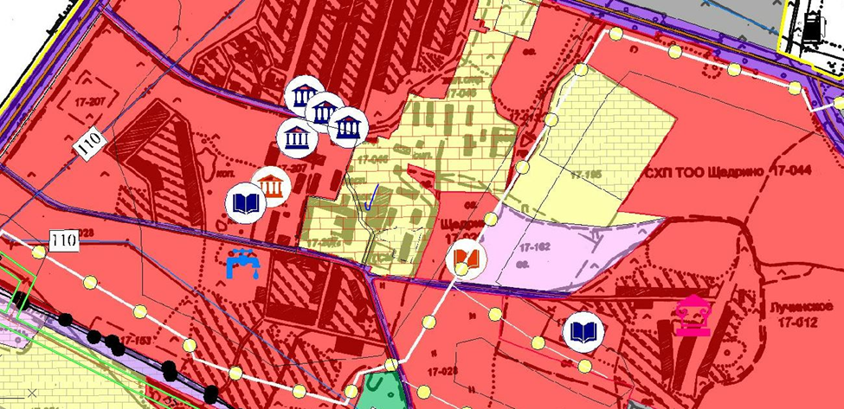

      - Земельный участок с кадастровым номером 76:17:140501:191 планируется к включению в границу населенного пункта с. Лучинское для устранения пересечения с границами населенного пункта. В границах населенного пункта находится менее пятидесяти процентов площади земельного участка. Решение принято комиссией по подготовке проектов Правил землепользования и застройки поселений, входящих в состав Ярославского муниципального района на основании заявления собственника земельного участка.
      - Земельные участки с кадастровыми номерами 76:17:153601:2137, 76:17:153601:2138, 76:17:153601:2139, 76:17:153601:2140, 76:17:153601:2143, 76:17:153601:2148, 76:17:153601:2135, 76:17:153601:2161, 76:17:153601:2170, 76:17:153601:3517, 76:17:153601:3518, 76:17:153601:1850, 76:17:153601:1839, 76:17:153601:316, 76:17:153601:2407, 76:17:153601:3471, 76:17:153601:3472, 76:17:153601:1793, 76:17:153601:290, 76:17:153601:2121 планируются к включению в границы населенного пункта д. Боровая и установления функциональной зоны предусматривающей «ведение личного подсобного хозяйства», в связи с невозможностью использования данных земельных участков по их прямому назначению (низкая рентабельность ведения сельского хозяйства, вследствие снижения цен сельскохозяйственную продукцию или высоких затрат на обработку).


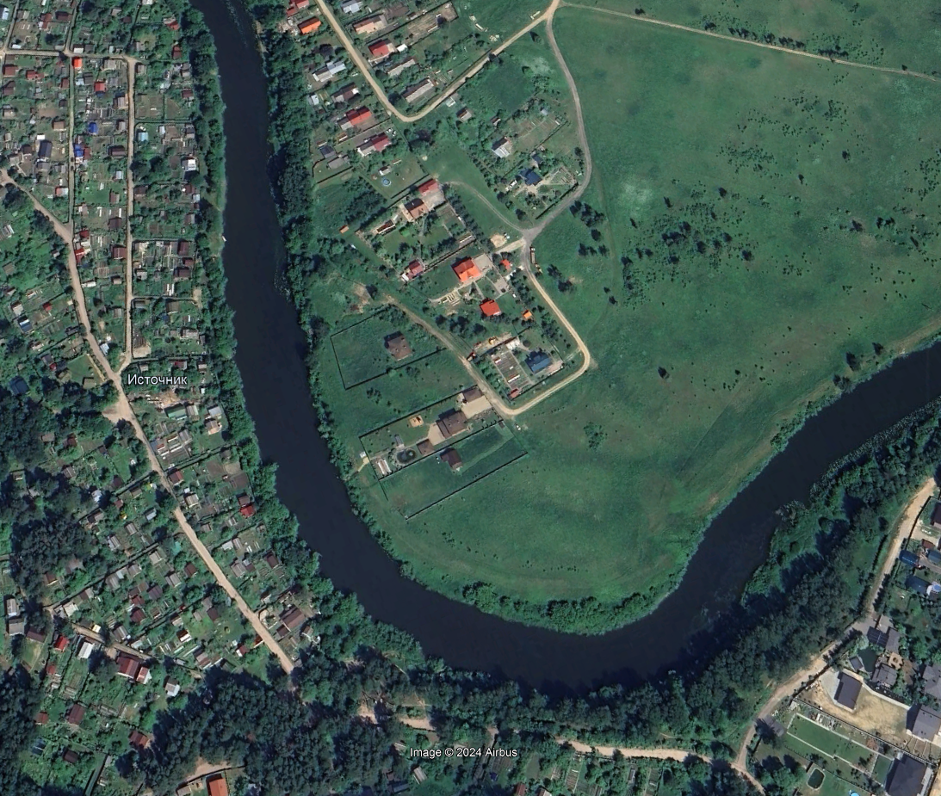

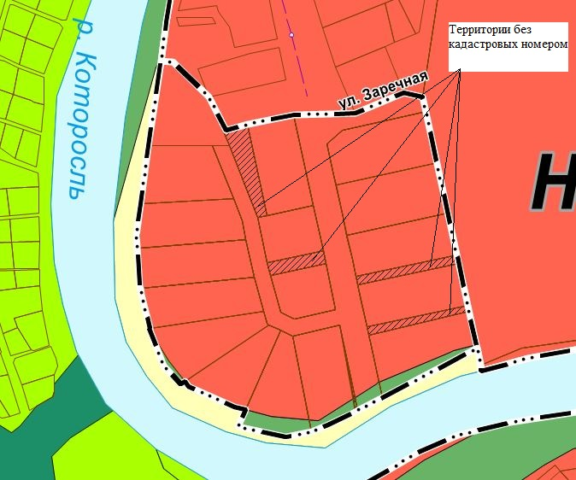

Данные земельные участки находятся в береговой полосе. В соответствии с частью 6 статьи 6 ВК РФ полоса земли вдоль береговой линии (границы водного объекта) водного объекта общего пользования (береговая полоса) предназначается для общего пользования. Ширина береговой полосы водных объектов общего пользования составляет двадцать метров, за исключением береговой полосы каналов, а также рек и ручьев, протяженность которых от истока до устья не более чем десять километров. Ширина береговой полосы каналов, а также рек и ручьев, протяженность которых от истока до устья не более чем десять километров, составляет пять метров. В соответствии с частью 4 статьи 39.8 Земельного кодекса Российской Федерации договор аренды земельного участка, находящегося в государственной или муниципальной собственности и расположенного в границах береговой полосы водного объекта общего пользования, заключается при условии обеспечения свободного доступа граждан к водному объекту общего пользования и его береговой полосе. Необходимо учитывать данные условия.
      - Земельный участок с кадастровым номером 76:17:134501:2755 планируется к включению в границы населенного пункта д. Алексеевское и установления функциональной зоны, предусматривающей «для индивидуального жилищного строительства», в связи с невозможностью использования земельного участка по его прямому назначению. Земельный участок граничит с жилой застройкой. Низкий уровень интереса или возможности ведения сельского хозяйства населением в данной местности. Увеличение населенности и расширение границ населенных пунктов, что делает землю более целесообразной для жилищного строительства или коммерческого использования.
Территория площадью 3,6 га планируется для развития индивидуальной жилой застройки. Размещается порядка 2,4 тыс. кв.м. жилья (ориентировочно 20-30 индивидуальных жилых домов).
Обеспечение застройки централизованным газоснабжением (потребность 85 м3/ч, техническая возможность в перспективе имеется), централизованным электроснабжением (потребность 120 кВт, техническая возможность имеется), теплоснабжением (электрический или газовый индивидуальный котел), водоснабжением (водозаборный колодец), водоотведением (локальный приемник) выполняется индивидуальными застройщиками, наряду и в соответствии с подготовкой проектной документации, необходимой для реализации строительства такого рода объектов. При этом необходимо учесть требования строительных и иных норм и правил по установлению охранных зон прокладываемых инженерных сетей (по газоснабжению – 2 м с каждой стороны газопровода, по электроснабжению: при подземной прокладке – 1 м от кабеля в каждую сторону, при монтаже воздушной линии – 2 м от крайних проводов в каждую сторону, напряжение линии до 1 кВ). Прокладку распределительных сетей газоснабжения осуществить полиэтиленовыми трубами Ø 63 мм, сетей электроснабжения – посредством монтажа кабеля (провода) сечением до 4 х 50 мм2. Вышеизложенные технические параметры уточняются проектными решениями.
При необходимости, силами застройщиков будет выполнен автомобильный подъезд к застройке посредством присоединения к дороге, расположенной в границах населённого пункта, шириной проезжей части от 3,5 м, в грунтовом, песчано-гравийном или щебеночном покрытии.

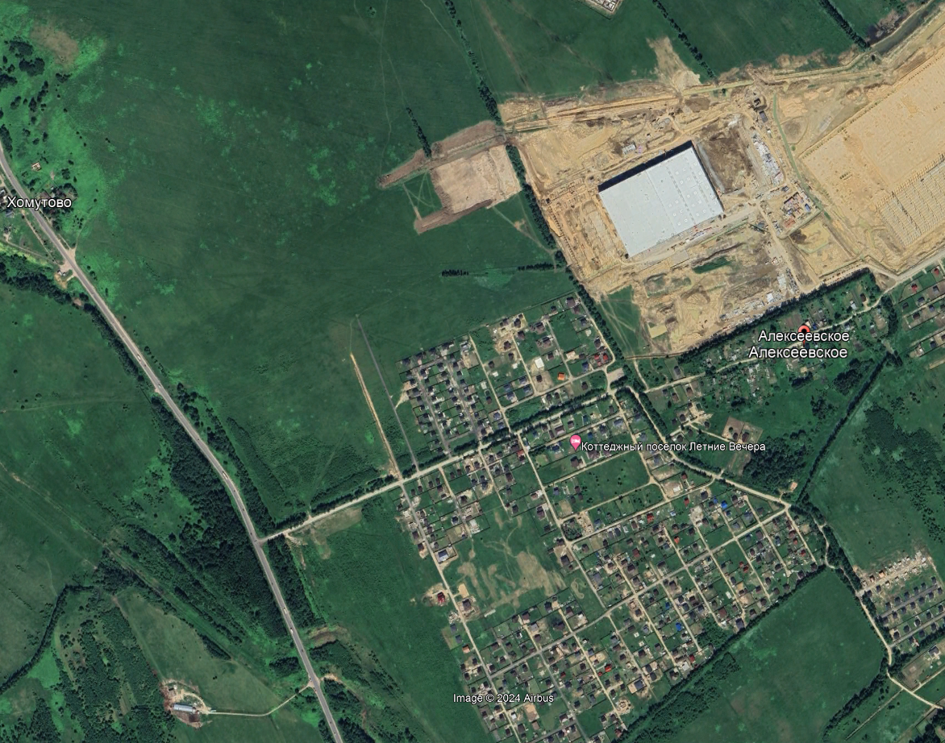

      - Земельные участки с кадастровыми номерами 76:17:134501:990, 76:17:134501:2546 (многоконтурный земельный участок) планируется к включению в границы населенного пункта д. Алексеевское и установления функциональной зоны, предусматривающей вид разрешенного использования «для индивидуального жилищного строительства». В связи с невозможностью использования по прямому назначению (в непосредственной близости жилая застройка). Низкий уровень интереса или возможности ведения сельского хозяйства населением в данной местности. Увеличение населенности и расширение границ населенных пунктов, что делает землю более целесообразной для жилищного строительства или коммерческого использования.
Данный земельный участок принадлежит заявителю на праве собственности. Имеется согласие правообладателей на предоставление безвозмездного и беспрепятственного проезда по земельному участку с кадастровым номером 76:17:134501:1053. Ширина улиц в красных линиях составляет 15 метров. На земельном участке запроектирован противопожарный водоем. Обеспечение застройки централизованным газоснабжением (потребность 85 м3/ч, техническая возможность в перспективе имеется), централизованным электроснабжением (потребности 120 кВт, техническая возможность имеется). Теплоснабжение индивидуальных жилых домов – электрический или газовый индивидуальный котел, водоснабжение – индивидуальный водозаборный колодец, водоотведение – индивидуальный локальный приемник. Имеются технические условия АО «Газпром газораспределение Ярославль» на подключение к газораспределительным сетям объекта капитального строительства коттеджного поселка ДНП «Алексеевское» на 120 домов., а также согласие на подключение к газопроводу среднего давления, проложенному в ДНП «Алексеевское» для газификации соседних земельных участков с кадастровыми номерами 76:17:17:134501:1053 и 76:17:134501:2755.
      - Земельные участки с кадастровыми номерами 76:17:144401:3093, 76:17:144401:3092, 76:17:144401:1190, 76:17:144401:1192, 76:17:144401:1189 планируются к включению в границы населенного пункта д. Климовское и установления функциональной зоны, предусматривающей вид разрешенного использования «для индивидуального жилищного строительства», в связи с невозможностью использования по прямому назначению. Предлагаемый для перевода в земли населенных пунктов земельный массив в настоящее время по целевому назначению – земли сельскохозяйственного назначения – не используется. Населенные пункты поселения ограничены в территориальных перспективах развития, этот ресурс в текущих границах фактически исчерпан. При застройке территорий район приобретет дополнительное количество собственников земельных участков, и, впоследствии, объектов недвижимости, следовательно, и налогоплательщиков, что станет дополнением в доходную часть бюджета. При этом массив имеет хорошую транспортную доступность и находится в непосредственной близости от г. Ярославля, а также от сложившихся зон рекреации (Климовские карьеры, спортивные объекты Подолино). После перевода в земли населенных пунктов предполагается застройка участков объектами ИЖС ориентировочной площадью 150 – 200 кв.м. с площадью земельного участка 10 – 12 (и до 20-ти) соток. Возможности обеспечения инженерно-транспортной инфраструктурой: электроснабжение – централизованное, газоснабжение (отопление, горячее водоснабжение, пищеприготовление) – централизованное, теплоснабжение также возможно от индивидуальных электрических котлов, водоснабжение и водоотведение – с устройством автономных систем водозабора и сброса сточных вод, удаление твердых отходов – по договору со специализированной организацией, доступ автомобильного транспорта – с устройством выезда на автодорогу «Ярославль - Заячий Холм…». Предлагаемые к переводу земельные участки не относятся к землям особо охраняемых природных территорий, землям особо ценных продуктивных сельскохозяйственных угодий. К западу и востоку от земельного массива проходят трубопроводы магистральные существующие, к северу – линии электропередач 110-220 кВ существующие. По вопросу возможного возобновления сельскохозяйственного производства - на обследуемых участках это не предоставляется целесообразным, в том числе в силу их мелкоконтурности и труднодоступности. При этом нельзя обойти стороной экономическую составляющую. Средний размер возделываемого поля в Ярославской области составляет 60 га, на исследуемой территории, площадь которой в три раза меньше, рентабельное сельскохозяйственное производство организовать невозможно. Ряд лет участки по назначению не использовались, и для восстановления свойств почвы, рекультивации территорий потребуются необоснованно большие финансовые вложения. По мнению специалистов, дополнительные капвложения, связанные с потребностью осуществления комплекса мер по подготовке территорий для получения экологически чистой сельскохозяйственной продукции достигают до 25 процентов от стоимости продукции. Кроме этого, необходимо отметить – предлагаемый к переводу массив не имеет никаких подъездных дорог, в том числе внутрихозяйственных наезженных. Для осуществления процедуры организации строительства легитимного подъезда к массиву, кроме традиционного блока разрешительных документов на строительство линейного объекта и последующий ввод его в эксплуатацию (Градостроительный кодекс РФ, статьи 51, 55, Закон Ярославской области 66-з), в силу закона, при строительстве на землях сельхозназначения потребуется разработка и утверждение проекта рекультивации земель, назначаемых под устройство дороги. Это следует из имеющейся нормативной базы – законодательство, рассматривающее подобные вопросы, считает земли, где снимается почвенный слой, нарушенными. Основание – Постановление Правительства РФ от 10 июля 2018 г № 800 «О проведении рекультивации и консервации земель». Это же отмечается в Земельном кодексе РФ, части 2 статьи 78 – законодатель здесь говорит не только об утвержденном проекте рекультивации, но и о публичном сервитуте под строительство дороги. Участки не могут представлять интерес и для производства животноводческой продукции, так как кроме организации подъезда потребуется инженерное обеспечение производства. Возможности по централизованному водоснабжению и канализованию отсутствуют, а прокладку, например, централизованных инженерных сетей газоснабжения и электроснабжения потребуется осуществлять также через проект рекультивации. При переводе земель в индивидуальное жилищное строительство привлеченный инвестор организует строительство дорог и инженерии вместе со строительством домов. Технические возможности по централизованному газоснабжению и электроснабжению имеются. Соцкультбыт на территории близлежащих межселенных центров достаточно развит, дополнительный прирост потребителей услуг будет относительно незначителен. При этом радиусы обслуживания и расчетная потребность в учреждениях обслуживания населения в основном будет удовлетворять нормативам.

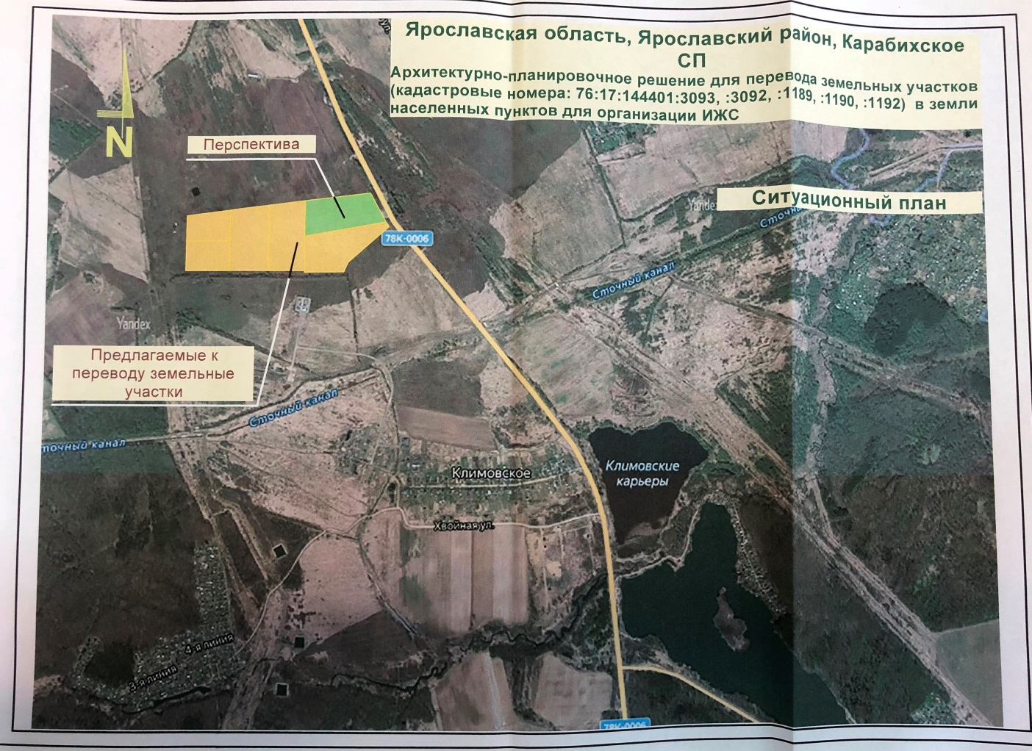

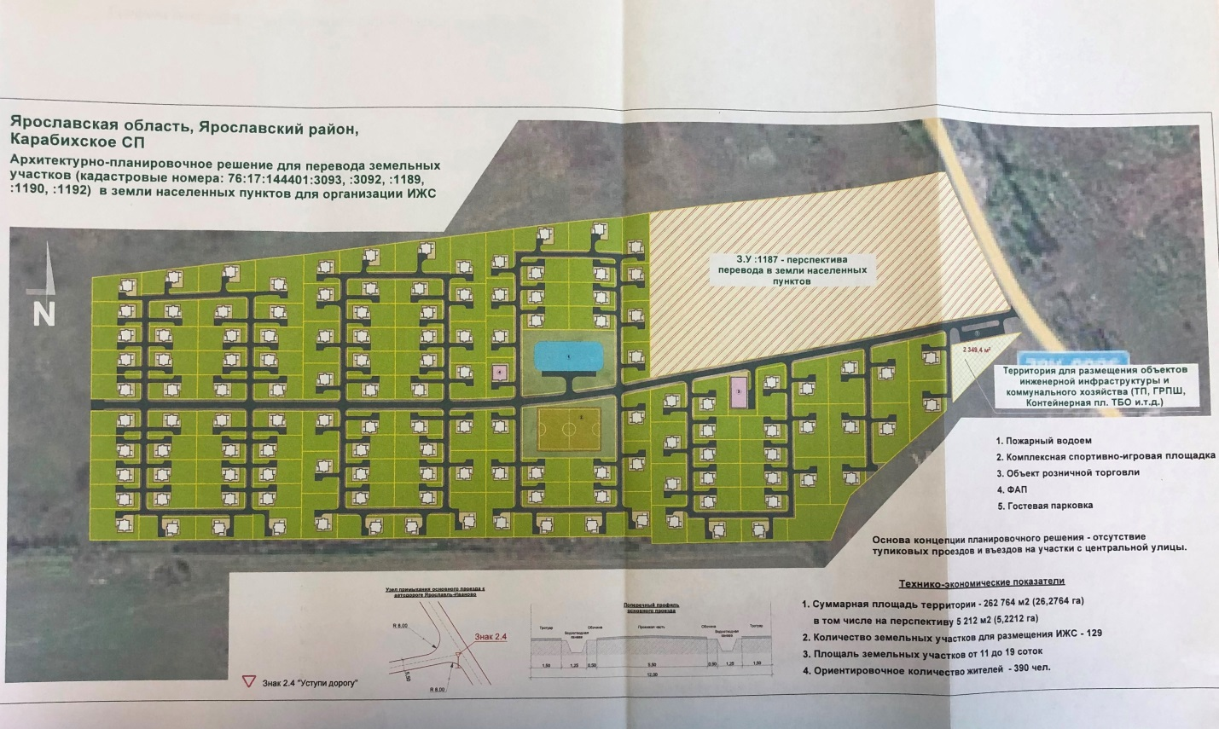

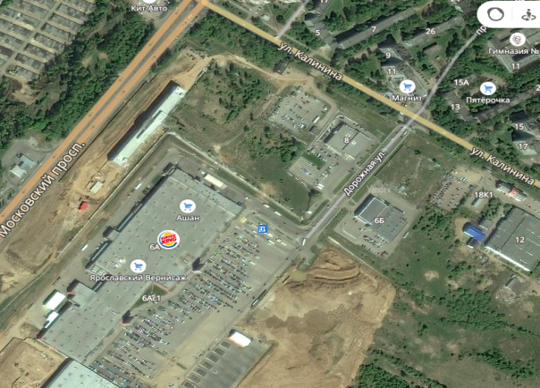
      - Земельный участок с кадастровым номером 76:17:144401:810 планируется к включению в границы населенного пункта п. Телегино и установления функциональной зоны «Общественно-деловая зона», предусматривающей размещение физкультурно-оздоровительный комплекса с плавательным бассейном. В связи с использованием данного земельного участка под физкультурно-оздоровительный комплекс. Низкий уровень возможности ведения сельского хозяйства населением в данной местности, а также изменение в общественных потребностях (переход к более городской жизни).

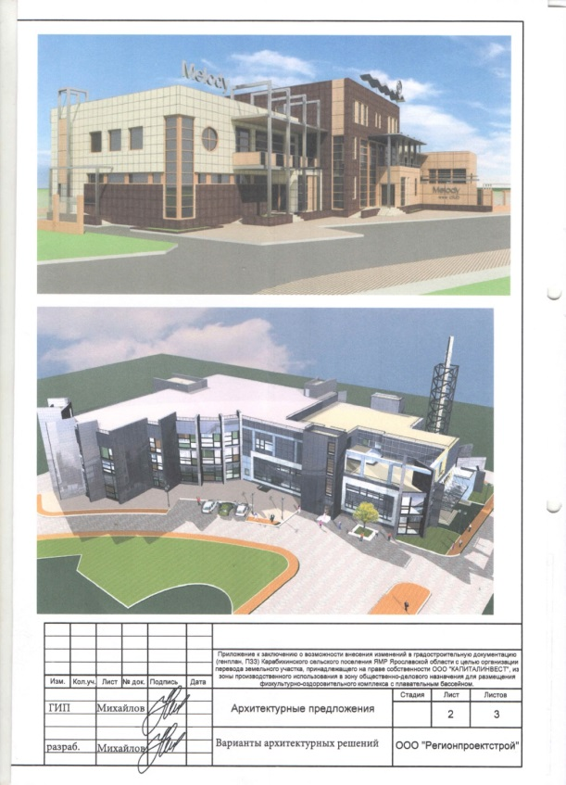

      - Земельный участок с кадастровым номером 76:17:144401:1429 планируется к включению в границы населенного пункта д. Бегоулево установления функциональной зоны «Общественно-деловая зона», в связи с фактическим использованием расположением гостиницы для животных (для оказания услуг по временному содержанию и дрессировке домашних животных).
На весь земельный участок распространяется особый режим санитарно-защитной зоны Южного промышленного узла г. Ярославля.
В настоящее время земельный участок используется для оказания услуг по временному содержанию и дрессировке домашних животных (Гостиница для животных). Возведены соответствующие строения на основании полученных ранее разрешений на строительство от 2013 года и 2016 года.
Иной вид разрешенного использования земельного участка не допустим в связи с наличием ограничений, установленных особым режимом СЗЗ ЮПУ г. Ярославля указанным СанПиН 2.2.1/2.1.1.1200-03.

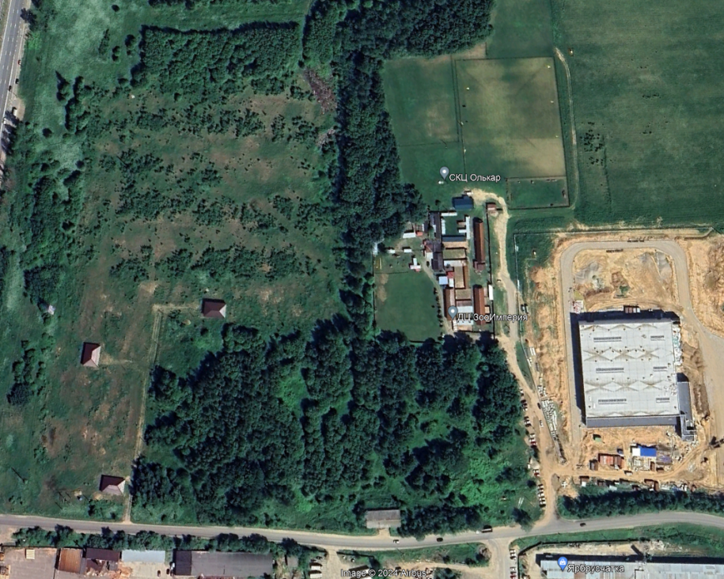

- Земельный участок с кадастровым номером 76:17:144401:3188 планируется к включению в границы населенного пункта с. Введенье и установления функциональной зоны «для индивидуального жилищного строительства», в связи с невозможностью использования земельного участка по прямому назначению (маленькая площадь для ведения сельского хозяйства). Низкий уровень возможности ведения сельского хозяйства населением в данной местности.
Земельный участок находится в собственности у заявителя. Категория земель - земли сельскохозяйственного назначения, вид разрешенного использования - ведение личного подсобного хозяйства на полевых участках (производство сельскохозяйственной продукции без права возведения объектов капитального строительства), общая площадь 1587 кв.м. Земельный участок располагается вдоль областной дороги, непосредственно к населенному пункту не примыкает.

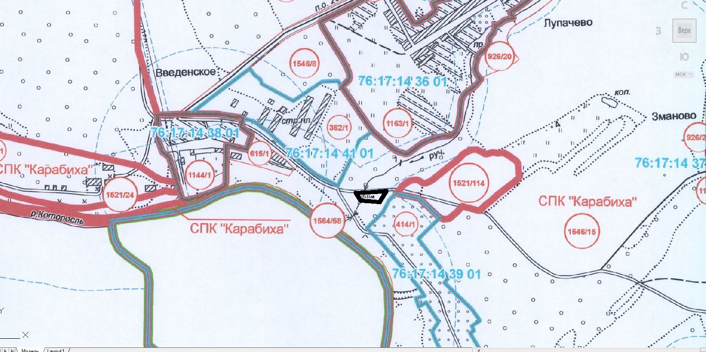

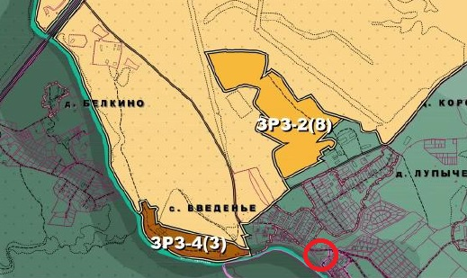

- Земельный участок с кадастровым номером 76:17:144401:979 планируется к включению в границы населенного пункта с. Введенье и установления функциональной зоны «Зоны рекреационного назначения», в связи с невозможностью использования по прямому назначению. Низкая рентабельность ведения сельского хозяйства (вследствие снижения цен на сельскохозяйственную продукцию или высоких затрат на обработку). Необходимость большого объема инвестиций для восстановления или улучшения земель.
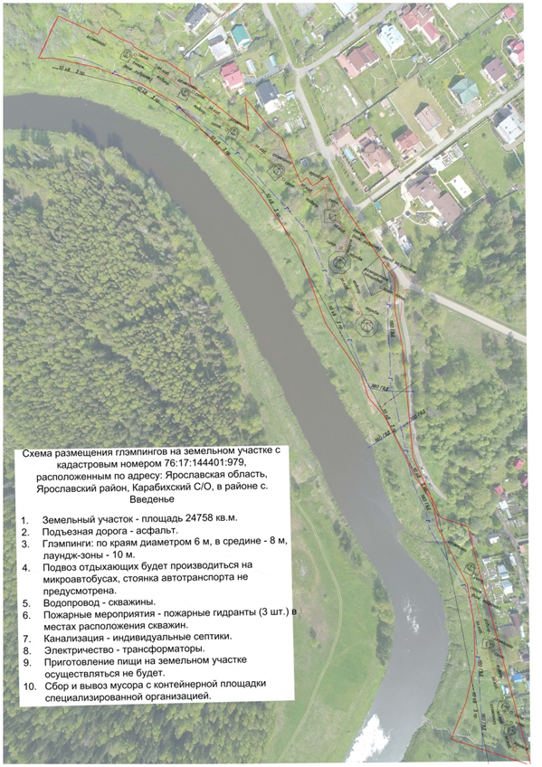
На данном участке планируется создание мест организованного отдыха жителей с. Введенье и отдыхающих других населенных пунктов, а также планируется использовать под размещение глемпингов. На земельном участке имеются инженерные сети (электричество, газ).

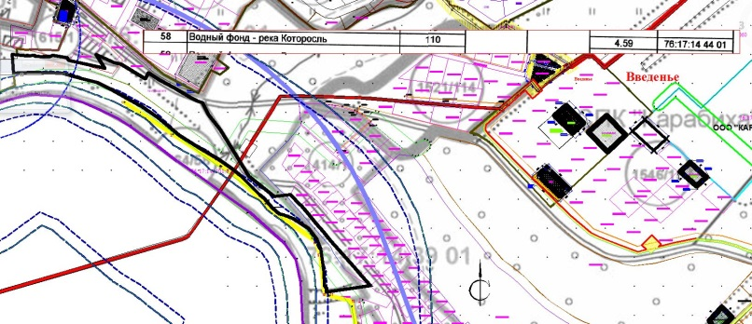

- Земельные участки с кадастровыми номерами 76:17:153601:838, 76:17:153601:3446 планируются к включению в границы населенного пункта д. Кормилицино и установления функциональной зоны, предусматривающей «для индивидуального жилищного строительства», в связи с невозможностью использования земельных участков по прямому назначению. Увеличение населенности и расширение границ населенных пунктов, что делает землю более целесообразной для жилищного строительства или коммерческого использования. Необходимость большого объема инвестиций для восстановления или улучшения земель.
Основное планируемое назначение территории, включаемой в границы населенного пункта: массив индивидуальной жилой застройки с элементами социальной инфраструктуры и объектами социально-бытового обслуживания

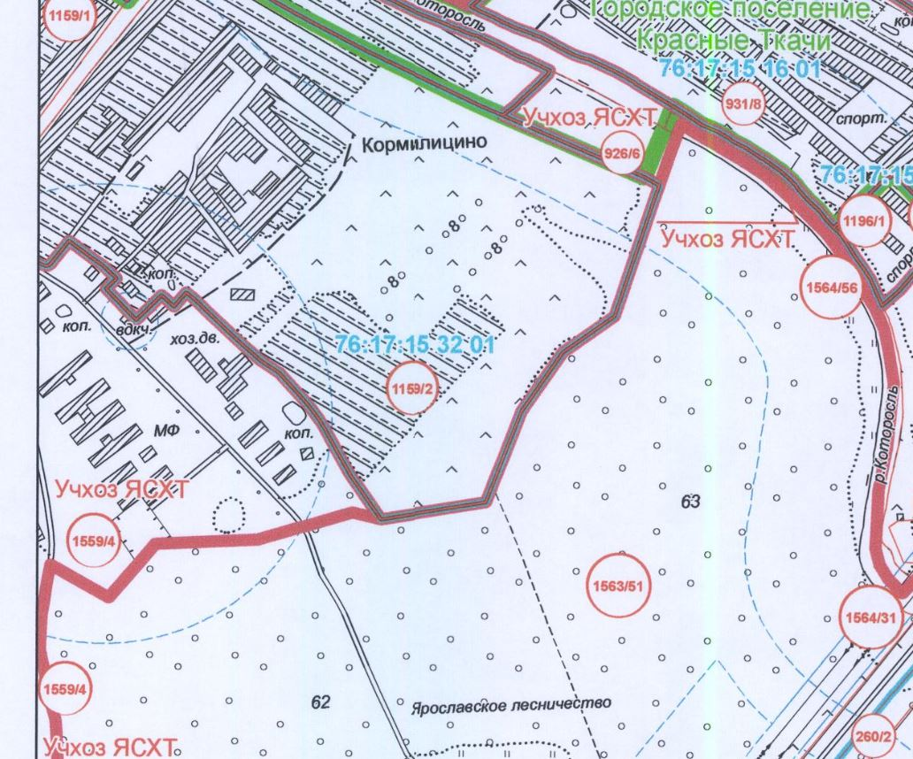
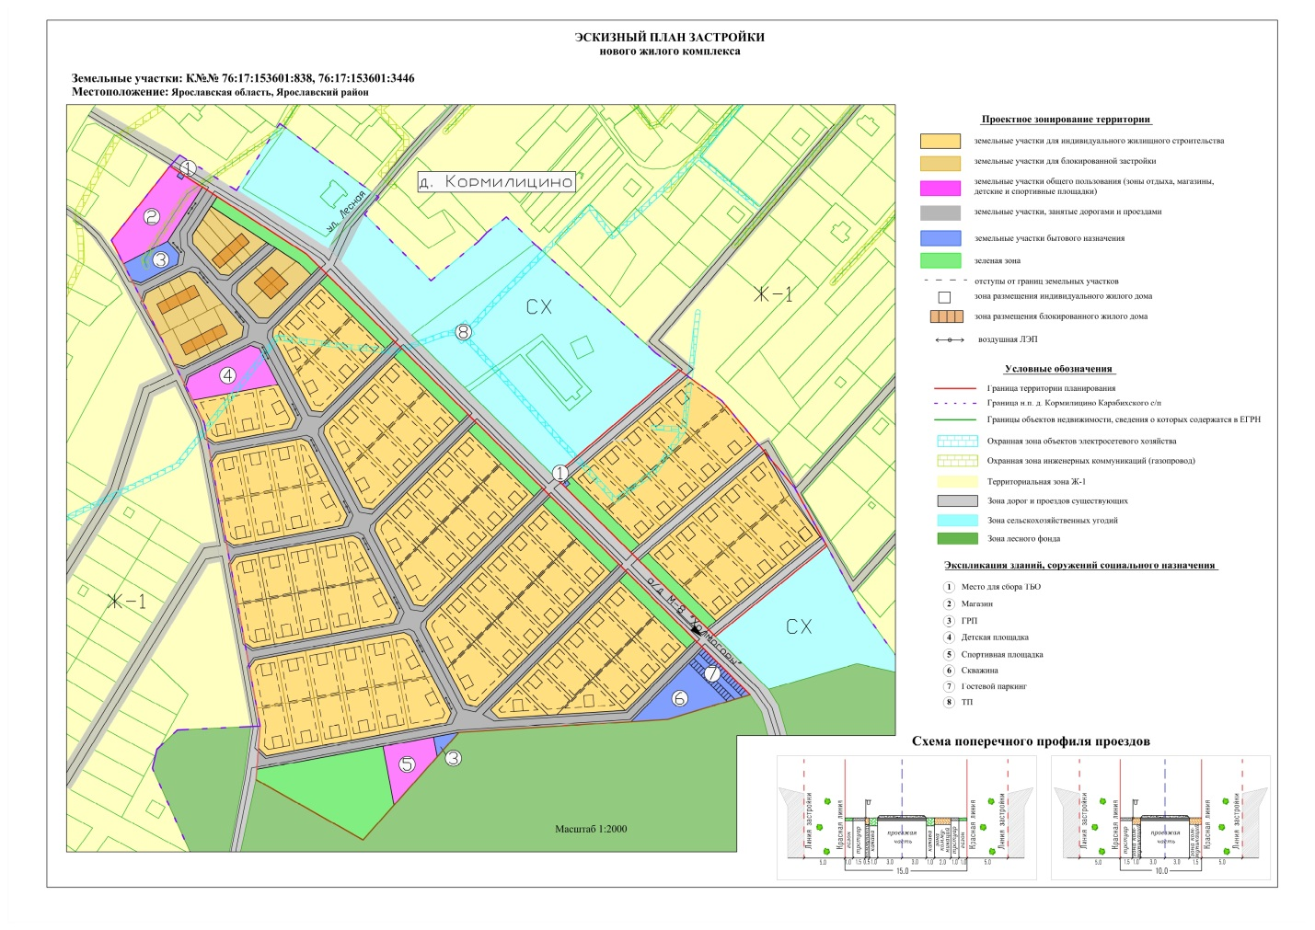
- Земельный участок с кадастровым номером 76:17:153601:3277, планируется к включению в границы населенного пункта д. Кормилицино и установления функциональной зоны, предусматривающей «для индивидуального жилищного строительства», в связи с невозможностью использования по прямому назначению, а также в связи с планируемым предоставлением льготным категориям граждан. Участок непосредственно примыкает к населенному пункту Кормилицино. Земельный участок принадлежит Администрации Карабихского сельского поселения Ярославского муниципального района на праве собственности.

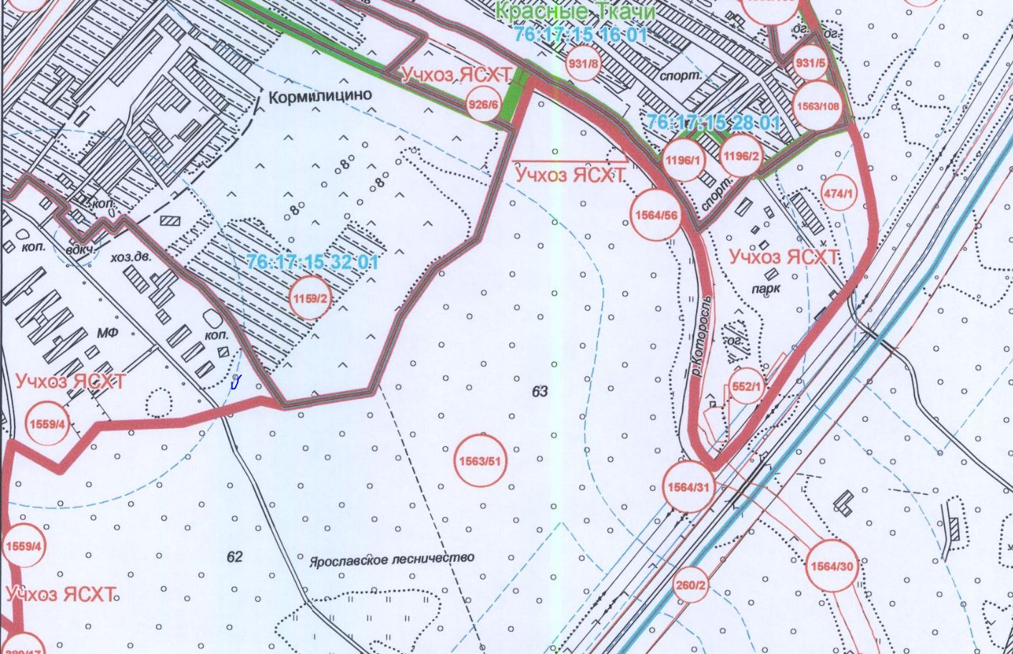

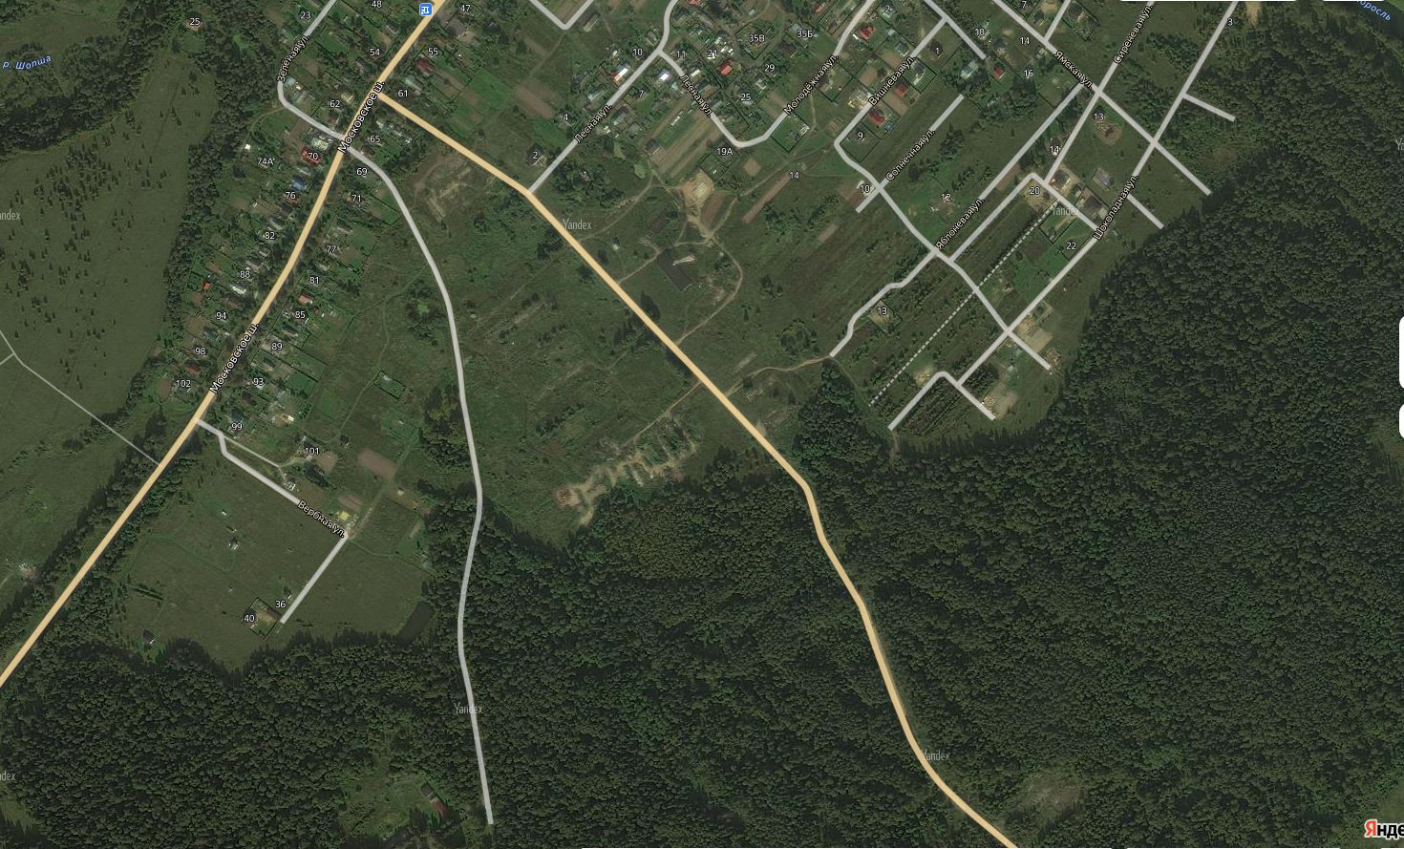

- Земельный участок с кадастровым номером 76:17:153601:3208, планируется к включению в границы населенного пункта д. Кормилицино с целью строительства на этом участке мини фермы с домиками для туристов, для развития агротуризма в Ярославском муниципальном районе, так как данный земельный участок невозможно использовать по прямому назначению ввиду заболоченности, а также ввиду понижения плодородия почвы.
- Земельные участки с кадастровыми номерами 76:17:153601:2118, 76:17:153601:3272, 76:17:153601:3273, 76:17:153601:3275 планируется к включению в границы населенного пункта д. Комарово в целях строительства объектов индивидуального жилищного строительства, в связи с низким уровнем интереса и возможности ведения сельского хозяйства населением в данной местности. Данные участки примыкают к д. Комарово, что в случае присоединения дает возможность возведения необходимых строений, подключения к электросетевому хозяйству, газопроводу. Увеличение границ населенного пункта будет способствовать экономическому развитию деревни Комарово.

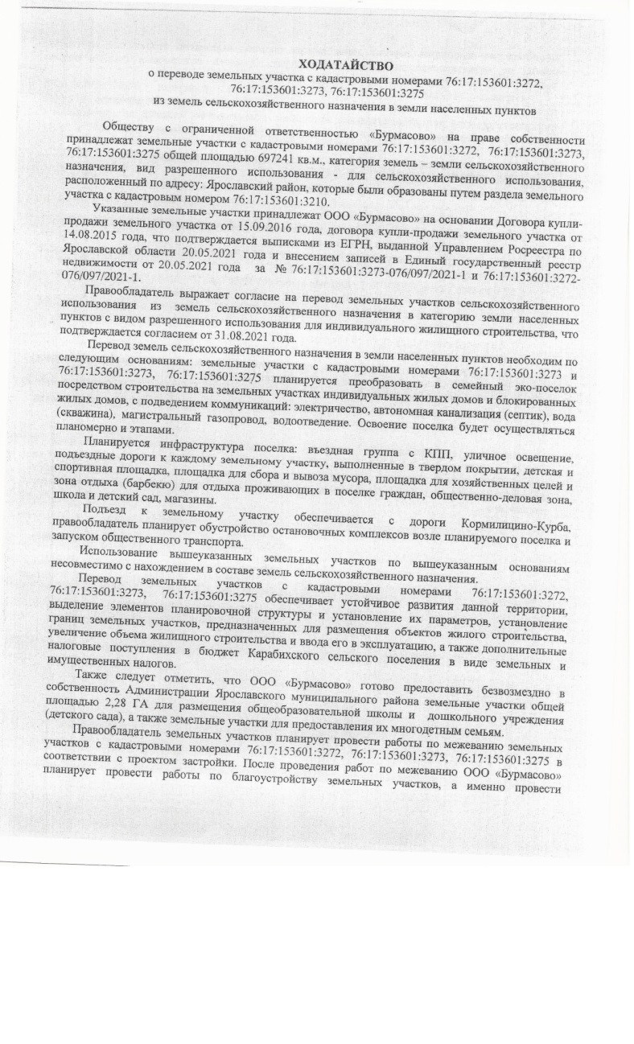


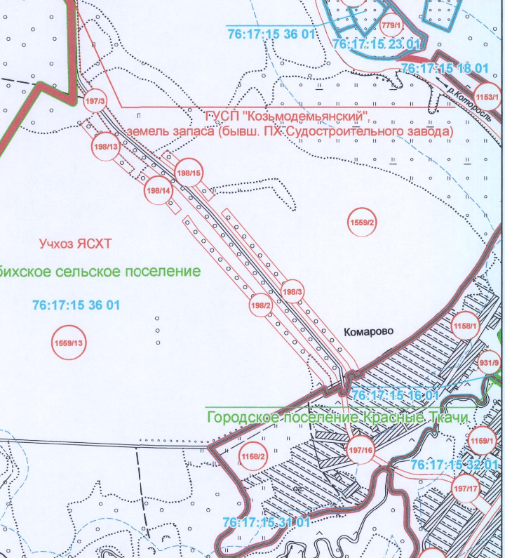
- Земельные участки с кадастровыми номерами 76:17:134501:5271, 76:17:134501:5272, планируется к включению в границы населенного пункта д. Подолино, в связи с невозможностью использования по прямому назначению (непригодные для сельского хозяйства типы почв). Планируется преобразовать земельные участки в семейный эко-поселок с 46 земельными участками общей площадью от 8 до 12 соток, на участках планируется строительство индивидуальных и блокированных жилых домов, с подведением коммуникаций: электричество, магистральный газ, автономная канализация (септик), вода (скважина), водоотведение. Перевод земельного участка с кадастровым номером 76:17:134501:5272 обеспечивает устойчивое развития данной территории, выделение элементов планировочной структуры и установление их параметров, установление границ земельных участков, предназначенных для размещения объектов жилого строительства, увеличение объема жилищного строительства и ввода его в эксплуатацию, а также дополнительные налоговые поступления в бюджет Карабихского сельского поселения в виде земельных и имущественных налогов.
Данный земельный участок соответствует критериям определения целесообразности исключения земельных участков из категории земель сельскохозяйственного назначения с целью включения в границы населенных пунктов, входящих в состав поселения, а именно: Земельный участок не входит в перечень особо ценных продуктивных сельскохозяйственных угодий из состава земель сельскохозяйственного назначения, использование которых для других целей, не связанных с сельским хозяйством, не допускается, на земельном участке отсутствуют мелиоративные системы, состоящие из гидротехнических и других сооружений и устройств, включая земельные участки в границах полосы отвод мелиоративной системы или гидротехнического сооружения, обеспечивающих создание благоприятного водного, воздушного и теплового режимов почв и микроклимата на мелиорированных землях. Использование данного участка земли в новой категории может приносить больший экономический эффект, чем в текущей категории.

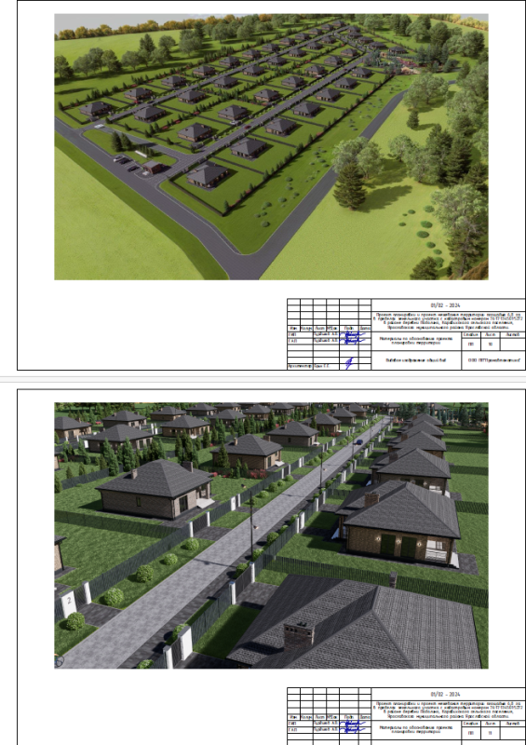
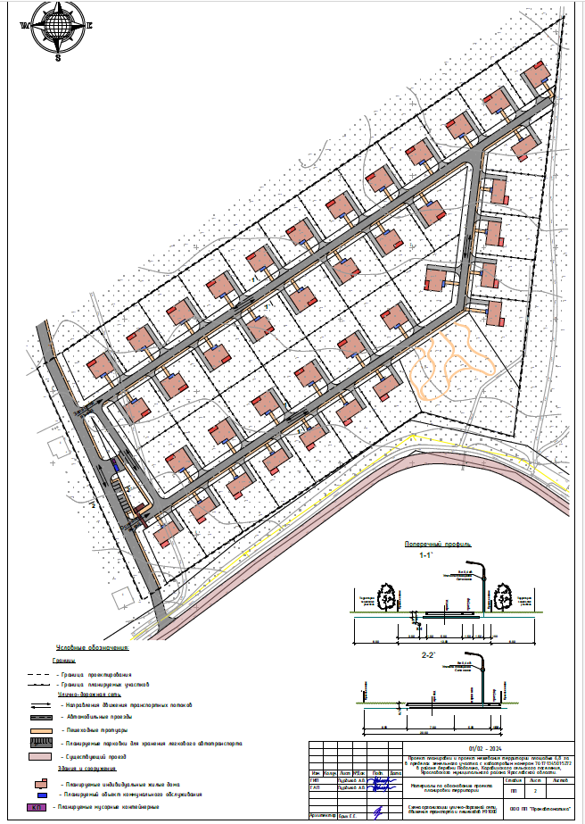

- Земельный участок с кадастровым номером: 76:17:134501:5890, планируется к включению в границы населенного пункта д. Подолино, в связи с увеличением населенности и расширением границ, что делает землю более целесообразной для жилищного строительства или коммерческого использования, а также низкий уровень интереса и возможности ведения сельского хозяйства населением в данной местности. Эскизным проектом предусматривается создание клубного поселка в составе 50 участков под индивидуальное жилищное строительство, пожарный водоем, крытый павильон, объекты административного и торгово-бытового назначения. Целью развития поселка является создание уникального места для жизни и отдыха. Которое будет соответствовать самым высоким требованиям современных людей.
Данный земельный участок соответствует критериям определения целесообразности исключения земельных участков из категории земель сельскохозяйственного назначения с целью включения в границы населенных пунктов, входящих в состав поселения, а именно: Земельный участок не входит в перечень особо ценных продуктивных сельскохозяйственных угодий из состава земель сельскохозяйственного назначения, использование которых для других целей, не связанных с сельским хозяйством, не допускается, на земельном участке отсутствуют мелиоративные системы, состоящие из гидротехнических и других сооружений и устройств, включая земельные участки в границах полосы отвода мелиоративной системы или гидротехнического сооружения, обеспечивающих создание благоприятного водного, воздушного и теплового режимов почв и микроклимата на мелиорированных землях. Использование данного участка земли в новой категории может приносить больший экономический эффект, чем в текущей категории.
Для данной территории предлагается: устройство одного съезда с существующей дороги; устройство проездов шириной в красных линиях 15 м (дорога 5м.); формирование участков для размещения индивидуальной жилой застройки; установление красных линий и линий отступа от красных линий в целях определения мест допустимого размещения зданий, строений, сооружений; инженерная подготовка территории; устройство въездной зоны с размещением здания КПП, парковкой на 8м/м.; устройство трансформаторной подстанции; устройство площадки для мусорных контейнеров (раздельный сбор мусора); устройство общественного парка с размещением детских, физкультурных площадок и мест отдыха с прогулочными зонами.
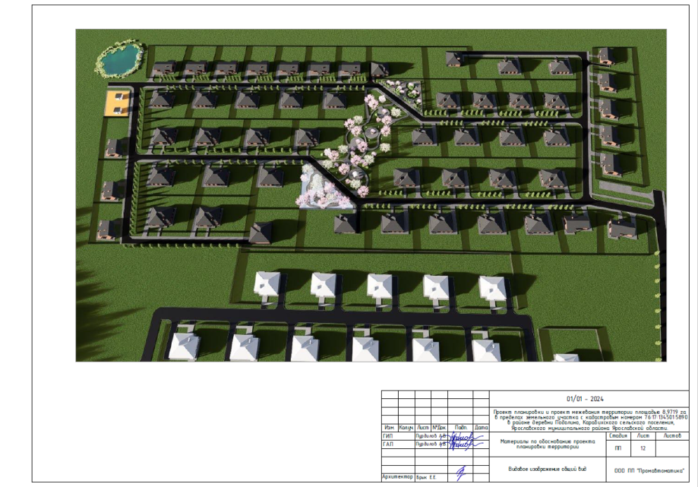

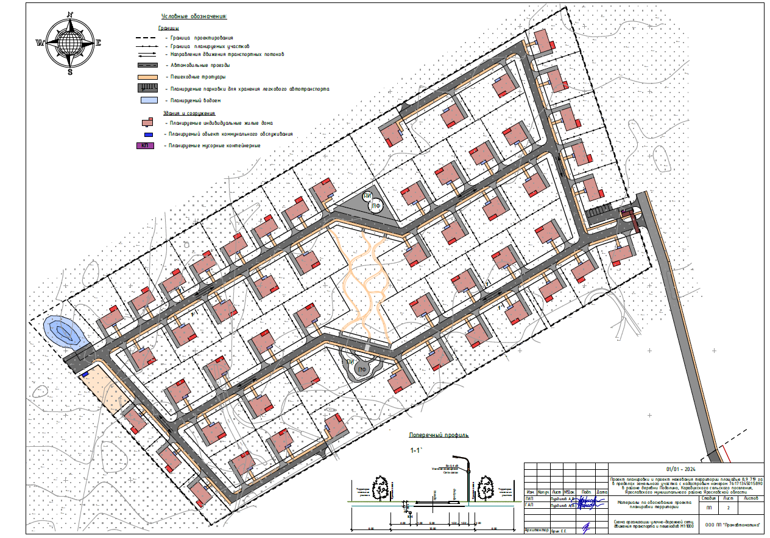

- Земельный участок с кадастровым номером: 76:17:000000:3251 планируется к включению в границы населенного пункта д. Подолино и установления функциональной зоны предусматривающей вид разрешенного использования «для индивидуального жилищного строительства». Обоснованием является маленькая площадь сельскохозяйственных угодий, которая не является рентабельной в сельскохозяйственной деятельности, близость к населенному пункту Подолино, основным подъездом к земельному участку является дорога, не предназначенная для движения сельскохозяйственной техники, планируется подведение основных коммуникаций, газа, электричества.

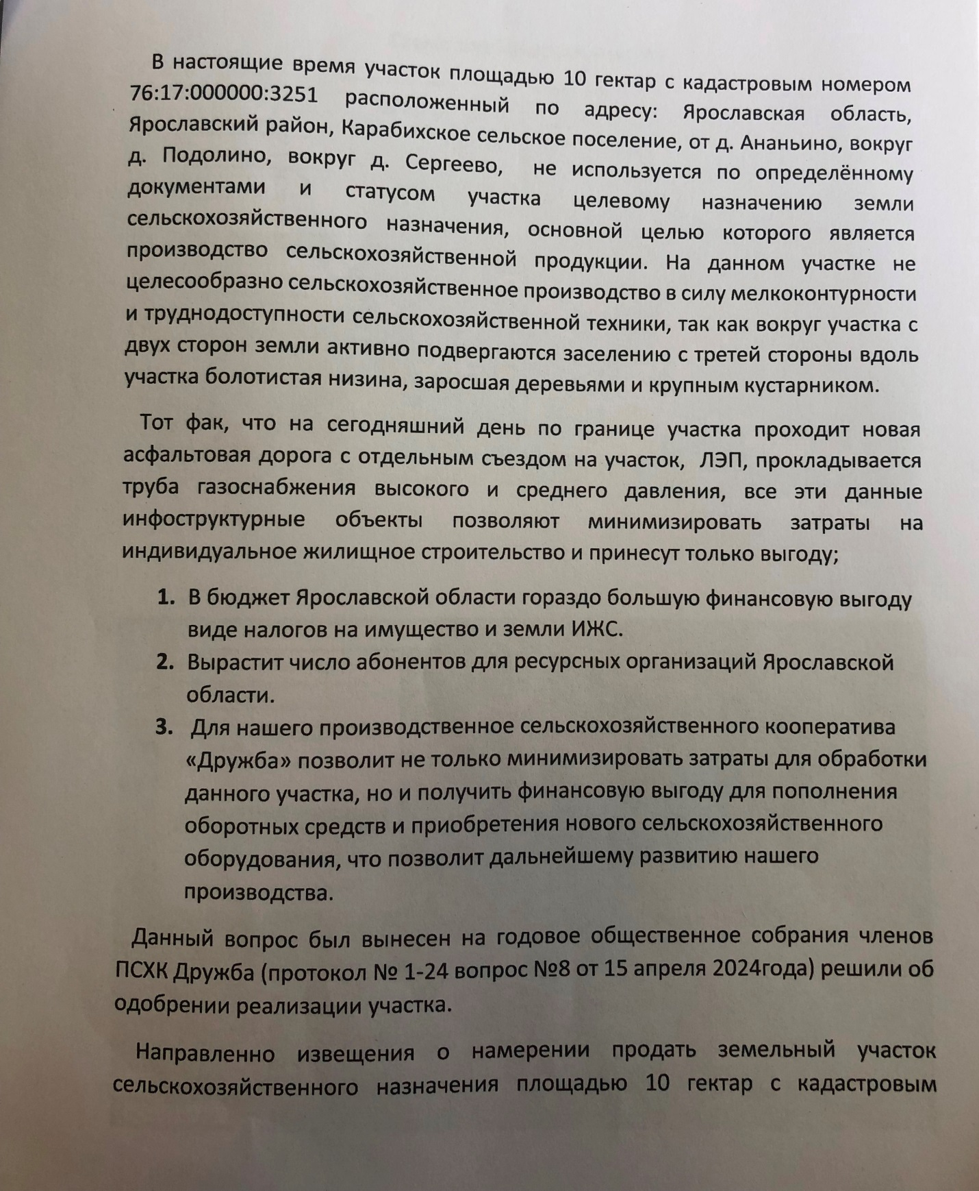

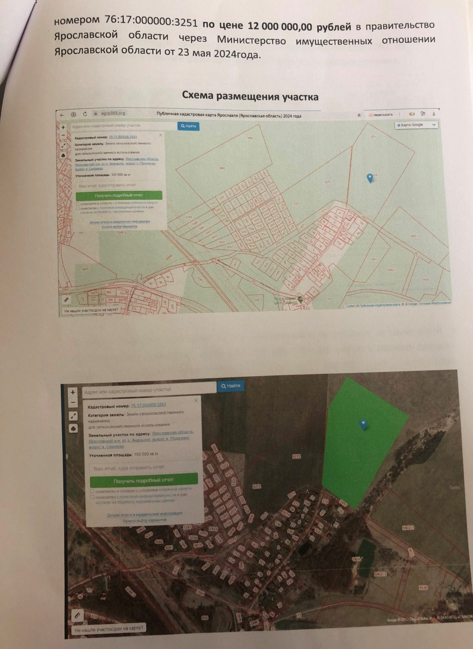

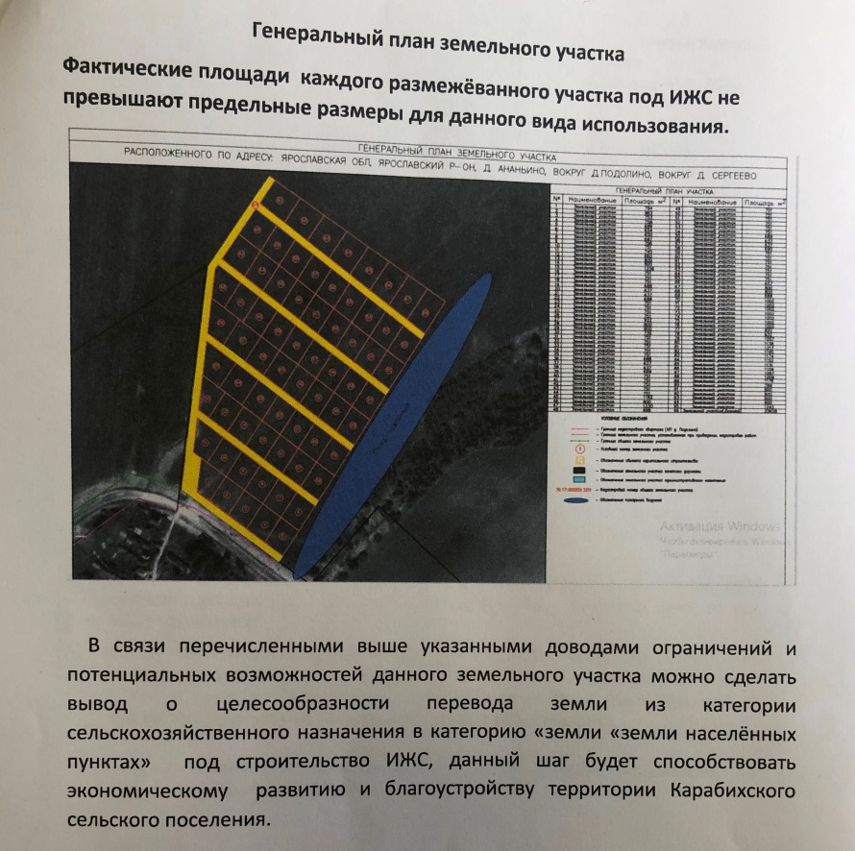

- Земельный участок с кадастровым номером: 76:17:134501:5987 планируется к включению в границы населенного пункта д. Подолино и установления функциональной зоны, предусматривающей вид разрешенного использования «для индивидуального жилищного строительства», в связи с увеличением населенности и расширением границ, что делает землю более целесообразной для жилищного строительства или коммерческого использования, а также низкий уровень интереса и возможности ведения сельского хозяйства населением в данной местности.
- Земельный участок с кадастровым номером: 76:17:144401:4309 планируется к включению в границы населенного пункта д. Лупычево и установления функциональной зоны, предусматривающей вид разрешенного использования «для индивидуального жилищного строительства», в связи с невозможностью использования данного земельного участка по прямому назначению (маленькая площадь земельного участка) , а также низкий уровень интереса и возможности ведения сельского хозяйства населением в данной местности.

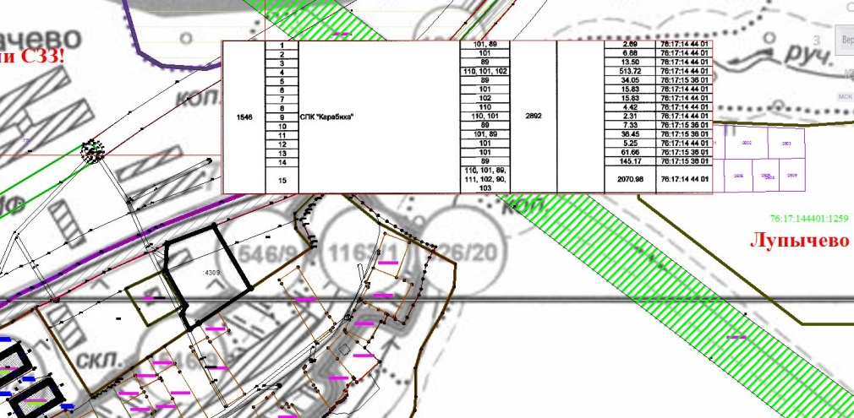
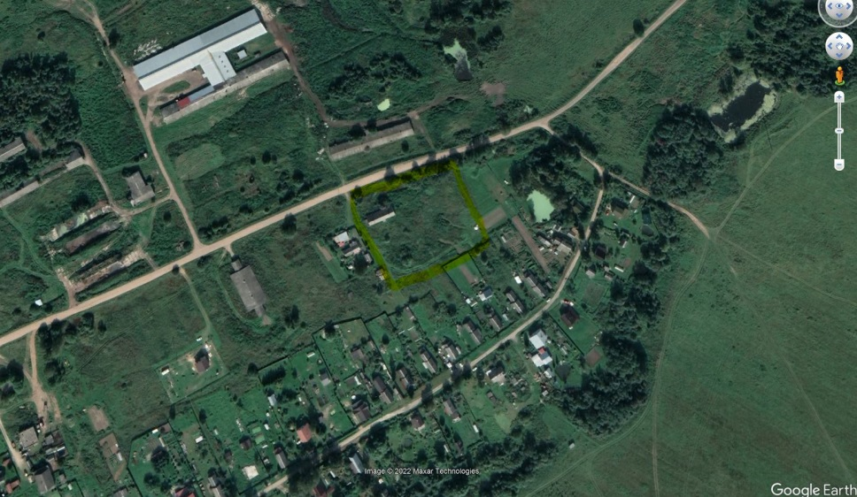
- Земельные участки с кадастровыми номерами 76:17:153601:1213 и 76:17:153601:456, планируются к включению в границы населенного пункта д. Черелесино и установления функциональной зоны, предусматривающей вид разрешенного использования «для ведения личного подсобного хозяйства», так как отсутствует возможность использовать по прямому назначению (негативное воздействие природного характера ввиду подтоплений территории). Необходимость большого объема инвестиций для восстановления или улучшения земель.

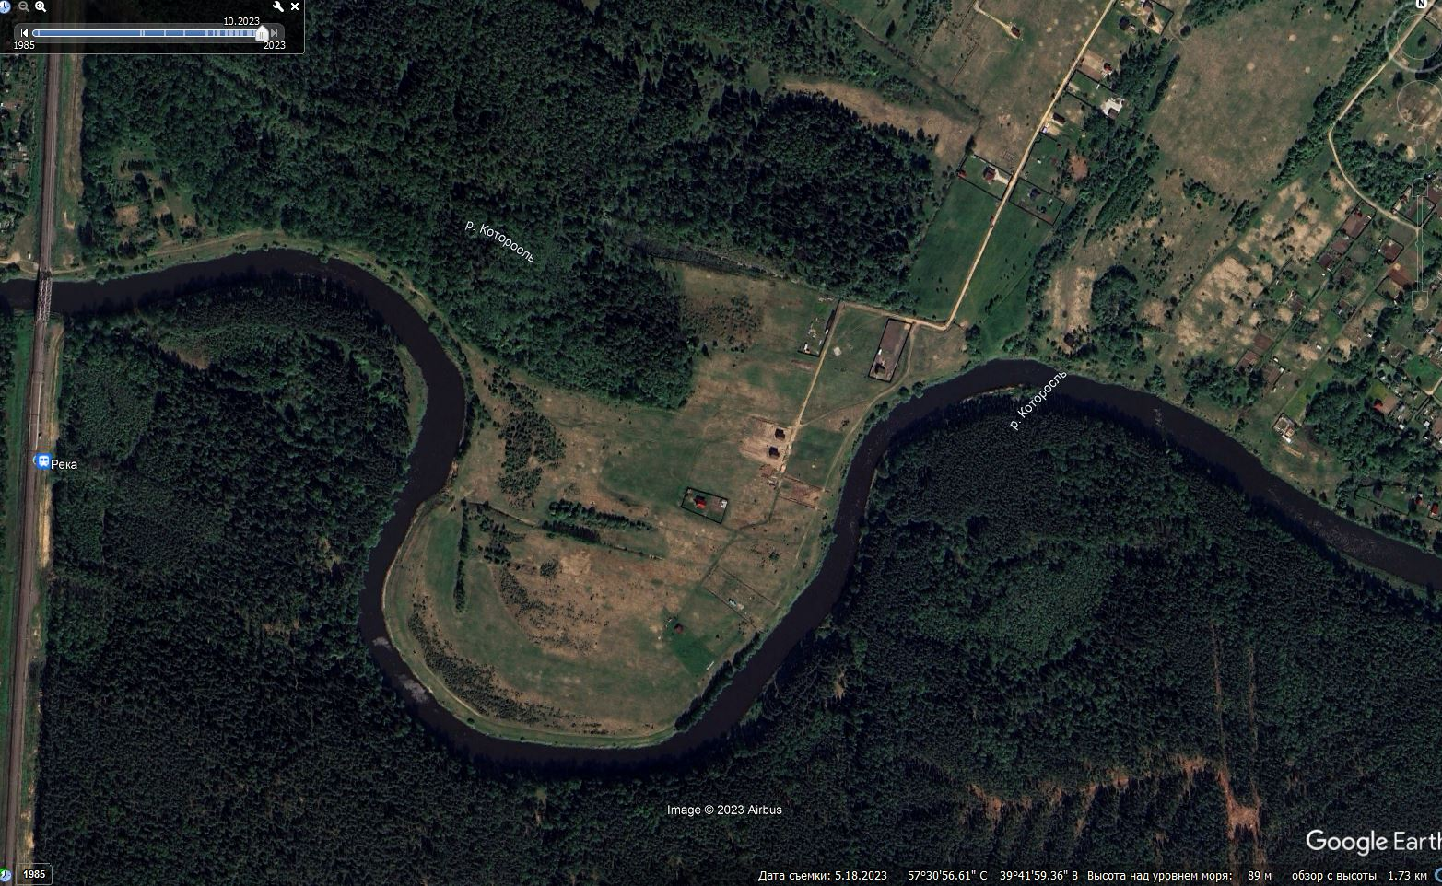
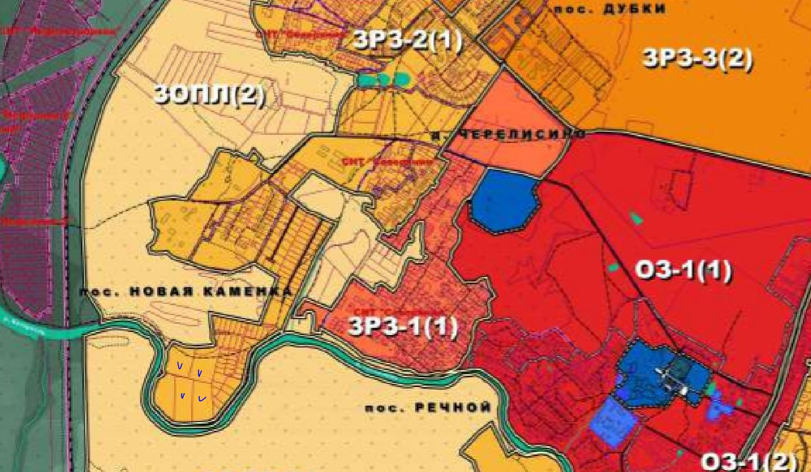

- Земельные участки с кадастровыми номерами 76:17:153601:3663 и 76:17:153601:3662, планируется к включению в границы населенного пункта д. Черелесино и установления функциональной зоны, предусматривающей вид разрешенного использования «для индивидуального жилищного строительства» в целях последующего масштабного строительства коттеджного поселка, так как отсутствует возможность использовать данные земельные участки по прямому назначению ввиду непригодных для сельского хозяйства типы почв (заболоченности).

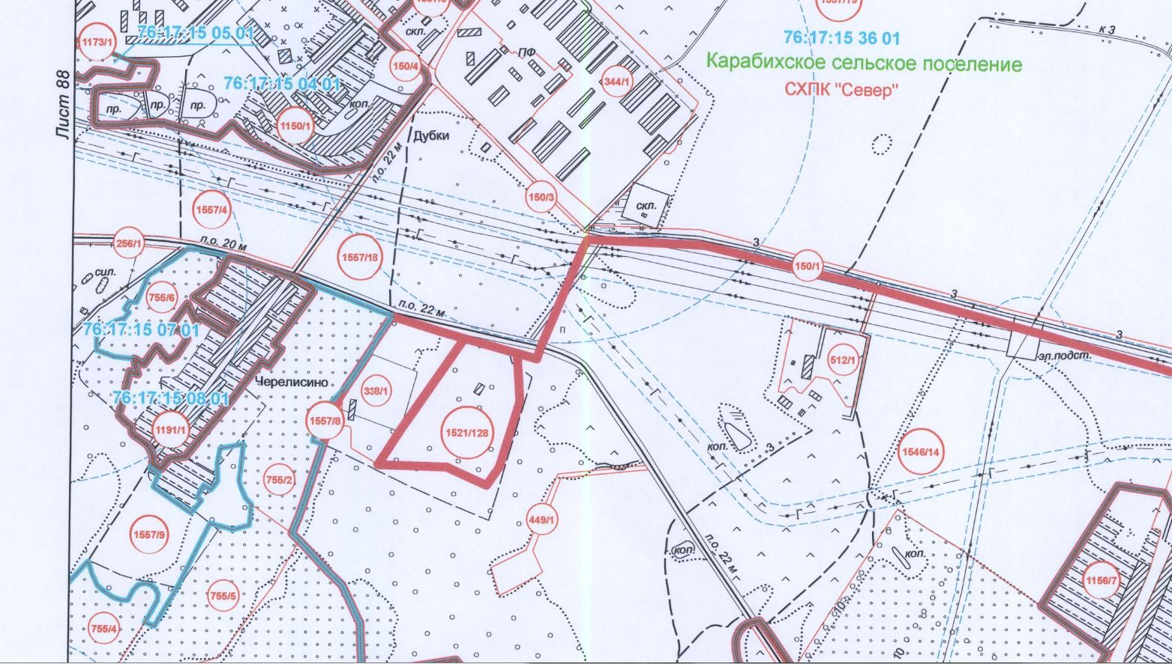

- Земельный участок с кадастровым номером: 76:17:150704:249 планируется к включению в границы населенного пункта п. Дубки и установления функциональной зоны, предусматривающей вид разрешенного использования «для индивидуального жилищного строительства», так как на данном участке зарегистрирован индивидуальный жилой дом с кадастровым номером 76:17:150704:23(для устранения технической ошибки).
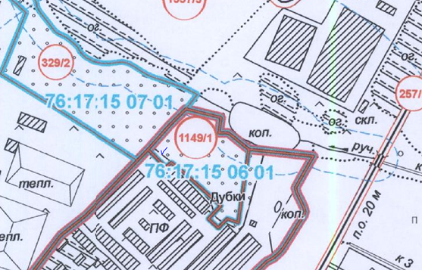
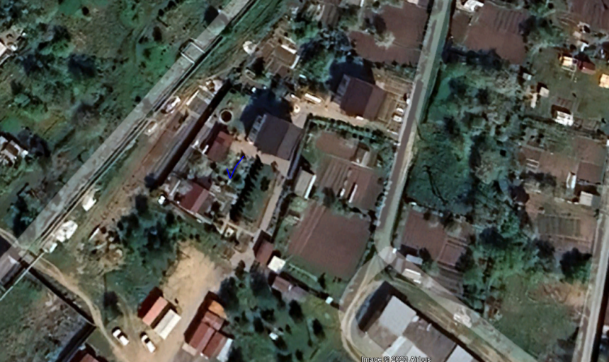

- Земельные участки с кадастровыми номерами: 76:17:153601:3526, 76:17:153601:3525, 76:17:153601:3527, 76:17:153601:3528, 76:17:153601:3529 планируется к включению в границы населенного пункта п. Дубки с целью строительства птицефабрики на 1200000 голов кур – производство яиц, так как собственник земельных участков планирует их использовать для сельскохозяйственного производства.

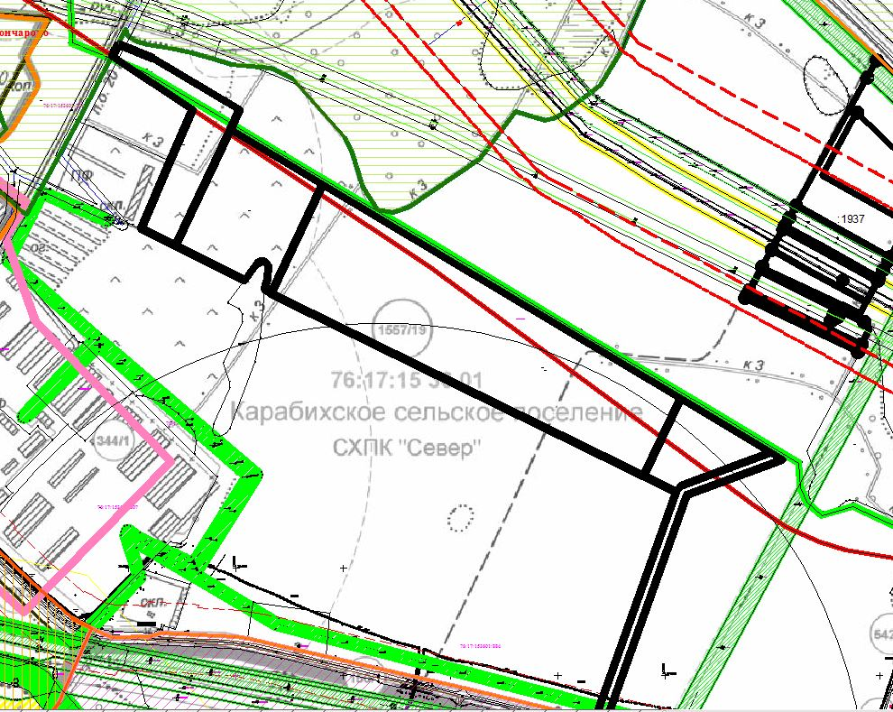

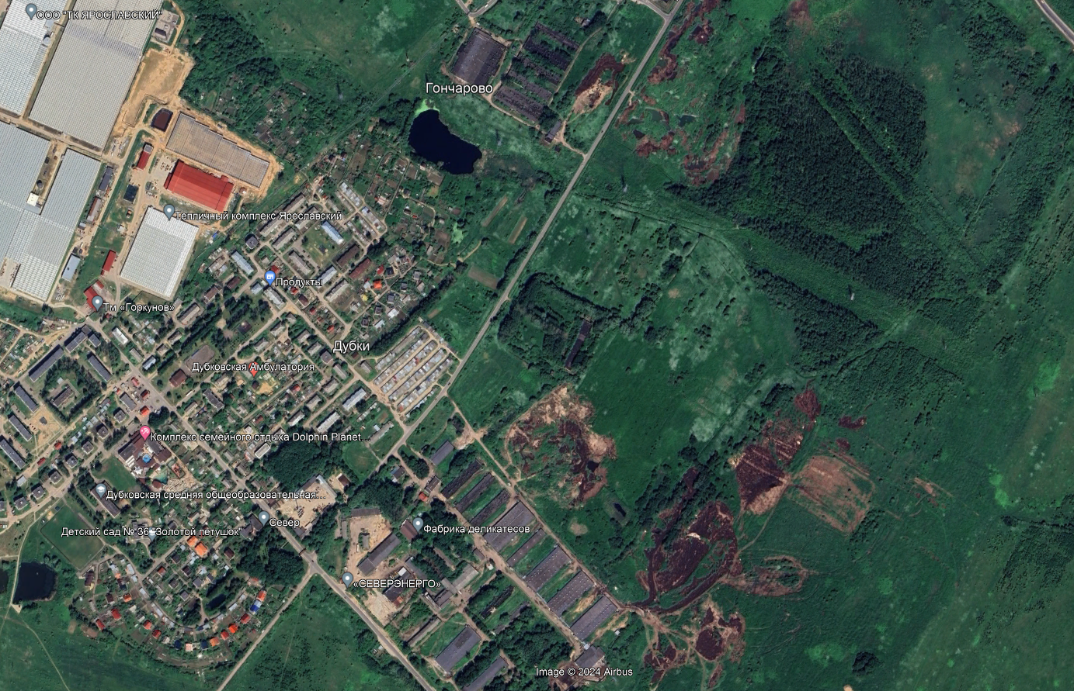
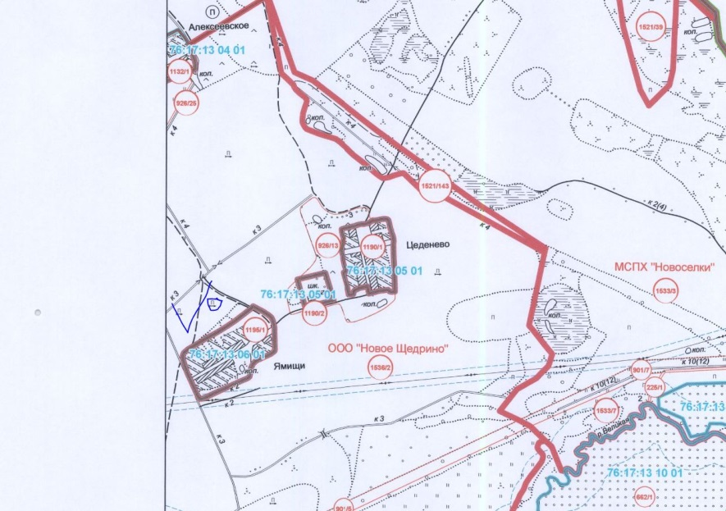
- Земельные участки с кадастровыми номерами: 76:17:134501:752, 76:17:134501:1147, 76:17:134501:3137, 76:17:134501:3265, 76:17:134501:3264 планируются к включению в границы населенного пункта п. Дубки, так как отсутствует возможность использовать данные участки по прямому назначению. Низкая рентабельность ведения сельского хозяйства (вследствие снижения цен на сельскохозяйственную продукцию или высоких затрат на обработку). Необходимость большого объема инвестиций для восстановления или улучшения земель. Основное планируемое назначение территории, включаемой в границы населенного пункта: массив индивидуальной жилой застройки с элементами социальной инфраструктуры и объектами социально-бытового обслуживания, соответствующий функциональной зоне градостроительного использования и территориальной зоне Ж-1, установленной в правилах землепользования и застройки Карабихского сельского поселения.

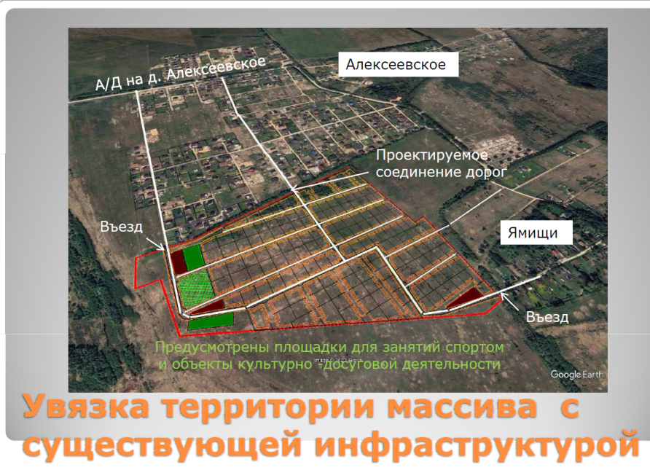

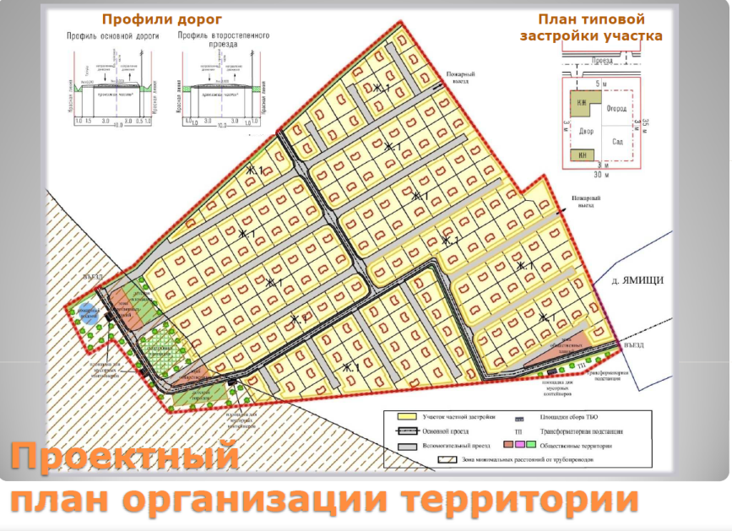

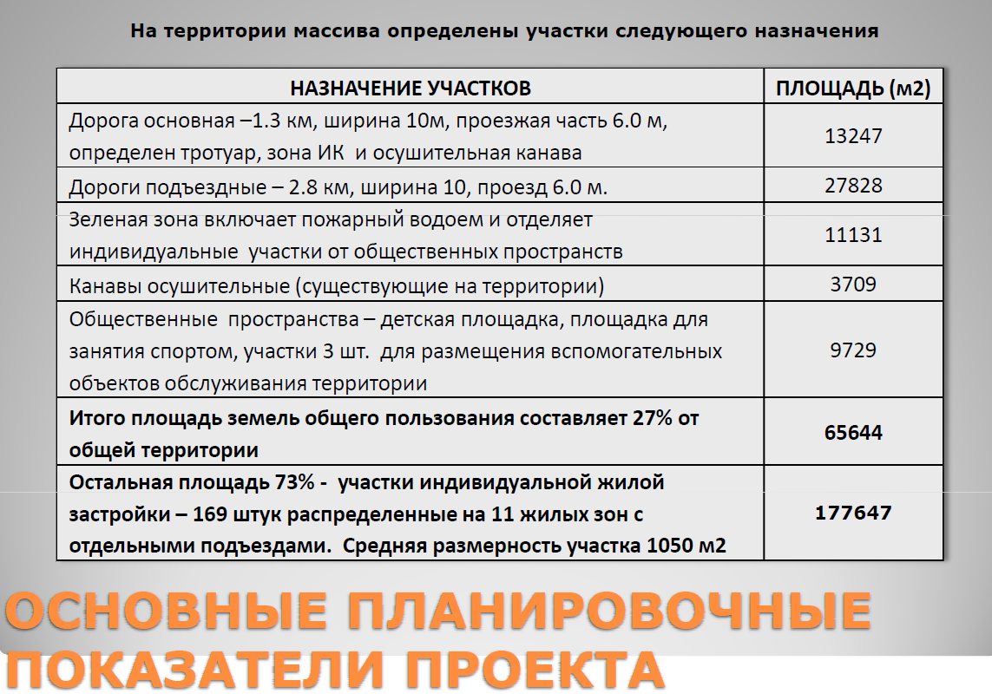

21.3. Перечень земельных участков, которые исключаются из границ населенных пунктов
№ п/п | Кадастровый номер земельного участка | Площадь земельного участка, кв.м. | Существующая категория земель | Планируемая категория земель | Планируемая цель использования
1 | деревня Сенчугово
1.1 | 76:17:000000:838/2  76:17:000000:838/3 | 146,54  546,7 | Н | П | Связь
1.2 | 76:17:144401:3060 | 1 486 | Н | П | Трубопроводный транспорт
1.3 | 76:17:144401:425  (ЕЗП 76:17:000000:142) | 20 | Н | П | Трубопроводный транспорт
1.4 | 76:17:144401:2734 | 59 | Н | П | Трубопроводный транспорт
1.5 | 76:17:144401:2503 | 49 | Н | П | Трубопроводный транспорт
1.6 | 76:17:144401:130  (ЕЗП 76:17:000000:55)  76:17:144401:131  (ЕЗП 76:17:000000:55) | 6  6 | Н  Н | П  П | Энергетика  Энергетика
1.7 | 76:17:144401:405 | 570 | Н | СХ | Связь
1.8 | 76:17:144401:ЗУ1 | 56276,71 | Н | СХ | Для сельскохозяйственного использования
2 | деревня Бегоулево
2.1 | 76:17:144401:1936 | 58398 |  |  | для строительства станции технического обслуживания и стоянки для автотранспорта
3 | поселок Красные Ткачи
3.1 | ЗУ2 | 85 084,17 |  |  | Использование лесов
3.1 | ЗУ3 | 541 037,38 |  |  | Использование лесов

21.4. Обоснование необходимости исключения из границ населенных пунктов земельных участков

      - Территория населённого пункта Сенчугово, утвержденная Генеральным планом Карабихского сельского поселения Ярославского муниципального района Ярославской области с учётом изменений, внесённых решениями Карабихского сельского поселения от 17.06.2015 № 28, от 25.10.2016 № 38 изменяется (исключаются земельные участки 76:17:000000:838/2, 76:17:000000:838/3, 76:17:144401:3060, 76:17:144401:425 ((ЕЗП 76:17:000000:142), 76:17:144401:2734, 76:17:144401:130 (ЕЗП 76:17:000000:55), 76:17:144401:131 (ЕЗП 76:17:000000:55), 76:17:144401:405, 76:17:144401:ЗУ1) в связи с поступившим заявлением от ООО «Транснефть-Балтика» - собственника линейной производственно-диспетчерской станции «Ярославль», земельного участка с кадастровым номером 76:17:144401:20, на котором расположен данный объект о вынесениии за границу населенного пункта Сенчугово охранной зоны и санитарно-защитной зоны ЛПДС «Ярославль» ООО «Транснефть-Балтика».
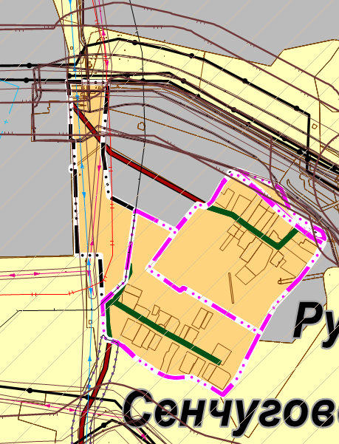

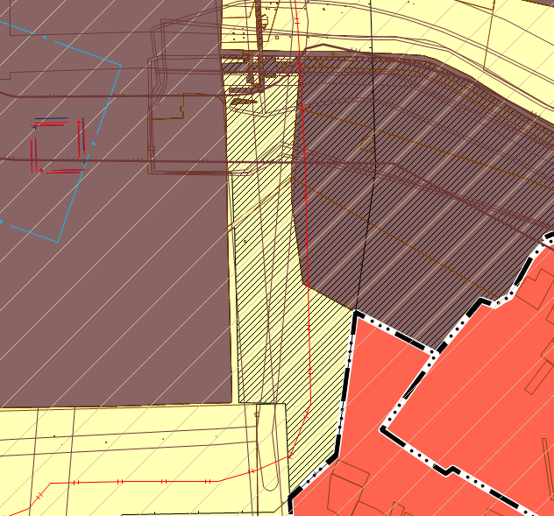

      - Границы территории населенного пункта Бегоулево, утвержденная Генеральным планом Карабихского сельского поселения Ярославского муниципального района Ярославской области с учётом изменений, внесённых решениями Карабихского сельского поселения от 17.06.2015 № 28, изменяется, так как отсутствует возможность использовать земельный участок по назначению в границах населенного пункта.
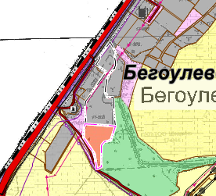

      - Территории, которые в соответствии с Генеральным планом Карабихского сельского поселения Ярославского муниципального района Ярославской области с учётом изменений, внесённых решениями Карабихского сельского поселения от 17.06.2015 № 28 числятся как земли населенных пунктов (иные категории земель), в государственном лесном реестре отнесены к землям лесного фонда. Генеральным планом указанные территории (площадью 62,6 га) исключаются из границы населенного пункта Красные Ткачи., в целях исключения пересечения границ лесничества (реестровый номер 76:17-6.1115) и границы населенного пункта Красные Ткачи.

21.5. Перечень земельных участков, подлежащих переводу из земель иных категорий
№ п/п | Кадастровый номер земельного участка / местонахождение земель | Площадь земельного участка | Существующая категория земель | Планируемая категория земель | Планируемая цель использования
 | 76:17:144401:3466 | 10 462 | З | П | Трубопроводный транспорт
 | 76:17:144401:4905 | 28 593 | З | П | Размещение автомобильных дорог
 | 76:17:144401:4906 | 8 488 | З | П | Стоянки транспорта общего пользования
 | 76:17:000000:1434 | 2 250 | З | П | Размещение автомобильных дорог
 | 76:17:144401:2785 | 17 295 | СХ | П | Трубопроводный транспорт
 | 76:17:144401:2382 | 10 000 | СХ | П | Трубопроводный транспорт
 | 76:17:153601:3455 | 220 684 | СХ | П | Склад
 | 76:17:144401:4904 | 11 614 | З | П | Склад
 | 76:17:134501:5583 | 413 474 | СХ | П | Склад
 | 76:17:134501:5585 | 304 904 | СХ | П | Склад
 | 76:17:144401:4943 | 15 000 | СХ | П | Склад
 | 76:17:144401:5008 | 20 000 | СХ | П | Склад
 | 76:17:153601:2683 | 14 000 | СХ | П | Объекты дорожного сервиса
 | 76:17:144401:3481 | 7 825 | З | П | многофункциональный комплекс
 | 76:17:144401:3608 | 1 225 | З | П | многофункциональный комплекс
 | 76:17:153601:558 | 26 330 | СХ | ООТиО | Отдых (рекреация)
 | 76:17:153601:553 | 26 500 | СХ | ООТиО | Отдых (рекреация)
 | 76:17:153601:455 | 26 210 | СХ | ООТиО | Отдых (рекреация)
 | 76:17:144401:3610 | 40 170 | СХ | ООТиО | Отдых (рекреация)
 | 76:17:144401:877 | 5855 | СХ | П | Строительная промышленность
 | 76:17:000000:836 | 9 198 | СХ | П | Трубопроводный транспорт
 | 76:17:144401:1089 | 3 259 | СХ | П | Для складирования строительных материалов и стальных конструкций
 | 76:17:134501:3879 | 13 | СХ | П | Трубопроводный транспорт
 | 76:17:144401:2454 | 5 619 | СХ | П | Земельные участки, планируемые к переводу в соответствии с редакцией Генерального плана Карабихского сельского поселения  от 25.10.2016 № 38  Планируемая цель использования, указанная в данной редакции Генерального плана -  «Для перспективного развития производственных зон, зон инженерной и транспортной инфраструктур и зон специального назначения с целью дальнейшего перевода участков в «земли промышленности, энергетики, транспорта, связи, радиовещания, телевидения, информатики, земли для обеспечения космической деятельности, земли обороны, безопасности и земли иного специального назначения» Генеральным планом выделяются зоны в районе следующих СНП: дер. Бегоулево, дер. Карабиха, дер. Руденки и дер. Спицино, Щедрино-Нагорный»
 | 76:17:144401:ЗУ1 | 7000,84 | СХ | П
 | 76:17:144401:2784 | 202 884 | СХ | П
 | 76:17:144401:5007 | 348 123 | СХ | П
 | 76:17:144401:2841 | 7 520 | СХ | П
 | 76:17:144401:1044 | 108 842 | СХ | П
 | 76:17:153601:ЗУ1 | 13 859,05 | СХ | П
 | 76:17:144401:3063 | 969 814 | СХ | П
 | 76:17:144401:3064 | 26 814 | СХ | П
 | 76:17:144401:5041 | 10 119 | СХ | П
 | 76:17:144401:4425 | 23 423 | СХ | П
 | 76:17:144401:4426 | 6 659 | СХ | П
 | 76:17:144401:1209 | 11 760 | СХ | П
 | 76:17:144401:1208 | 9 149 | СХ | П
 | 76:17:144401:1888 | 76 113,88 | СХ | П
 | 76:17:144401:1203 | 1 923,09 | СХ | П
 | 76:17:144401:1205 | 1 692,06 | СХ | П
 | 76:17:144401:1205 | 1 692,06 | СХ | П
 | 76:17:144401:1206 | 521,98 | СХ | П
 | 76:17:144401:3135 | 521,73 | СХ | П
 | 76:17:144401:2937 | 621,53 | СХ | П
 | 76:17:144401:ЗУ2 | 6 631,14 | СХ | П
 | 76:17:144401:1144 | 4 985,24 | СХ | П
 | 76:17:144401:17 | 190 | СХ | П
 | 76:17:144401:ЗУ3 | 20 144,06 | СХ | П
 | 76:17:144401:1024 | 450 657 | СХ | П
 | 76:17:144401:1136 | 693 553 | СХ | П
 | 76:17:144401:937 | 24 047,17 | СХ | П
 | 76:17:144401:938 | 23 545,14 | СХ | П
 | 76:17:144401:942 | 15 388,52 | СХ | П
 | 76:17:144401:936 | 23 931,91 | СХ | П
 | 76:17:144401:935 | 5,102 | СХ | П
 | 76:17:144401:3805 | 10 024,47 | СХ | П
 | 76:17:144401:3806 | 13 055,88 | СХ | П
 | 76:17:144401:933 | 22 467,40 | СХ | П
 | 76:17:144401:1428 | 3 106,48 | СХ | П
 | 76:17:144401:1335 | 79 984,91 | СХ | П
 | Часть 76:17:144401:4764 | 7 940,07 | СХ | П
 | 76:17:144401:877 | 5,312 | СХ | П
 | 76:17:140301:813 | 7 053 | СХ | П
 | 76:17:140301:532 | 1 330 | СХ | П
 | 76:17:144401:5022 | 35 035,35 | СХ | П
 | 76:17:000000:3234 | 54 537,45 | СХ | П
 | 76:17:144401:5023 | 29 924,34 | СХ | П
 | Часть 76:17:144401:2858 | 483 938,67 | СХ | П
 | 76:17:144401:892 | 43 181,90 | СХ | П
 | 76:17:144401:893 | 95 149,55 | СХ | П
 | 76:17:144401:5056 | 72 975 | СХ | П
 | 76:17:144401:1066 | 20 003,60 | СХ | П
 | 76:17:144401:1177 | 43 694,02 | СХ | П
 | 76:17:144401:1176 | 43 692,66 | СХ | П
 | 76:17:144401:1187 | 52 207,98 | СХ | П
 | 76:17:000000:1201/1 | 5 689,44 | СХ | П
 | Часть 76:17:144401:2859 | 214425,33 | СХ | П
 | Часть 76:17:144401:5057 | 37471,76 | СХ | П
 | Часть 76:17:144401:1174 | 95395,42 | СХ | П
 | Часть 76:17:144401:1175 | 79529,11 | СХ | П
 | Часть 76:17:144401:1005 | 3,999 | СХ | П
 | 76:17:144401:2860 | 115 762 | СХ | П
 | 76:17:000000:1109/1 | 6 593,93 | СХ | П
 | 76:17:144401:1095 | 2 460,96 | СХ | П
 | 76:17:144401:1094 | 2 521,48 | СХ | П
 | 76:17:144401:798 | 1 517,83 | СХ | П
 | 76:17:144401:27 | 404,70 | СХ | П
 | 76:17:144401:360 | 1 112,16 | СХ | П
 | 76:17:144401:531 | 276,40 | СХ | П
 | 76:17:144401:533 | 241,02 | СХ | П
 | 76:17:144401:530 | 152,76 | СХ | П
 | 76:17:144401:342 | 797,23 | СХ | П
 | Итого: | 7981025,543

21.6. Обоснование необходимости перевода земельных участков (земель) из одной категории в другую
1. Земельный участок с кадастровым номером 76:17:14401:3466 планируемый к переводу в земли промышленности, энергетики, транспорта, связи, радиовещания, телевидения, информации, земли для обеспечения космической деятельности, земли обороны, безопасности и земли иного специального назначения с целью дальнейшего их освоения в интересах ООО «Транснефть – Балтика» (для обеспечения транспортировки нефти и нефтепродуктов).
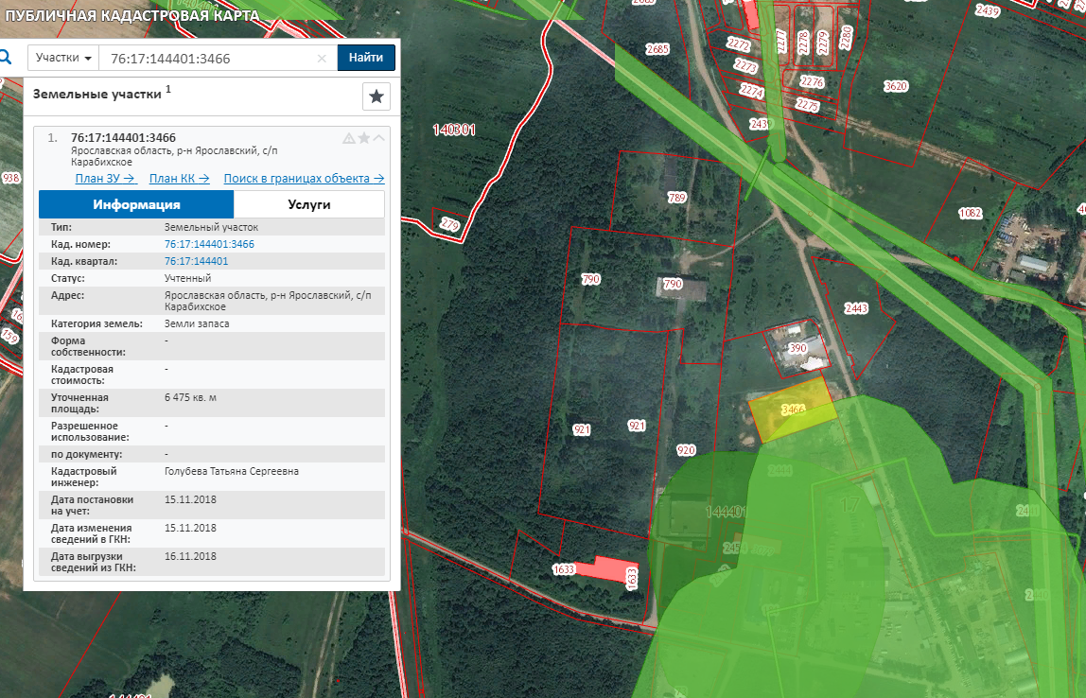

2. Земельный участок с кадастровым номером 76:17:144401:4905 планируемый к переводу в земли промышленности, энергетики, транспорта, связи, радиовещания, телевидения, информации, земли для обеспечения космической деятельности, земли обороны, безопасности и земли иного специального назначения с целью дальнейшего использования в качестве второстепенной подъездной дороги при съезде с трассы М-8 к земельным участкам, расположенным в районе данной территории, в том числе планируемым к предоставлению по результатам аукциона.
3. Земельный участок с кадастровым номером 76:17:144401:4906 планируемый к переводу в земли промышленности, энергетики, транспорта, связи, радиовещания, телевидения, информации, земли для обеспечения космической деятельности, земли обороны, безопасности и земли иного специального назначения с целью дальнейшего предоставления по результатам аукциона с целью строительства стоянки автомобильного транспорта.
4. Земельный участок с кадастровым номером 76:17:000000:1434 планируемый к переводу в земли промышленности, энергетики, транспорта, связи, радиовещания, телевидения, информации, земли для обеспечения космической деятельности, земли обороны, безопасности и земли иного специального назначения с целью строительства автомобильной дороги.
5. Земельные участки с кадастровым номером 76:17:144401:2785, 76:17:144401:2382 планируется к переводу в категорию земли промышленности, энергетики, транспорта, связи, радиовещания, телевидения, информации, земли для обеспечения космической деятельности, земли обороны, безопасности и земли иного специального назначения с целью проектирования, строительства и последующей эксплуатации автоматической газовой распределительной станции.
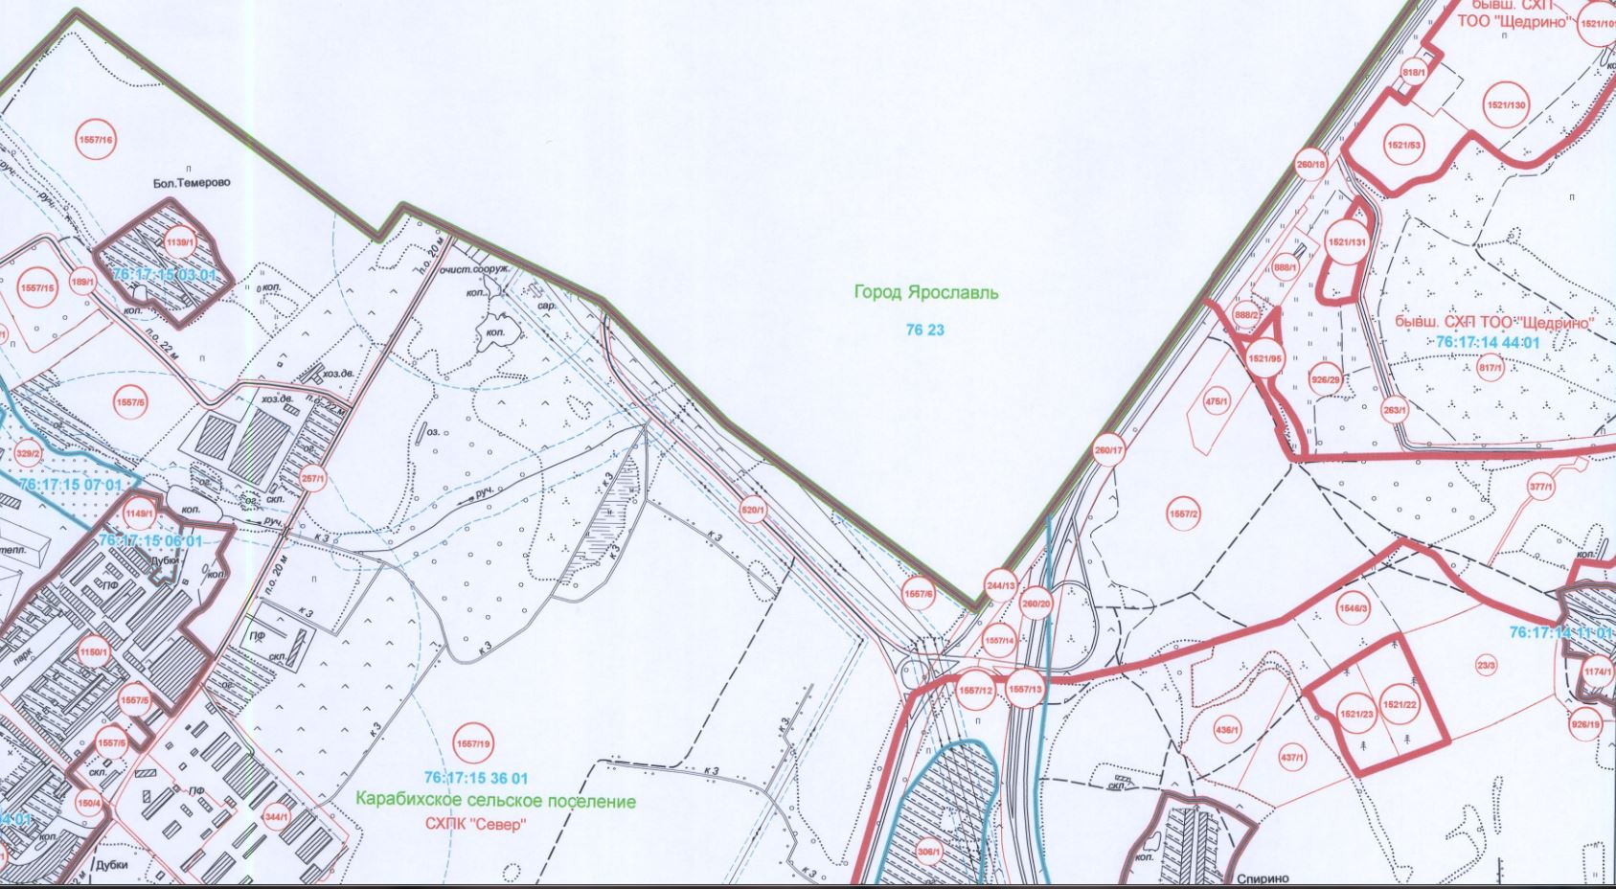

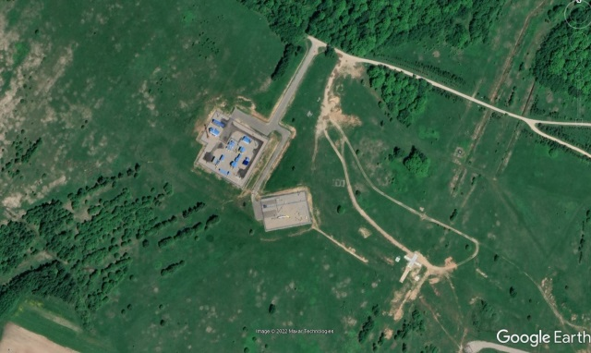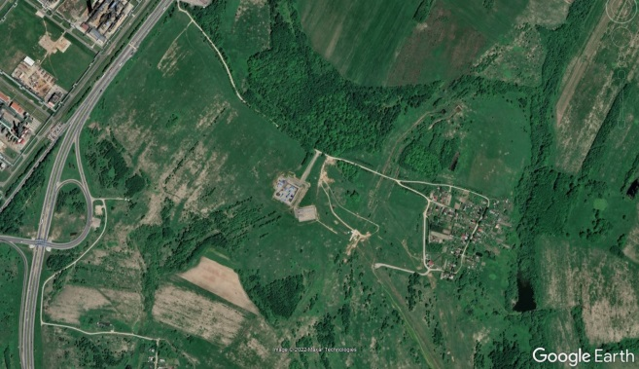

6. Земельный участок с кадастровым номером 76:17:153601:3455 планируется к переводу в категорию земли промышленности, энергетики, транспорта, связи, радиовещания, телевидения, информации, земли для обеспечения космической деятельности, земли обороны, безопасности и земли иного специального назначения с целью размещения объектов складского назначения. Земельный участок частично расположен в охранной зоне ВЛ-35 кВ «Ткачи, Дубки с отпайкой на ПС Дубки, ПС Селифонтово», зоне ограничения передающего радиотехнического объекта (ПРТО) АМС РТПС «Дубки», являющего объектом капитального строительства, единой санитарно-защитной зоне южного промышленного узла г. Ярославль.
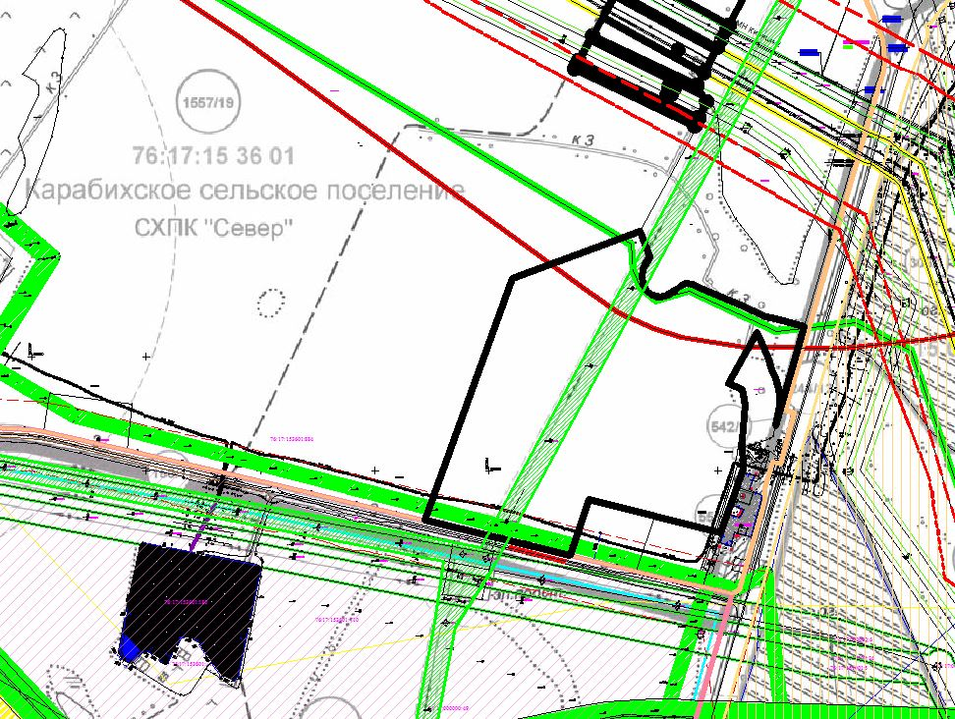

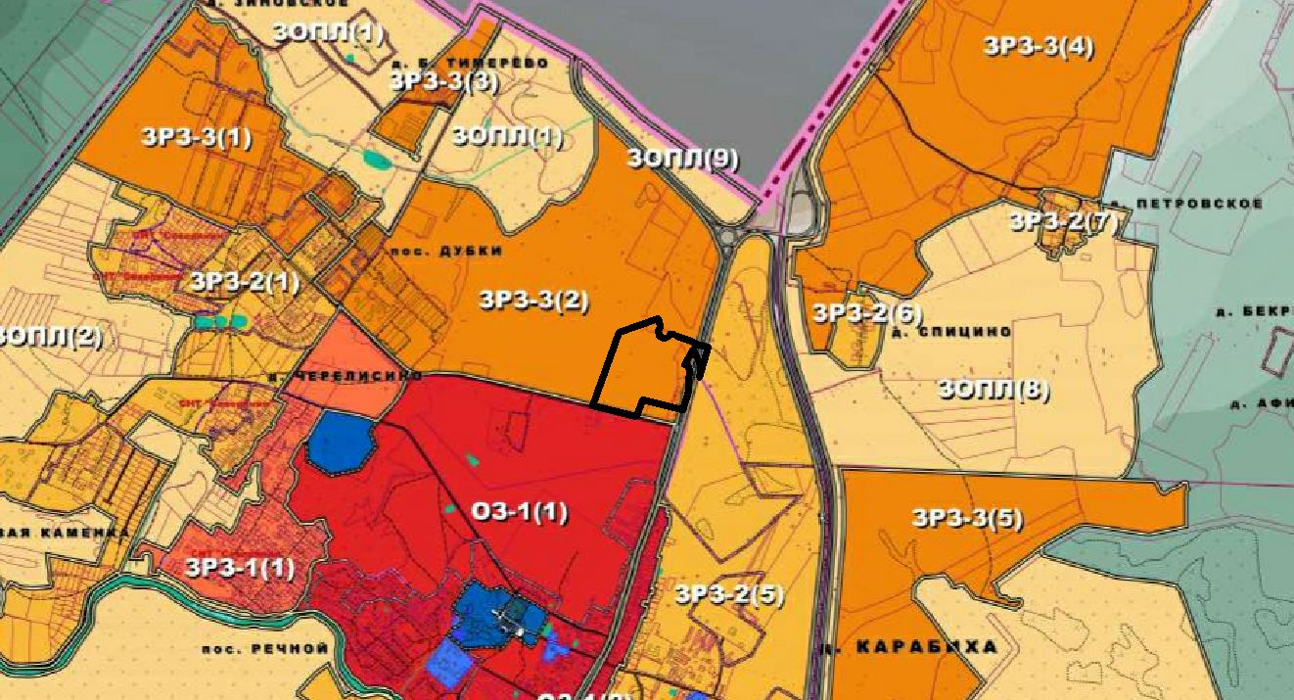

7. Земельного участка с кадастровым номером 76:17:144401:4904 планируется к переводу в категорию земли промышленности, энергетики, транспорта, связи, радиовещания, телевидения, информатики, земли для обеспечения космической деятельности, земли обороны, безопасности и иного специального назначения с целью размещения склада для строительных материалов.
8. Земельные участки с кадастровыми номерами 76:17:134501:5583, 76:17:134501:5585 планируются к переводу в земли промышленности, энергетики, транспорта, связи, радиовещания, телевидения, информатики, земли для обеспечения космической деятельности, земли обороны, безопасности и иного специального назначения в целях строительства большого логистического (складского) центра ритейла РФ.


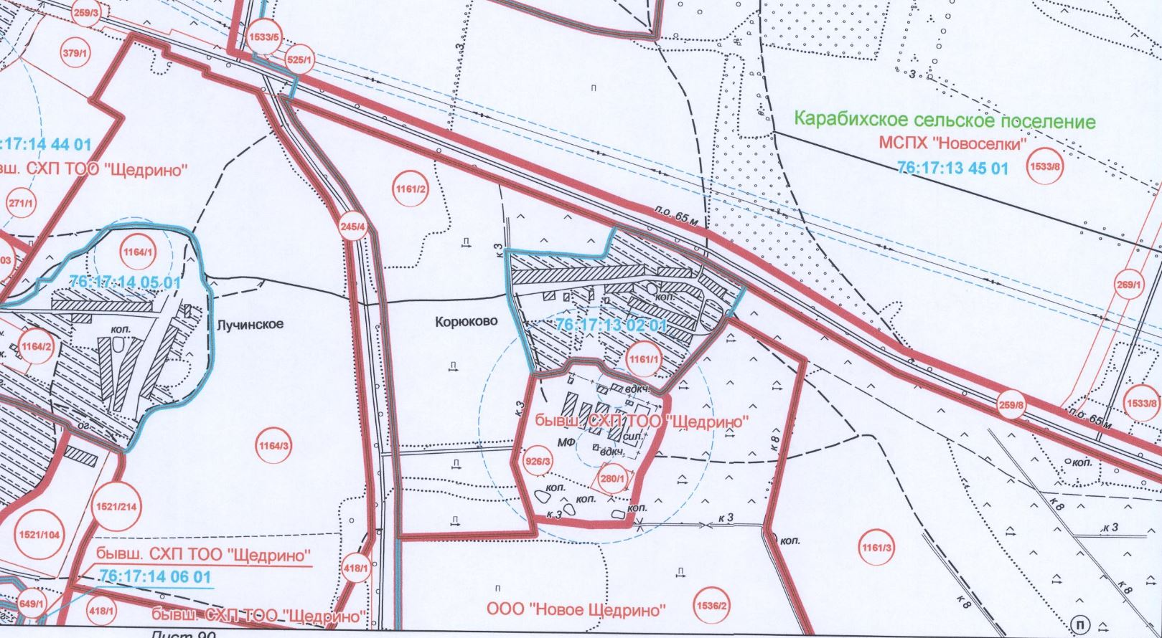

7. Земельный участок с кадастровым номером 76:17:144401:4943 планируются к переводу в земли промышленности, энергетики, транспорта, связи, радиовещания, телевидения, информатики, земли для обеспечения космической деятельности, земли обороны, безопасности и иного

9. Земельный участок с кадастровым номером 76:17:144401:4943 планируются к переводу в земли промышленности, энергетики, транспорта, связи, радиовещания, телевидения, информатики, земли для обеспечения космической деятельности, земли обороны, безопасности и иного специального назначения с целью строительства логистического центра.
10. Земельный участок с кадастровым номером 76:17:144401:5008 планируются к переводу в земли промышленности, энергетики, транспорта, связи, радиовещания, телевидения, информатики, земли для обеспечения космической деятельности, земли обороны, безопасности и иного специального назначения целью строительства логистического центра.
12. Земельный участок с кадастровым номером 76:17:153601:2683 планируются к переводу в земли промышленности, энергетики, транспорта, связи, радиовещания, телевидения, информатики, земли для обеспечения космической деятельности, земли обороны, безопасности и иного специального назначения целью строительства станции технического обслуживания.
Участок полностью расположен в единой санитарно-защитной зоне южного промышленного узла г. Ярославль.
В соответствии с постановлением Правительства Ярославской области №711-п от 03.09.2020г. «Об утверждении границ объединенных зон охраны объектов культурного наследия федерального и регионального значения, режимов использования земель и требований к градостроительным регламентам в границах территорий данных зон» земельный участок с кадастровым номером 76:17:153601:2683 расположен в границах территории единой зоны охраняемого природного ландшафта (ЗОПЛ).
В границах территории единой зоны охраняемого природного ландшафта (ЗОПЛ) запрещается строительство объектов капитального строительства.
Заявитель планирует разместить на земельном участке станцию технического обслуживания легковых автомобилей до 5 постов (без малярно-жестяных работ) V класс сооружений.
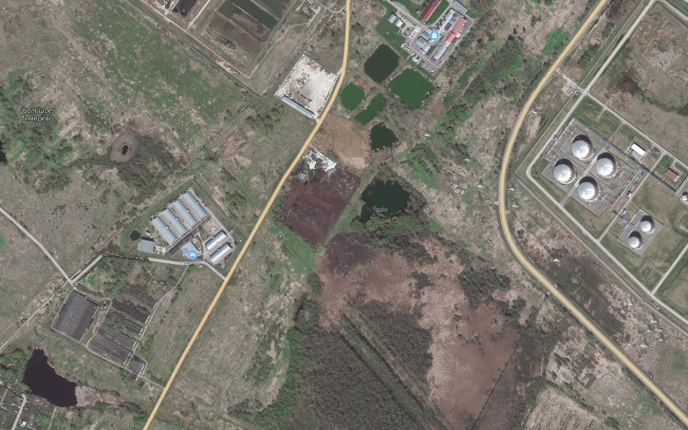
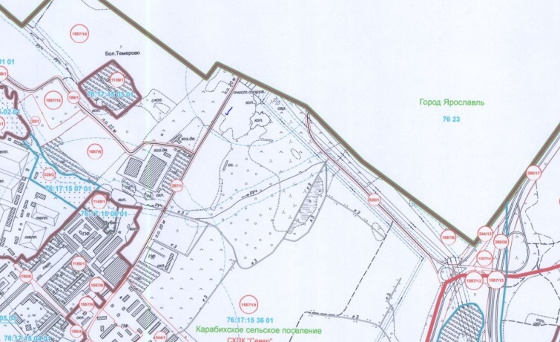

12. Земельные участки с кадастровыми номерами 76:17:144401:3481, 76:17:144401:3608 планируются к переводу в земли промышленности, энергетики, транспорта, связи, радиовещания, телевидения, информатики, земли для обеспечения космической деятельности, земли обороны, безопасности и иного специального назначения целью строительства многофункционального комплекса.

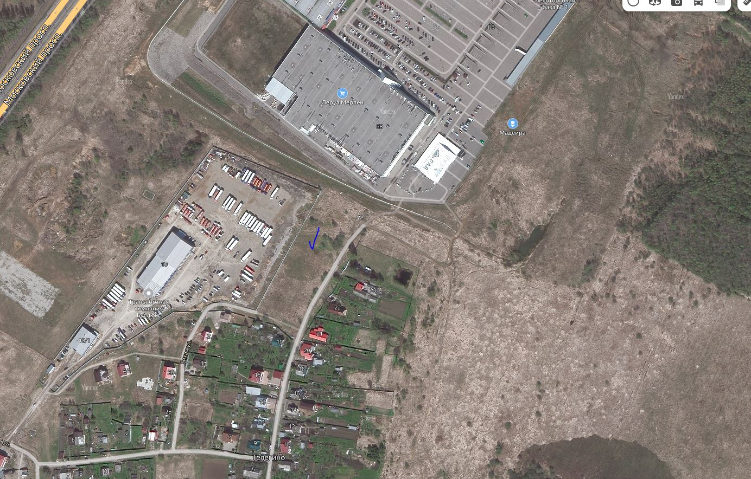

13. Земельные участки с кадастровыми номерами 76:17:153601:558, 76:17:153601:553, 76:17:153601:455 планируются к переводу в земли особо охраняемых природных территорий в целях организации на данных участках отдыха (рекреации), природно-познавательного туризма и физкультурно-оздоровительной деятельности.

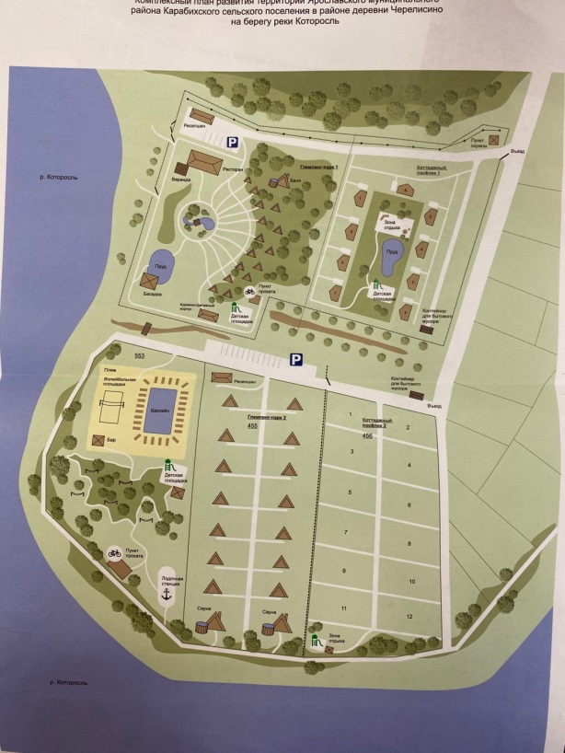

14. Земельный участок с кадастровым номером 76:17:144401:3610 планируется к переводу в земли особо охраняемых природных территорий в целях организации на данных участках отдыха (рекреации). На данных участках планируется создание туристического комплекса для популяризации сельского туризма в Ярославском районе. Туристам будут предоставлены по временному размещению, питанию, организации досуга и экскурсии. Важной особенностью такого отдыха будет являться агротуризм.
Обустройство и организация рекреационно-туристического комплекса,
планируется на высоком уровне с целью привлечения инвестиций и, как следствие, предполагается социально-экономическое развитие района в целом, и в частности «Карабихского» сельского округа, а также рост уровня и качества жизни населения.
Создание рекреационно-туристического комплекса, позволит содействовать обеспечению динамичного развития Ярославского района, путём формирования благоприятного инвестиционного климата в сфере туризма. Расчётный срок реализации проекта – 4 года.
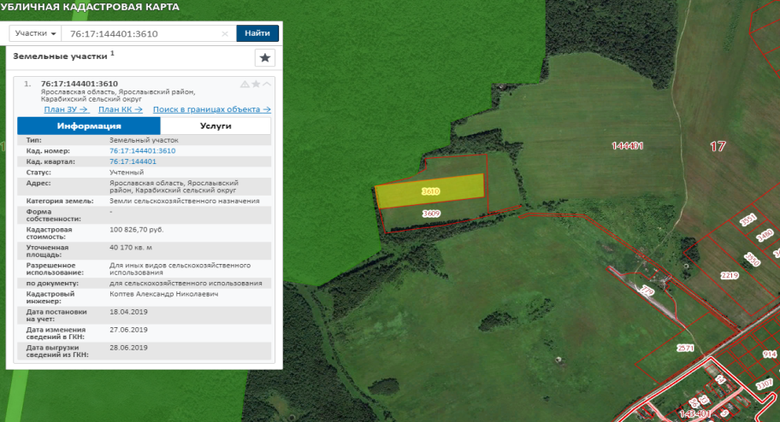

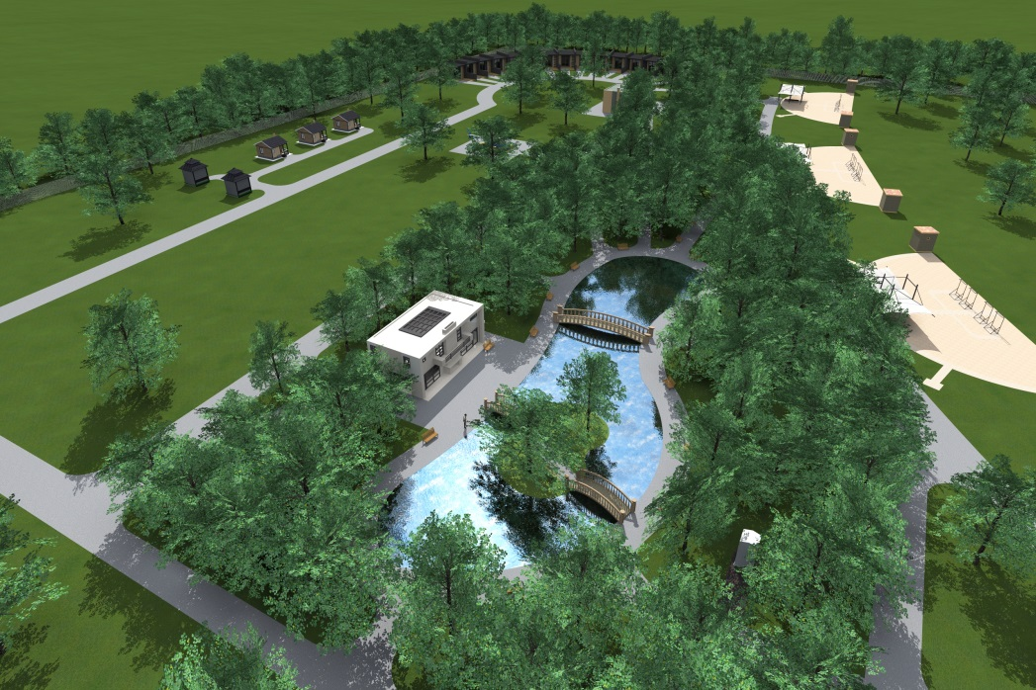

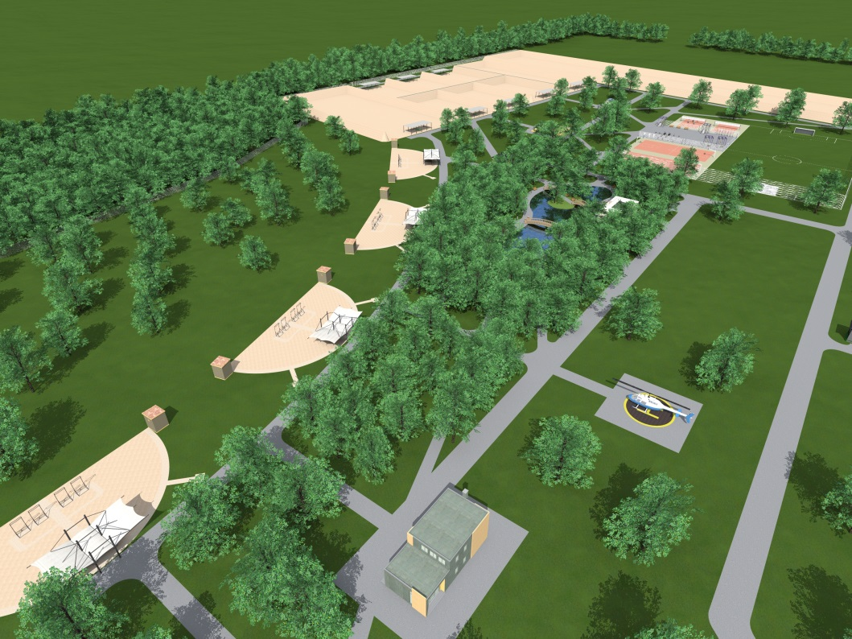

15. Земельный участок с кадастровым номером 76:17:144401:877 планируется планируются к переводу в земли промышленности, энергетики, транспорта, связи, радиовещания, телевидения, информатики, земли для обеспечения космической деятельности, земли обороны, безопасности и иного специального назначения целью приведения в соответствие категорию земельного участка с фактическим его использованием для обслуживания и эксплуатации здания столярной мастерской с пилорамой.

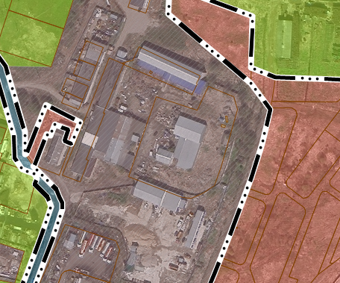

16. Земельный участок 76:17:000000:836 планируется к переводу в земли промышленности, энергетики, транспорта, связи, радиовещания, телевиденья, информатики, земли обеспечения космической деятельности, земли обороны, безопасности и земли иного специального назначения с целью строительства линейного объекта «Волоконно-оптическая линия передач (ВОЛП) Ярославль-Ухта, для которых утверждены проекты планировки.
17. Земельный участок 76:17:144401:1089 планируется к переводу в земли промышленности, энергетики, транспорта, связи, радиовещания, телевиденья, информатики, земли обеспечения космической деятельности, земли обороны, безопасности и земли иного специального назначения с целью строительства склада строительных материалов и стальных конструкций.

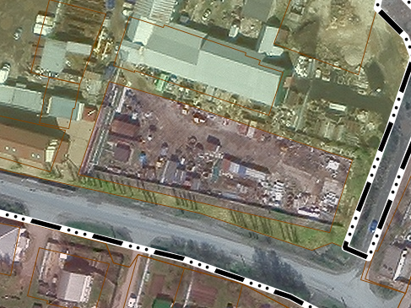

18. Земельный участок 76:17:134501:3879 планируется к переводу в земли промышленности, энергетики, транспорта, связи, радиовещания, телевиденья, информатики, земли обеспечения космической деятельности, земли обороны, безопасности и земли иного специального назначения для дальнейшего предоставления с видом разрешенного использования «Трубопроводный транспорт».
19. Земельные участки № п/п 24-92, планируемые к переводу в соответствии с редакцией Генерального плана Карабихского сельского поселения от 25.10.2016 № 38.
Планируемая цель использования, указанная в данной редакции Генерального плана - «Для перспективного развития производственных зон, зон инженерной и транспортной инфраструктур и зон специального назначения с целью дальнейшего перевода участков в «земли промышленности, энергетики, транспорта, связи, радиовещания, телевидения, информатики, земли для обеспечения космической деятельности, земли обороны, безопасности и земли иного специального назначения» Генеральным планом выделяются зоны в районе следующих СНП: дер. Бегоулево, дер. Карабиха, дер. Руденки и дер. Спицино, Щедрино-Нагорный».
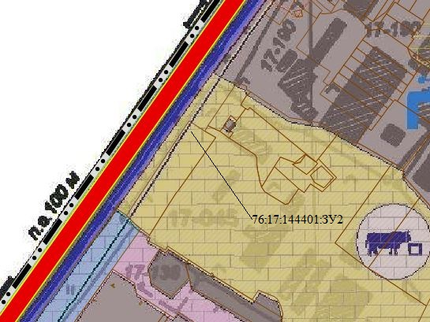
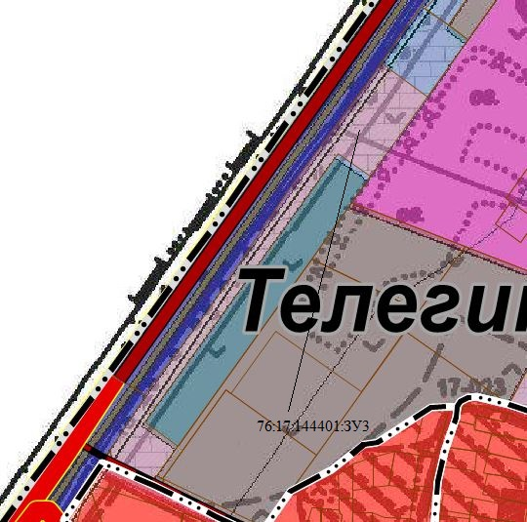
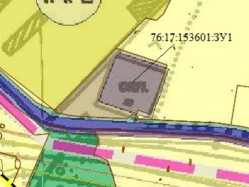
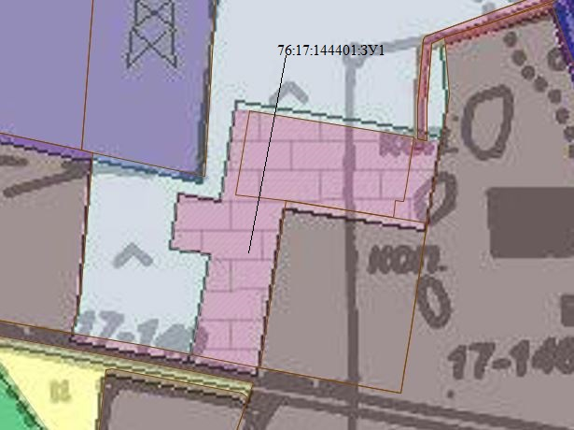

22. Технико-экономические показатели
Баланс использования территории Карабихского сельского поселения Ярославского муниципального района Ярославской области
№ п/п | Наименование территории поселения | Существующее положение на начало 2024 года |  | Расчетный период
 |  | га | % | га | %
Общая площадь территории поселения, в том числе: |  | 21 710,52 | 100 | 21 710,52 | 100
1 | Жилая зона, в том числе: | 2642,089 | 12,16 | 2861,4 | 13,17
1.1 | Жилые зоны | 2642,089 | 12,16 | 2861,4 | 13,17
2 | Общественно-деловые зоны, в том числе | 39,847 | 0,14 | 42,13 | 0,15
2.1 | Многофункциональная общественно-деловая зона | 4,967 | 0 | 5,25 | 0,002
2.2 | Зона специализированной общественной застройки | 34,88 | 0,14 | 36,88 | 0,15
3 | Производственные зоны, зоны инженерной и транспортной инфраструктуры, в том числе: | 1665,29 | 7,67 | 2346,78 | 10,80
3.1 | Производственные зоны, зоны инженерной и транспортной инфраструктур | 1133,01 | 5,21 | 1808,63 | 8,33
3.2 | Зона транспортной инфраструктуры | 532,28 | 2,47 | 538,15 | 2,84
4 | Зоны сельскохозяйственного использования, в том числе: | 9212,094 | 42,43 | 8289,104 | 38,18
4.1 | Зона садоводческих или огороднических некоммерческих товариществ | 1315,12 | 6,05 | 1493,15 | 6,87
4.2 | Зона сельскохозяйственного использования | 7725,063 | 35,58 | 6624,043 | 30,51
4.3 | Производственная зона сельскохозяйственных предприятий | 171,911 | 0,70 | 171,911 | 0,73
5 | Зоны рекреационного назначения, в том числе: | 4787,718 | 22,07 | 4805,08 | 22,14
5.1 | Зона лесов | 4597,29 | 21,2 | 4597,29 | 21,2
5.2 | Зоны рекреационного назначения | 190,428 | 0,87 | 206,293 | 0,95
5.3 | Зона отдыха | 0 | 0 | 1,498 | 0,006
6 | Зоны специального назначения, в том числе: | 2969,386 | 13,67 | 2971,957 | 13,68
6.1 | Зона кладбищ | 111,9 | 0,14 | 111,91 | 0,14
6.2 | Зона озелененных территорий специального пользования | 2772,19 | 12,78 | 2774,72 | 12,78
6,3 | Зоны специального назначения | 85,259 | 0,39 | 85,29 | 0,39
6.3 | Зона складирования и захоронения | 0,037 | 0,0001 | 0,037 | 0,0001
7 | Зона акваторий | 163,579 | 0,75 | 163,579 | 0,75
8 | Иные зоны | 230,49 | 1,06 | 230,49 | 1,06

23. Приложения

Приложение 1

Письмо главного управления Министерства РФ по делам гражданской обороны. Чрезвычайным ситуациям и ликвидации последствий стихийных бедствий по Ярославской области от 13.11.2023 г. № ИВ-146-14065.
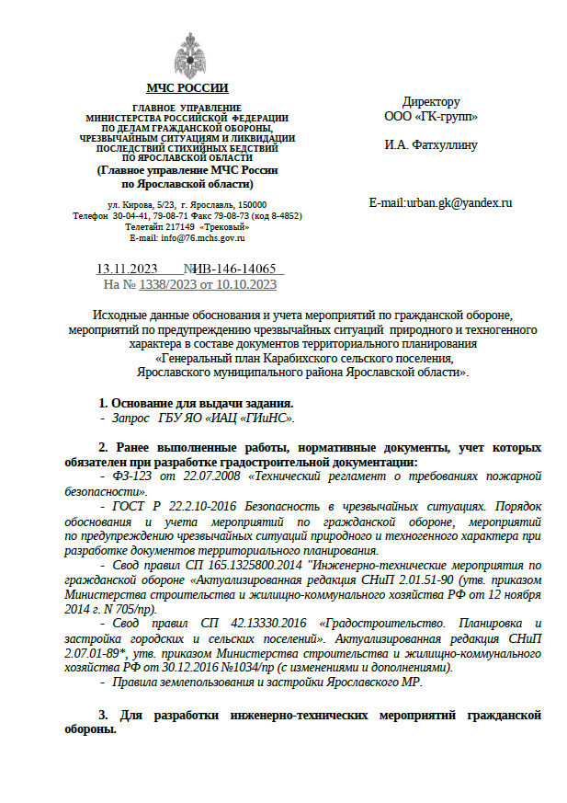

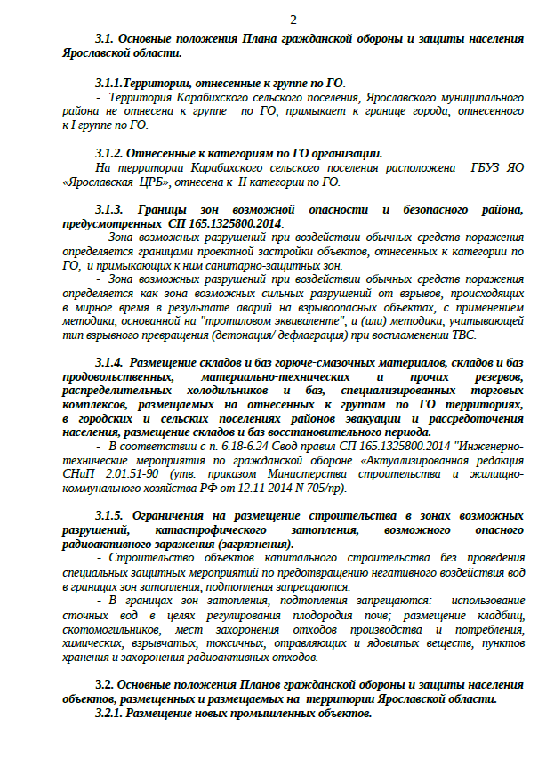

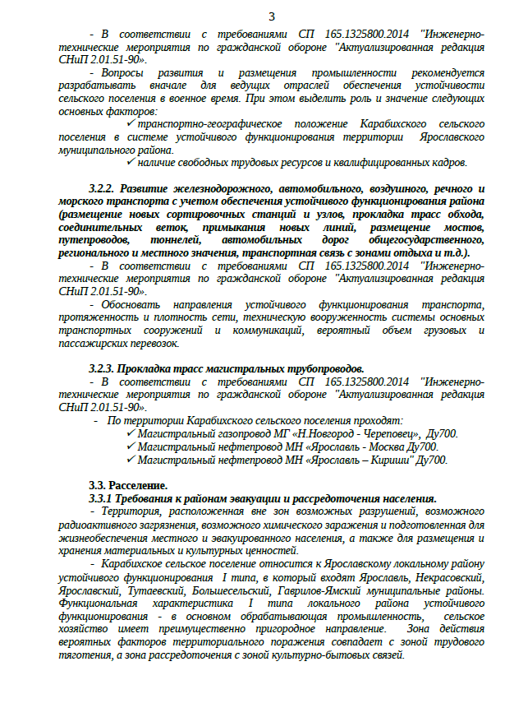

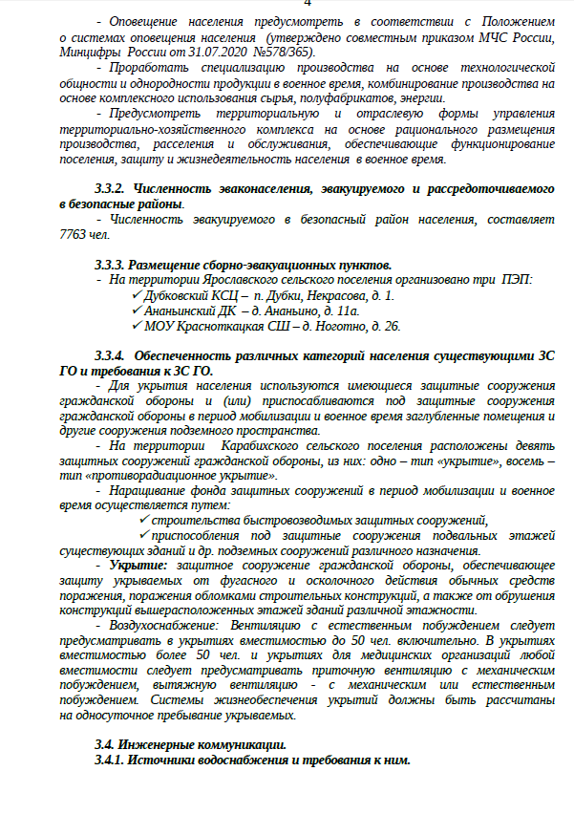

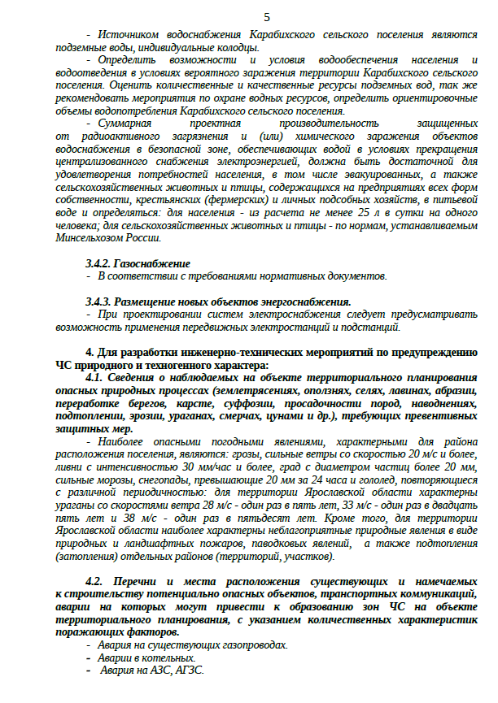

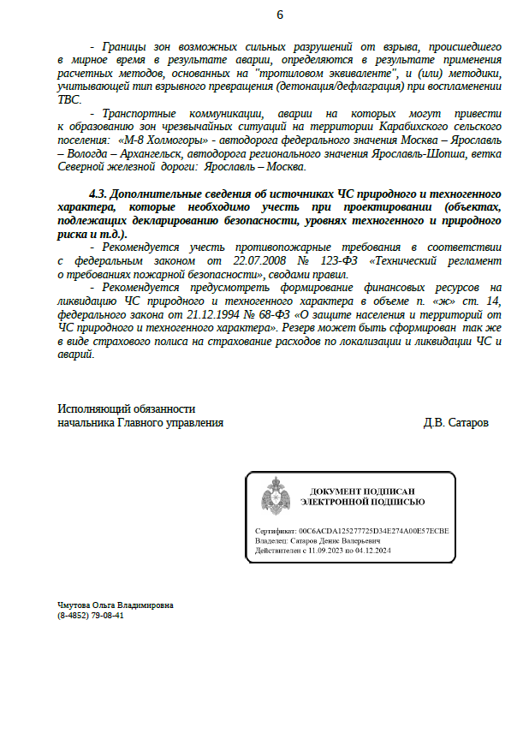

Приложение 2

Письмо Министерства лесного хозяйства и природопользования по Ярославской области от 31.10.2023 г. № ИВ.25-5953/2023.

Приложение 3

Письмо Государственной службы охраны объектов культурного наследия Ярославской области от 02.11.2023 г. № ИВ.43-3831/2023.
